|  |  |  |  |  |  |
| --- | --- | --- | --- | --- | --- |
| **CONTROL DE VERSIONES** | | | |  |  |
| Autor(es) | Fecha de modificación | Versión | Descripción del cambio | Revisó | Estado |
| OMR  JEGS  HIRV | 15/04/2024 | 1.0 | Creación del Documento | JEHR | PENDIENTE |
| OMR  JEGS  HIRV | 06/05/2024 | 2.0 | Cambios en casos de uso | JEHR | ACEPTADO |
| OMR  JEGS  HIRV | 10/05/2024 | 3.0 | Cambios en diagramas de actividades | JEHR | ACEPTADO |
| OMR  JEGS  HIRV | 16/05/2024 | 4.0 | Cambios en las descripciones | JEHR | PENDIENTE |

**Propósito**

Detallar el cómo los requisitos de software deben ser implementados y determinar si se han abordado todos los requisitos necesarios, también proporciona al equipo de desarrollo una orientación general sobre la arquitectura del proyecto de software y los modelos a seguir, facilita a identificar los elementos de diseño que no están alineados con un requerimiento, para determinar si el elemento de diseño es necesario; se convierte en la base para limitar los cambios en el alcance de un proyecto, ya que sirve como una guía durante toda la vida del sistema para los miembros del proyecto. El documento debe ser tan detallado como sea posible, a fin de mantener el equipo de desarrollo de software centrado y alineado al objetivo del sistema.

**Arquitectura del sistema**

Se mostrará la arquitectura del proyecto de trabajo terminal I, para lo cual se tomará en cuenta la definición de arquitectura del software que la IEEE std. 1471-2000, y que a la letra dice: *La Arquitectura de Software es la organización fundamental de un sistema encarnada en sus componentes, las relaciones entre ellos y el ambiente, y los principios que orientan su diseño y evolución*.

La arquitectura de software se refiere a la “estructura general del software y las formas en la que la estructura proporciona una integridad conceptual para un sistema”. En su forma más simple, la arquitectura es la estructura u organización de los componentes del programa (módulos), la manera en que estos componentes interactúan; así como, la estructura de los datos que utilizan los componentes. La especificación de la arquitectura del software es importante porque:

* Las representaciones de la arquitectura del software permiten la comunicación entre todas las partes integrantes o participantes interesadas en el desarrollo de un sistema de cómputo.
* Destaca las decisiones iniciales relacionadas con el diseño que tendrán un impacto profundo en todo el trabajo de la Ingeniería de Software.
* Constituye un modelo relativamente pequeño e intelectualmente comprensible de cómo está estructurado el sistema y cómo trabajan juntos sus componentes.

**Diseño de la base de datos (cuando aplique).**

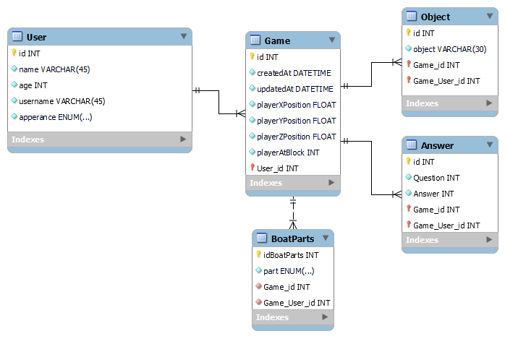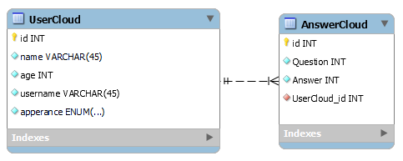

**Manejo de archivos (cuando aplique).**

En caso de que el proyecto de trabajo terminal desarrollado utilice manejo de archivos, éste se describirá en este apartado. Deberá especificar:

* Estructura del contenido del/los archivo(s)
* Ruta relativa de la ubicación del/los archivo(s).

**Diagramas UML**

Se debe generar para el proyecto de trabajo terminal los diagramas en el Lenguaje Unificado de Modelado (UML), el cual describe los límites, la estructura y el comportamiento del sistema y los objetos que contiene, recordando que se debe hacer una descripción de cada diagrama construido.

Diagramas UML de comportamiento

* Diagrama de caso de uso:

Tabla I. Caso de uso 1 "Registrar Usuario".

|  |  |
| --- | --- |
| CU-01 | |
| Nombre | Registrar usuario |
| Actor participante | Usuario |
| Objetivo | Registrar un nuevo usuario para comenzar una nueva partida |
| Disparador | El usuario oprime en el botón de “Registrar usuario” |
| Precondición | El usuario debe de haber instalado el juego con anterioridad |
| Postcondición | Se registra el usuario de manera correcta |
| Flujo básico | 1. El usuario abre el juego instalado. 2. El usuario da clic en el botón de “Registrarse”. 3. El usuario ingresa su nombre completo. 4. El usuario ingresa su edad. 5. El usuario ingresa su sobrenombre. 6. El usuario indica su género. 7. El usuario da clic en el botón de “Continuar”. 8. Se redirecciona a la página principal. 9. El usuario ingresa su sobrenombre. 10. El usuario da clic en el botón “Continuar”. |
| Flujo alternativo 10.1 | El usuario da clic en continuar sin haber ingresado su nombre.   * El sistema le pide al usuario agregar su nombre, repite el paso número 3 y 7-10. |
| Flujo alternativo 10.2 | El usuario da clic en continuar sin haber ingresado su edad.   * El sistema le pide al usuario agregar su sobre edad, repite el paso número 4 y 7-10. |
| Flujo alternativo 10.3 | El usuario da clic en continuar sin haber ingresado su sobrenombre.   * El sistema le pide al usuario agregar su sobre nombre, repite el paso número 5 y 7-10. |
| Flujo alternativo 10.4 | El usuario da clic en continuar sin haber ingresado su género.  El sistema le pide al usuario agregar su género, repite el paso número 6 y 7-10. |
| Flujo alternativo 10.5 | El usuario da clic en continuar sin haber ingresado ningún dato.  El sistema le pide al usuario agregar sus datos, repite el paso número 3-10. |
| Flujo alternativo 10.6 | El usuario da clic en continuar con un sobrenombre existente.  El sistema le pide al usuario agregar su sobre nombre que no exista, repite el paso número 5 y 7-10. |
| Suposiciones | El usuario ingresa correctamente los datos. |

Tabla II. Caso de uso 2 "Cargar Partida".

|  |  |
| --- | --- |
| CU-02 | |
| Nombre | Cargar partida |
| Actor participante | Usuario |
| Objetivo | Cargar una partida guardada con anterioridad. |
| Disparador | El usuario carga una partida existente. |
| Precondición | * El usuario debe haber creado partidas con anterioridad. |
| Postcondición | El usuario carga con éxito una partida guardada, para continuar jugando. |
| Flujo básico | 1. El usuario abre el juego instalado. 2. El usuario ingresa su sobrenombre. 3. El usuario da clic en el botón “Continuar”. 4. El usuario se encuentra en la pantalla de partidas. 5. El usuario selecciona la partida por cargar y da clic en el botón “Continuar”. |
| Flujo alternativo 2.1 | El usuario no ingresa de manera correcta su sobrenombre.   * Se retorna al usuario hacia la página para reingresar su sobrenombre |
| Suposiciones | El usuario tiene partidas guardadas. |

Tabla III. Caso de uso 3 "Exportar información".

|  |  |
| --- | --- |
| CU-03 | |
| Nombre | Exportar información |
| Actor participante | Personal del departamento de psicología |
| Objetivo | Exportación de los datos guardados en el videojuego |
| Disparador | El personal oprime en el botón de exportar datos |
| Precondición | Se debe haber creado al menos una partida para poder exportar los datos. |
| Postcondición | Se genera un archivo “PDF” con los datos solicitados |
| Flujo básico | 1. El personal abre el juego instalado. 2. El personal da clic en el icono de la hoja de papel en la esquina superior izquierda de la ventana. 3. Se abre una ventana emergente. 4. El personal ingresa la contraseña correspondiente. 5. El personal da clic en el botón “Continuar” 6. Se abre una nueva pantalla de Exportación. 7. El personal selecciona las fechas que desea conocer. 8. El personal selecciona los usuarios de los que desea saber la información. 9. El personal da clic en el botón “Aceptar” |
| Flujo alternativo 4.1 | El personal ingresa una contraseña incorrecta   * Se retorna al personal hacia la página para reingresar la contraseña. |
| Flujo alternativo 7.1 | El personal selecciona todas las fechas con el botón “Todas las fechas”. |
| Flujo alternativo 8.1 | El personal selecciona todos los usuarios con el botón “Selec. Todos”. |
| Flujo alternativo 9.1 | El personal da clic en “Aceptar” sin haber seleccionado alguna fecha.   * El sistema le pide al usuario seleccionar un rango de fechas y retorna al paso 7. |
| Flujo alternativo 9.2 | El personal da clic en “Aceptar” sin haber seleccionado algún usuario.   * El sistema le pide al usuario seleccionar al menos un usuario y retorna al paso 8. |
| Suposiciones | El personal conoce la contraseña para acceder. |

Tabla IV. Caso de uso 4 "Jugabilidad".

|  |  |
| --- | --- |
| CU-04 | |
| Nombre | Jugabilidad |
| Actor participante | Usuario |
| Objetivo | El usuario puede explorar, interactuar con personajes y con ello crear su propia historia. |
| Disparador | El usuario accede a una partida |
| Precondición | El usuario ingreso con su sobrenombre y tiene partidas. |
| Postcondición | El usuario puede explorar, interactuar con personajes. |
| Flujo básico | 1. El usuario abre el juego instalado. 2. El usuario ingresa su sobrenombre. 3. El usuario da clic en el botón “Continuar”. 4. El usuario se encuentra en la pantalla de partidas. 5. El usuario selecciona la partida por cargar y da clic en el botón “Continuar”. 6. El usuario se mueve libremente por el escenario, interactúa con los personajes. |
| Suposiciones | El usuario conoce los controles básicos de movimiento de un videojuego móvil. |

* **Diagramas de actividades**:

Los diagramas de actividades se encuentran desde la figura 1 hasta la figura 3, donde se representan gráficamente los casos de uso mencionados anteriormente.

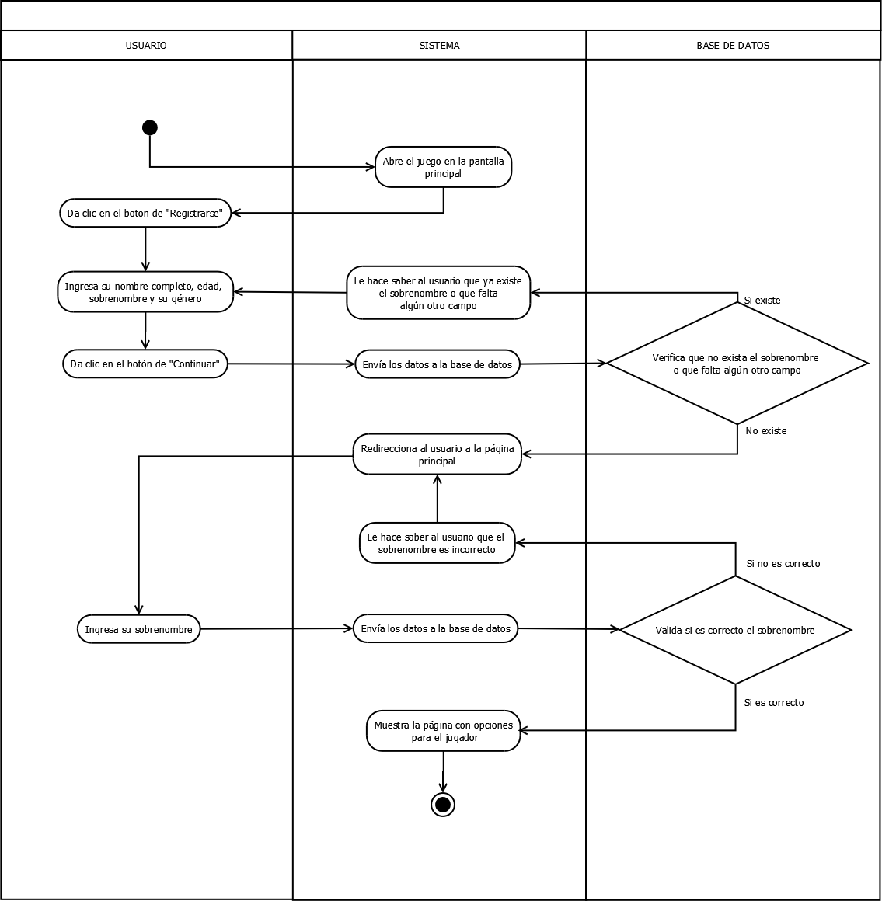

Figura 1. Diagrama de Actividades 1 "Registrar Usuario".

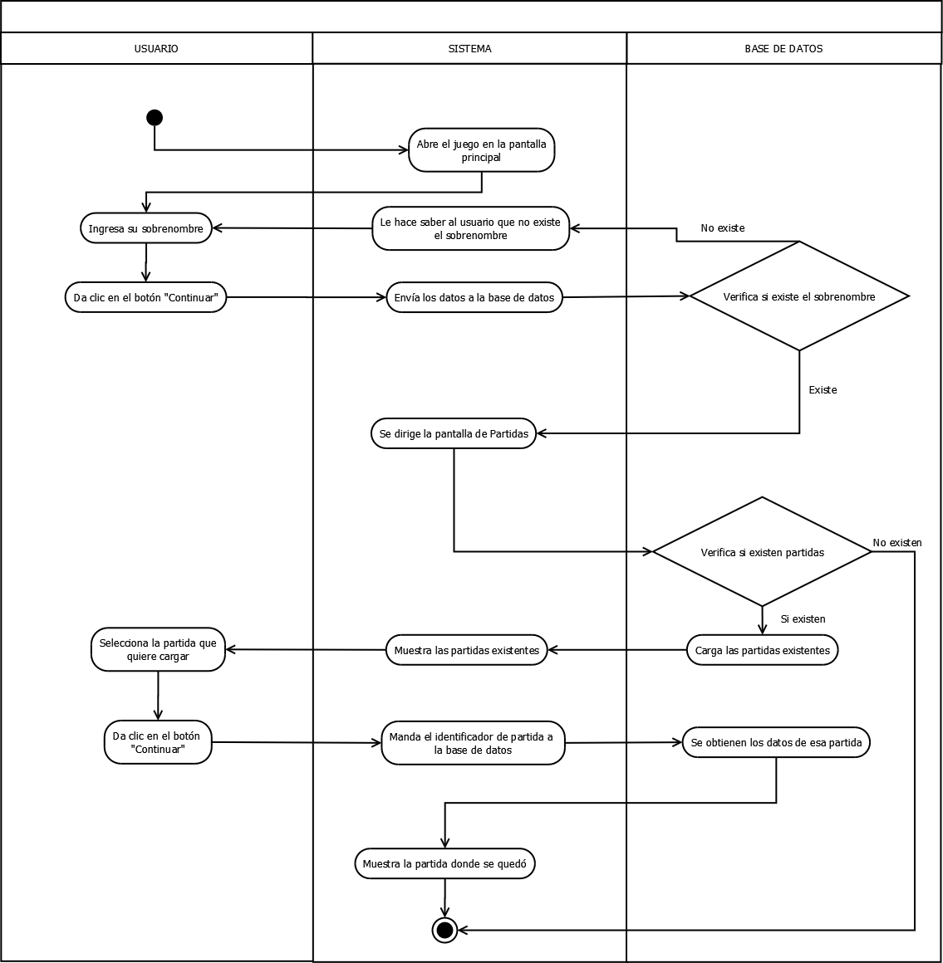

Figura 2. Diagrama de Actividades 2 "Cargar Partida".

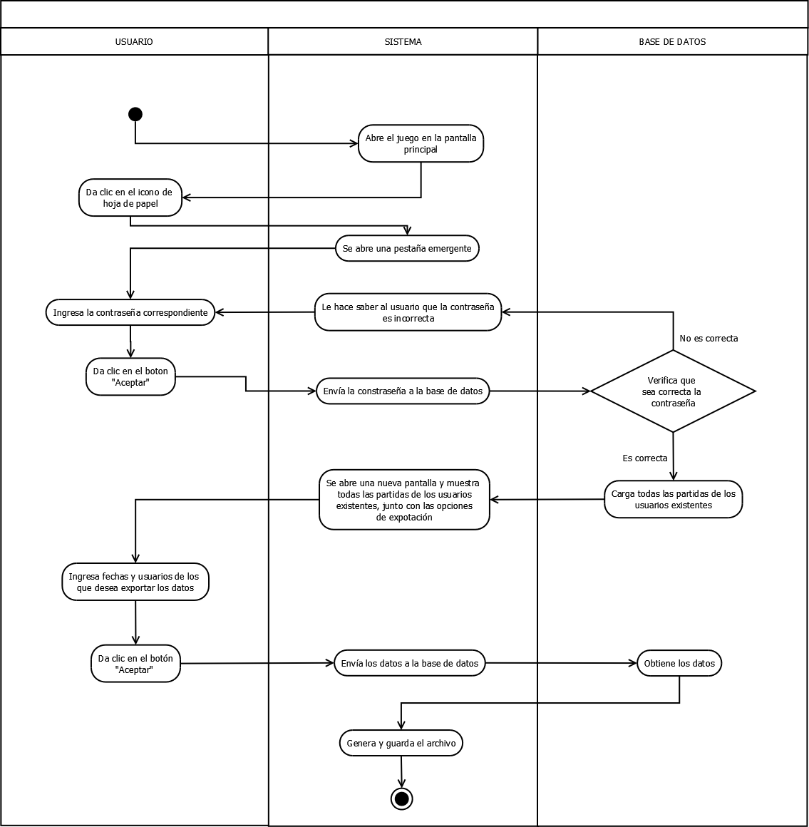

Figura 3. Diagrama de Actividades 3 "Exportar información".

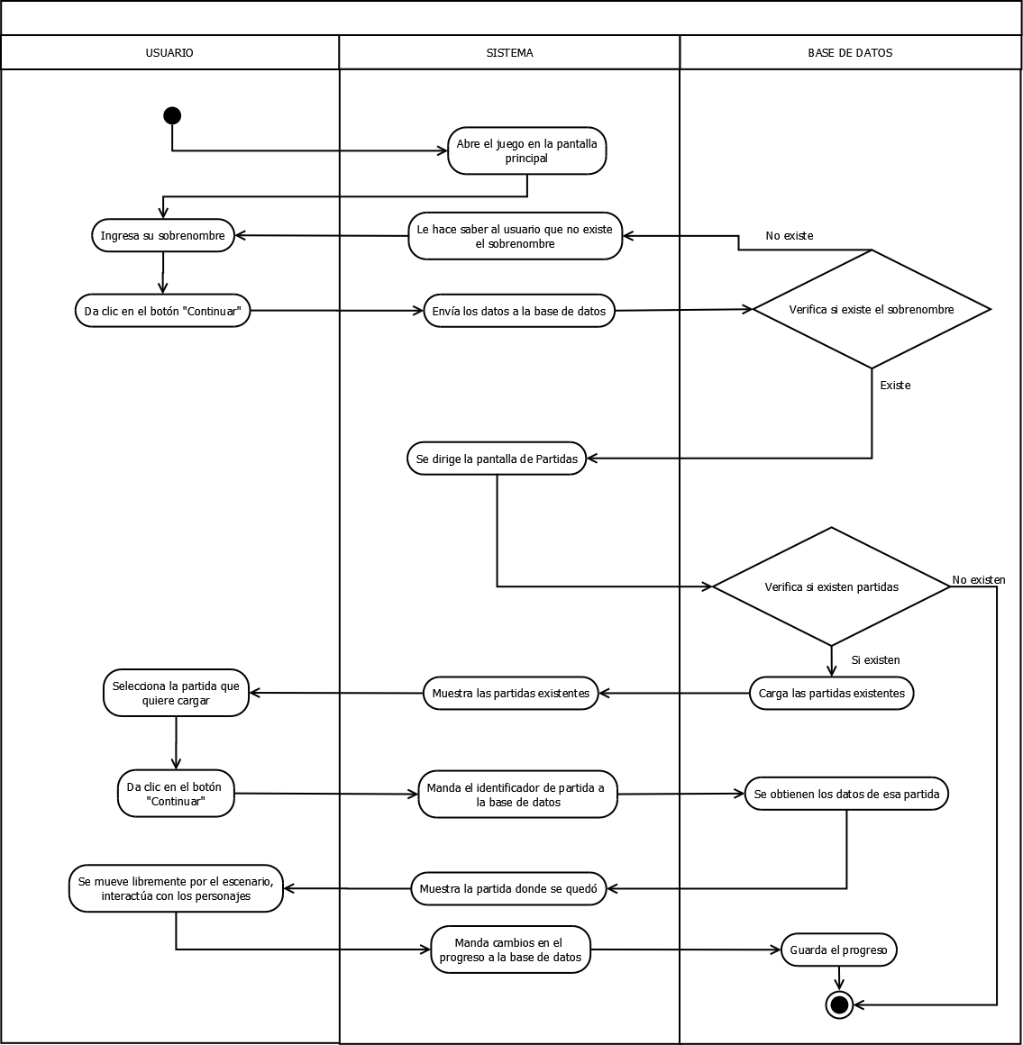

Figura 4. Diagrama de Actividades 4 "Jugabilidad".

**Diseño de prototipos**

Para el desarrollo del proyecto de trabajo terminal se deben construir los prototipos, los cuales son medios de comunicación entre analistas, clientes o usuarios, que muestran las decisiones tomadas y permite dar resolución a los problemas de comprensión presentes en la etapa de levantamiento de requerimientos, ayudan al diseño y pueden ser usadas como una técnica de determinación y validación de requerimientos.

HISTORIA

La historia se encuentra desde la figura 4 hasta la figura 32, dividida en bloques que representan los diferentes caminos que el jugador puede tomar para el desarrollo del juego..

Bloque 1 Inicio

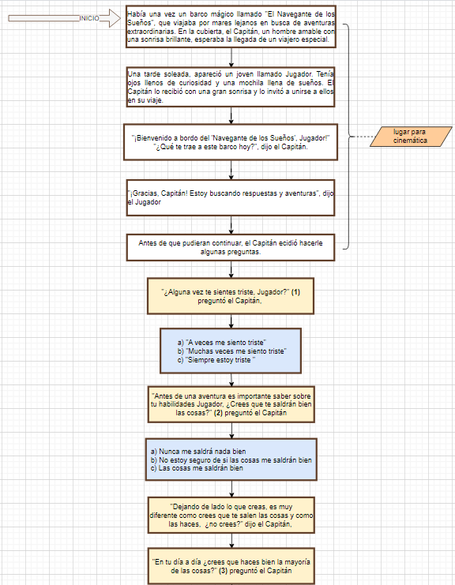

Figura 5. Inicio de la historia.

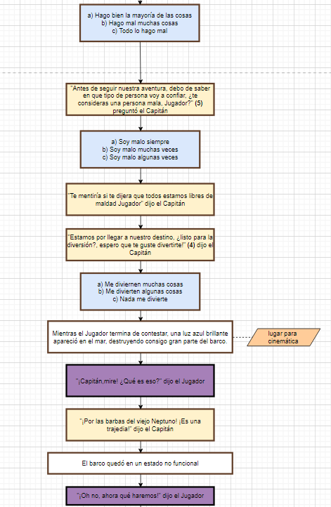

Figura 6. Inicio de la historia.

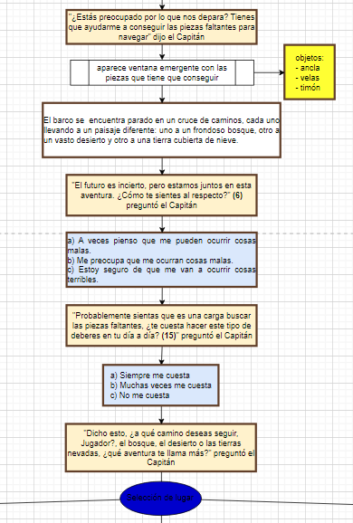

Figura 7. Inicio de historia.

Bloque 1.1 Bosque

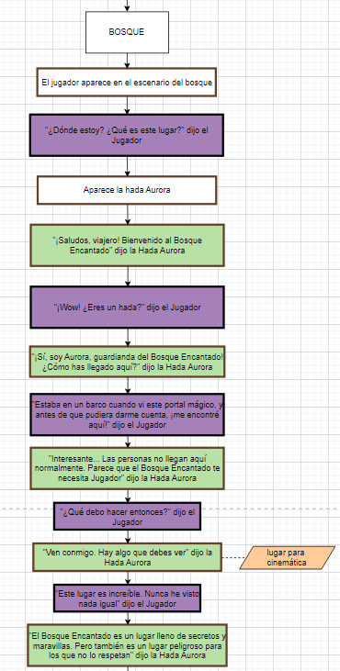

Figura 8. Camino del Bosque bloque 1.1.

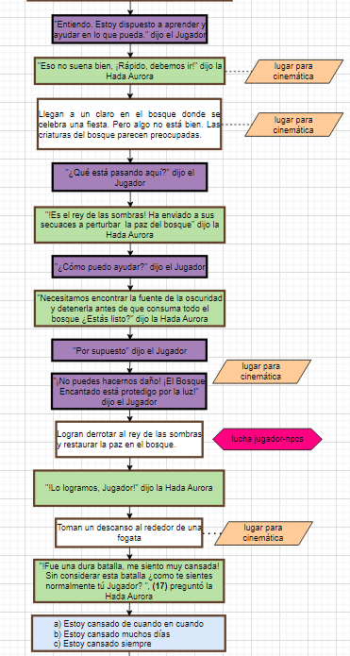

Figura 9. Camino del Bosque bloque 1.1.

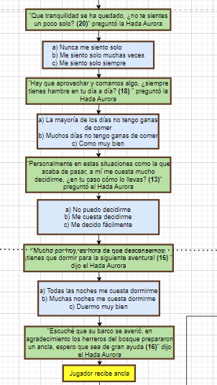

Figura 10. Camino del Bosque bloque 1.1.

Bloque 1.2 Desierto

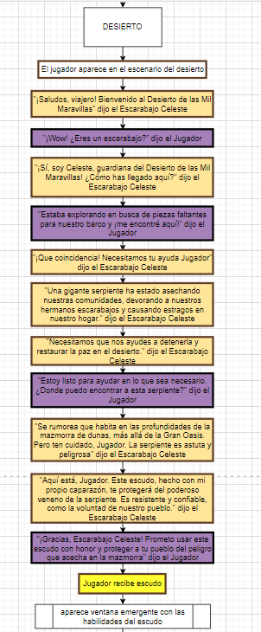

Figura 11. Camino del Desierto bloque 1.2.

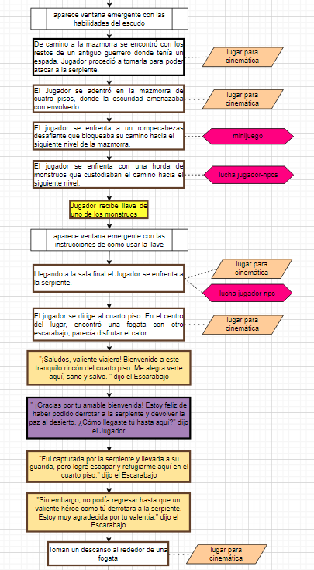

Figura 12. Camino del Desierto bloque 1.2.

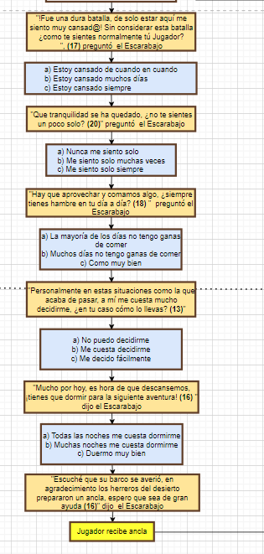

Figura 13. Camino del Desierto bloque 1.2.

Bloque 2.3 Nieve

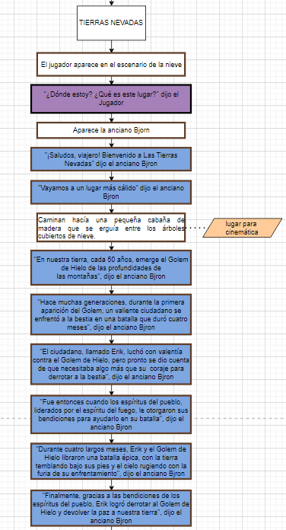

Figura 14. Camino de la Nieve bloque 1.3.

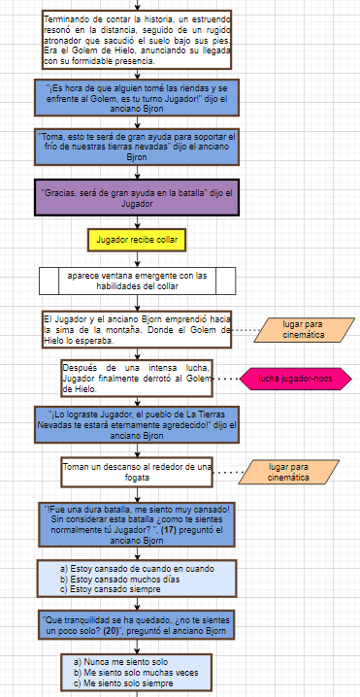

Figura 15. Camino de la Nieve bloque 1.3.

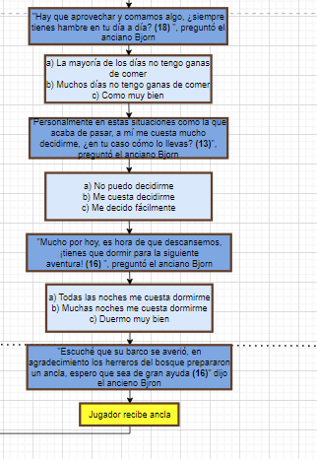

Figura 16. Camino de la Nieve bloque 1.3.

Bloque en el Barco

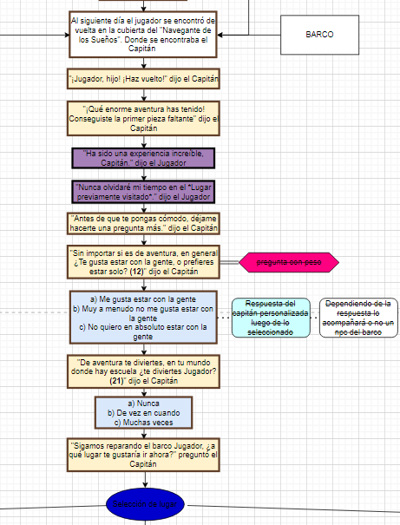

Figura 17. en el Barco.

Bloque 2.1 Bosque

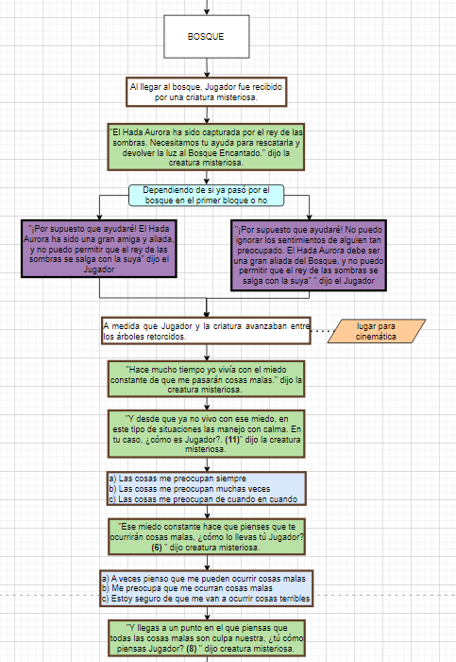

Figura 18. Camino del Bosque bloque 2.1.

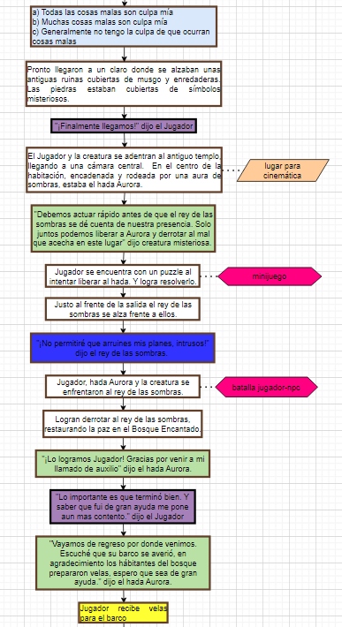

Figura 19. Camino del Bosque bloque 2.1.

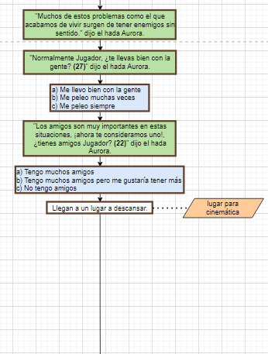

Figura 20. Camino del Bosque bloque 2.1.

Bloque 2.2 Desierto

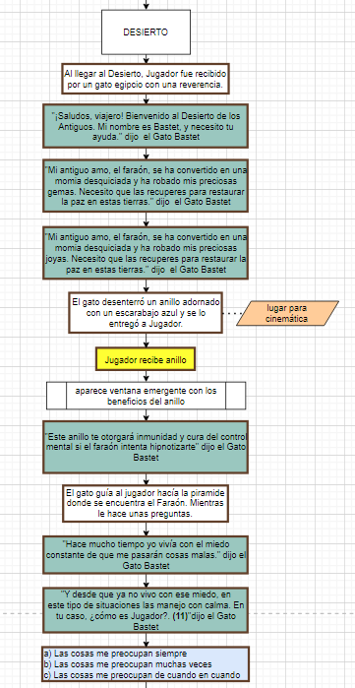

Figura 21. Camino del Desierto bloque 2.2.

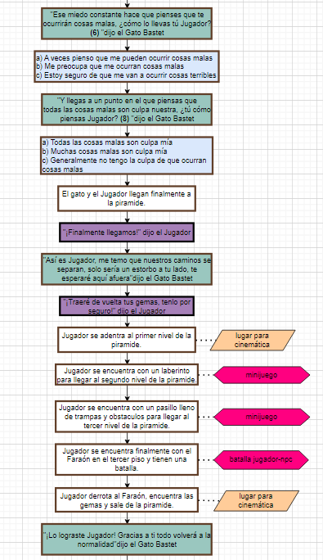

Figura 22. Camino del Desierto bloque 2.2.

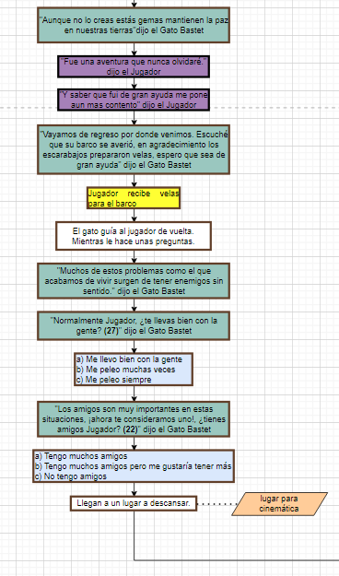

Figura 23. Camino del Desierto bloque 2.2.

Bloque 2.3 de Nieve

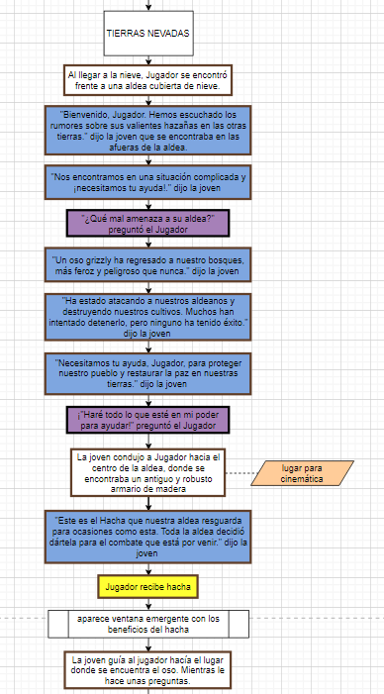

Figura 24. Camino de la Nieve bloque 2.3.

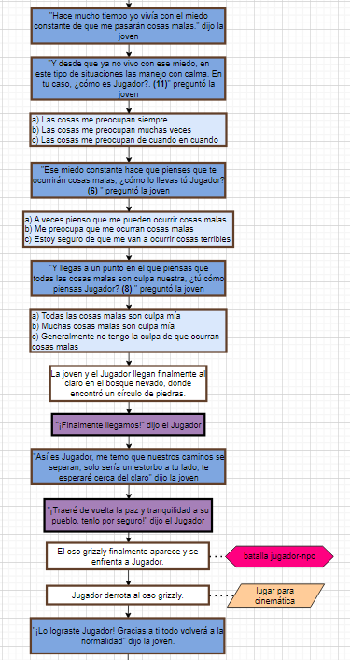

Figura 25. Camino de la Nieve bloque 2.3.

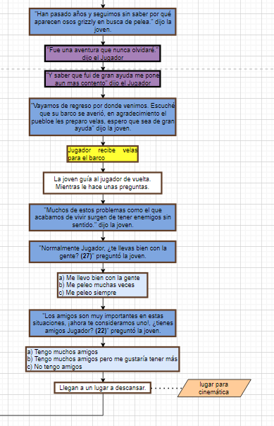

Figura 26. Camino de la Nieve bloque 2.3.

Bloque del barco

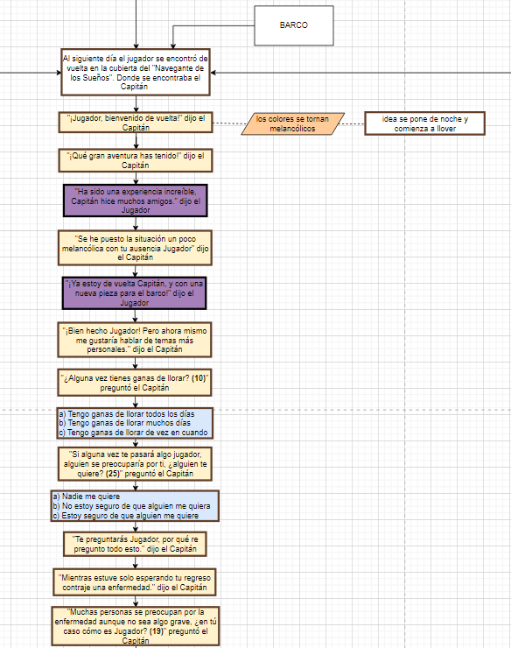

Figura 27. en el Barco.

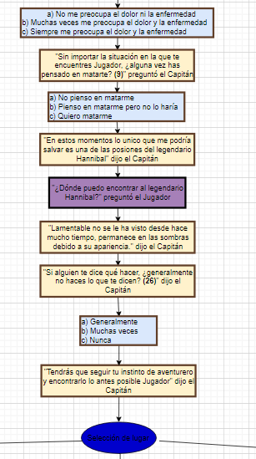

Figura 28. en el Barco.

Bloque 6 Mismo final para todos los caminos

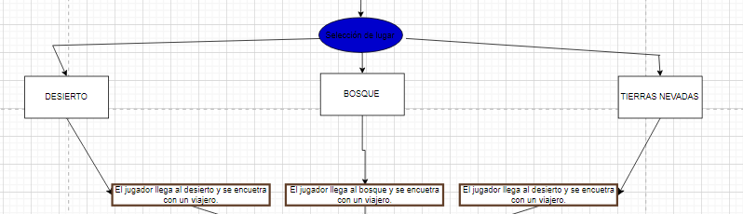

Figura 29. Camino al Desierto, Bosque y Nieve Bloque 3.

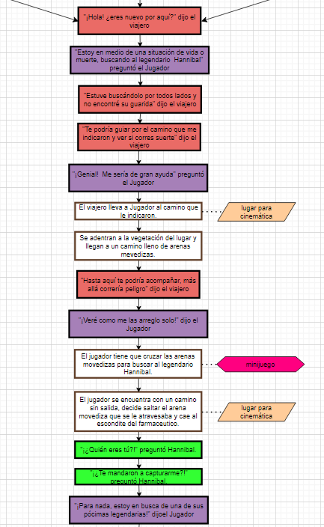

Figura 30. Bloque 3 (misma trama, diferente escenario).

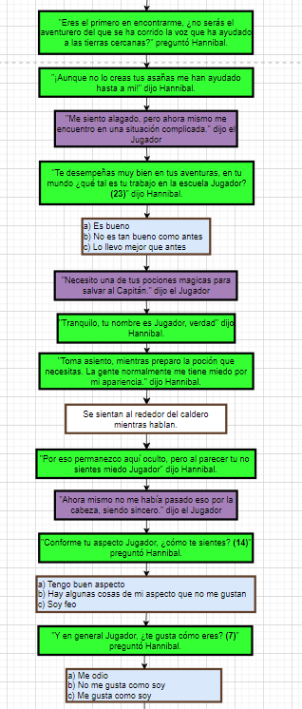

Figura 31. Bloque 3 (misma trama, diferente escenario).

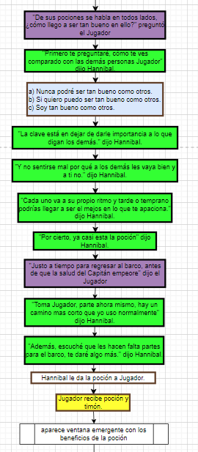

Figura 32. Bloque 3 (misma trama, diferente escenario).

Bloque 4 Final de la historia

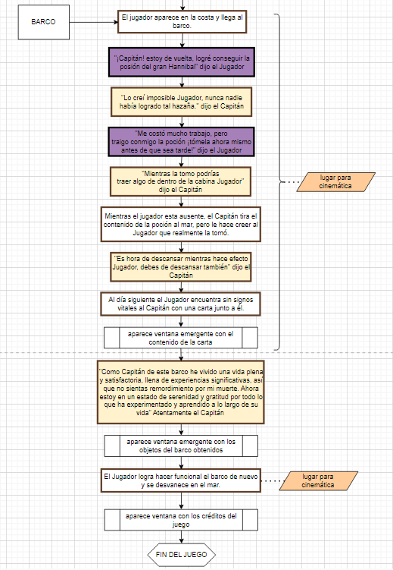

Figura 33. Final para los 3 caminos.

BOCETOS

En los bocetos, desde la figura 33 hasta la figura 69, se encuentran los diseños de personajes, objetos especiales, objetos para los diferentes escenarios, herramientas y armas.

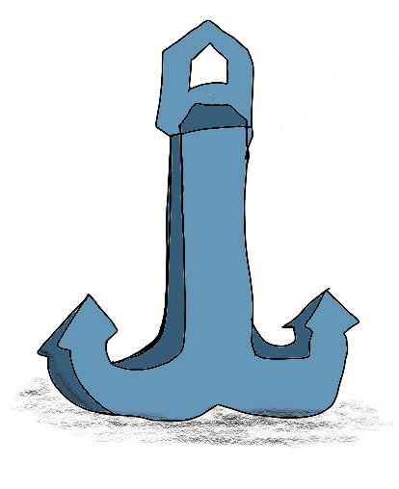

Figura 34. Boceto Ancla.

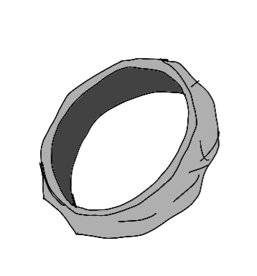

Figura 35. Boceto Anillo.

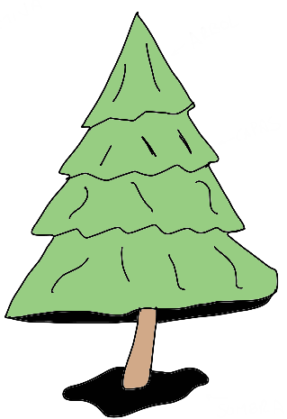

Figura 36. Boceto Árbol.

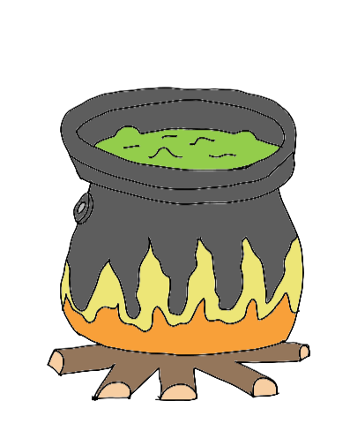

Figura 37. Boceto Caldero.

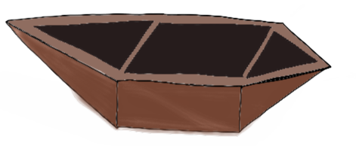

Figura 38. Boceto Barca.

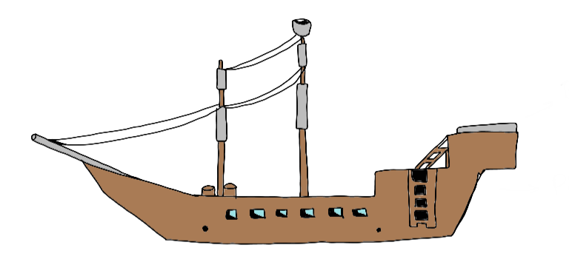

Figura 39. Boceto Barco Arreglado.

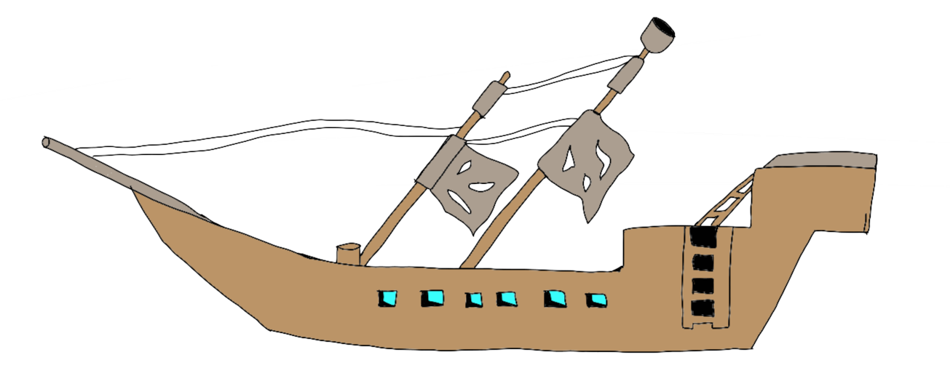

Figura 40. Boceto Barco descompuesto

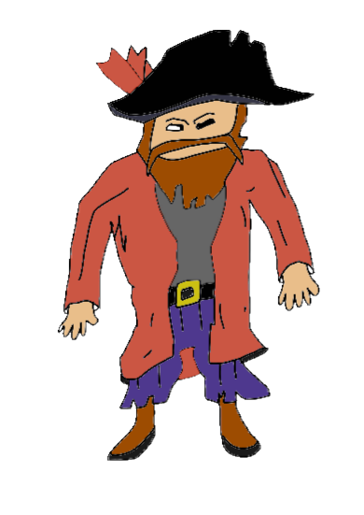

Figura 41. Boceto Capitán.

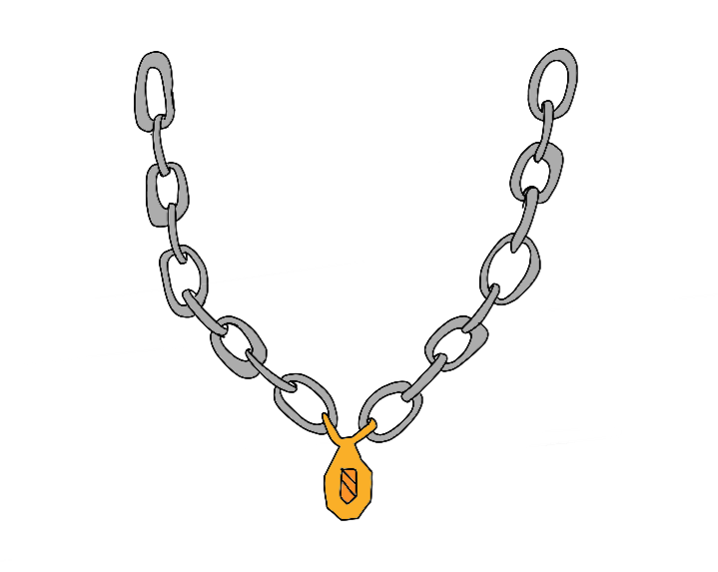

Figura 42. Boceto Collar de fuego.

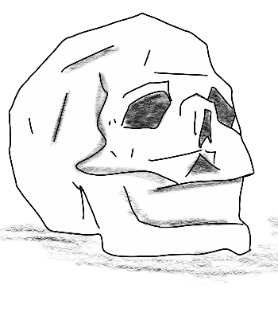

Figura 43. Boceto Restos de guerreros.

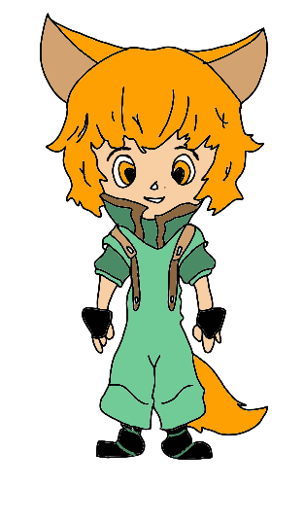

Figura 44. Boceto Criatura Misteriosa.

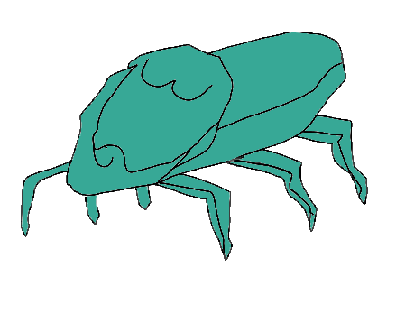

Figura 45. Boceto Escarabajo Macho.

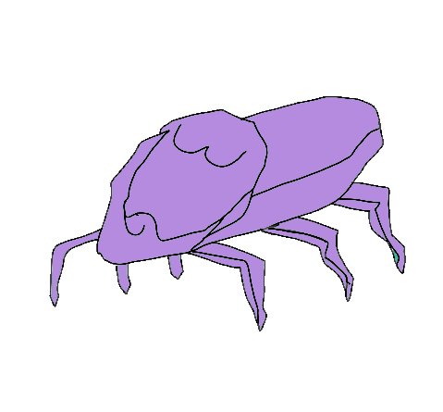

Figura 46. Boceto Escarabajo Hembra.

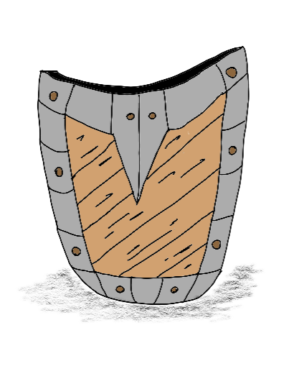

Figura 47. Boceto Escudo de Caparazón de Escarabajo.

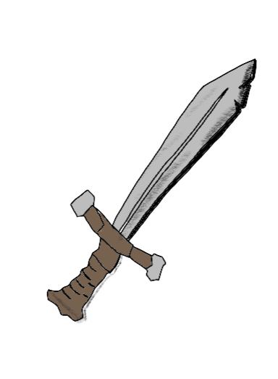

Figura 48. Boceto Espada Usada.

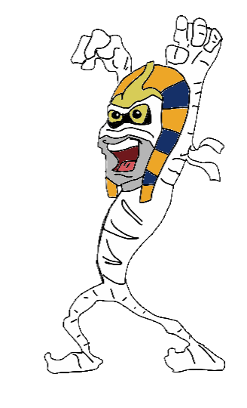

Figura 49. Boceto Faraón.

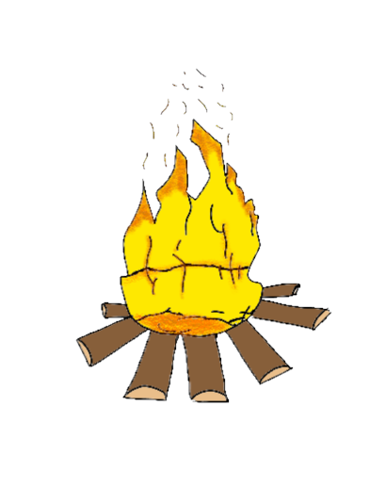

Figura 50. Boceto Fogata.

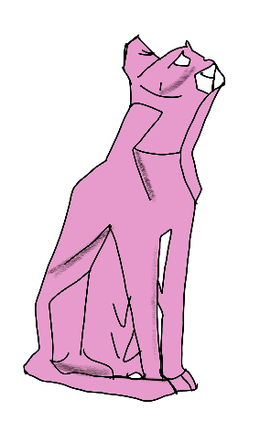

Figura 51. Boceto Gato Egipcio.

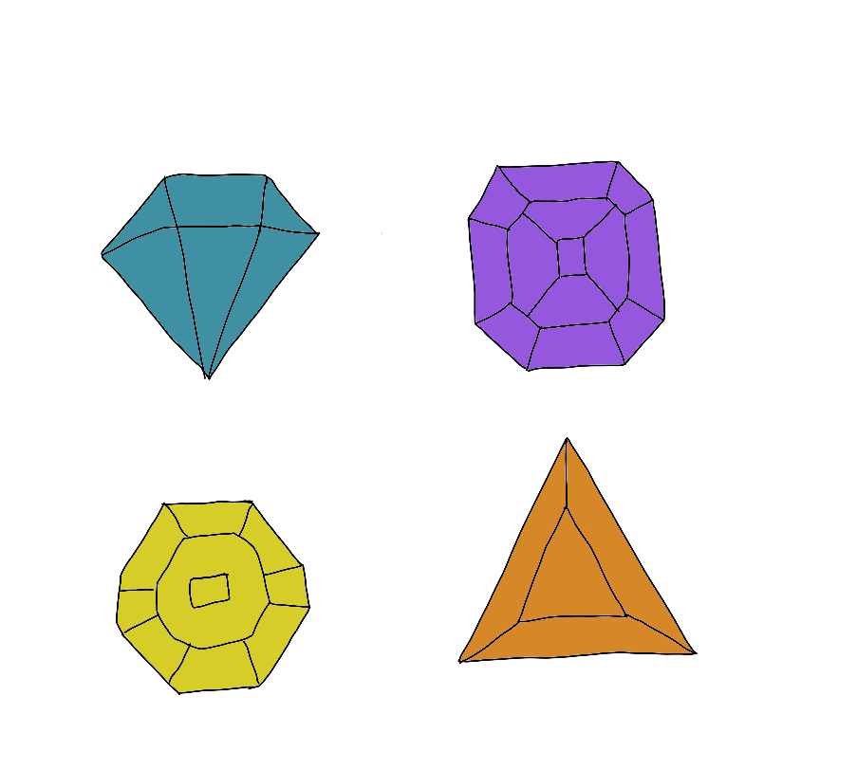

Figura 52. Boceto Gemas Del Gato.

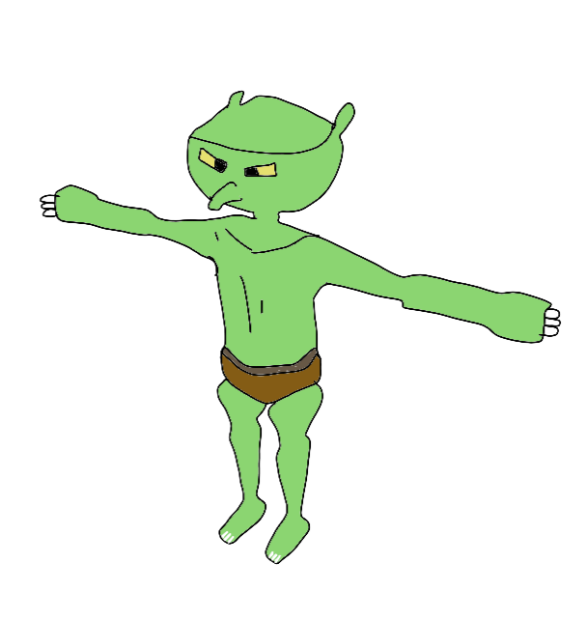

Figura 53. Boceto Goblin.

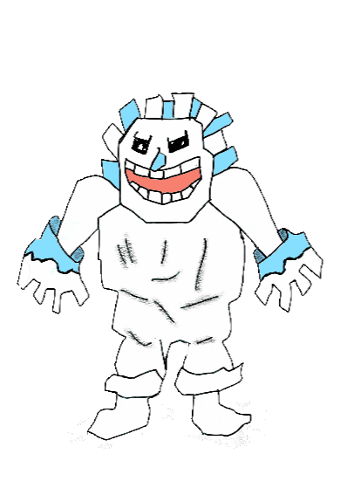

Figura 54. Boceto Golem de hielo.

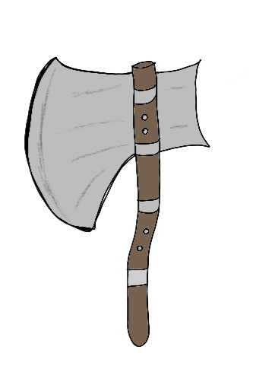

Figura 55. Boceto Hacha Vikinga

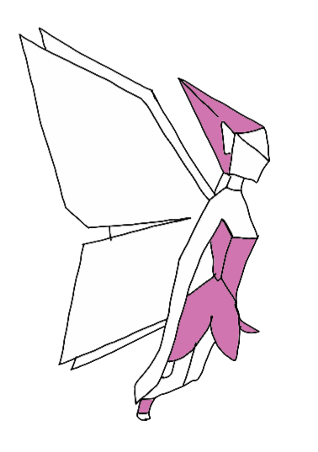

Figura 56. Boceto Hada

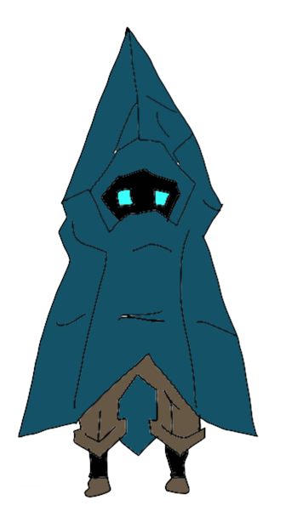

Figura 57. Boceto Legendario Hannibal.

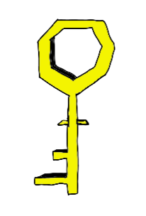

Figura 58. Boceto Llave De La Mazmorra.

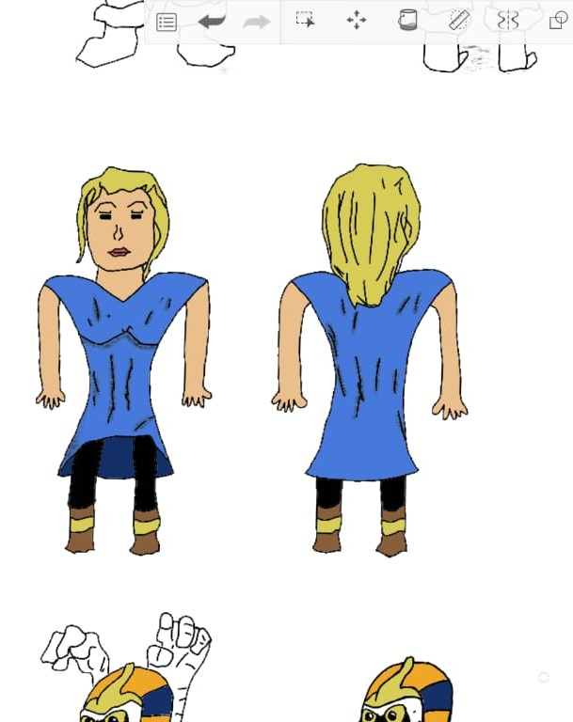

Figura 59. Boceto Mujer Joven.

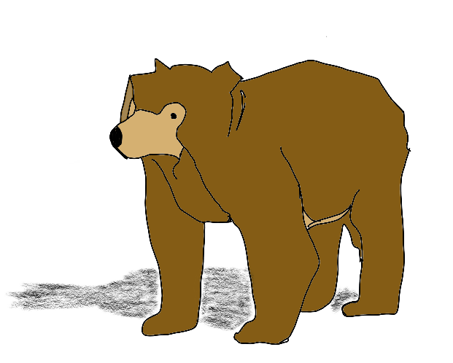

Figura 60. Boceto Oso Grizzli.

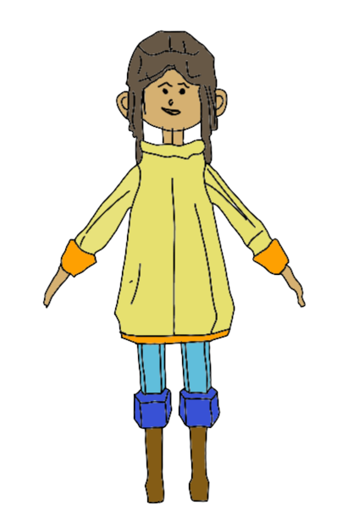

Figura 61. Boceto Personaje Femenino Principal.

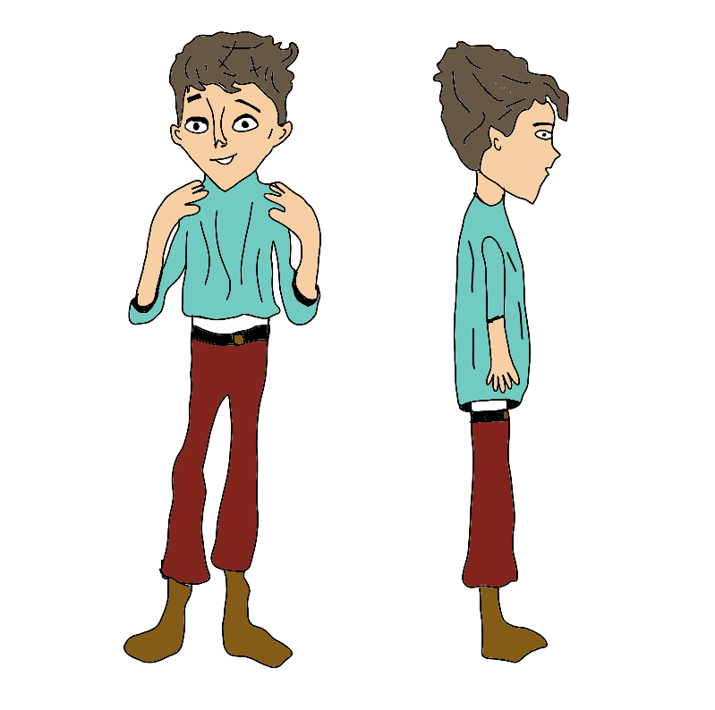

Figura 62. Boceto Personaje Masculino Principal.

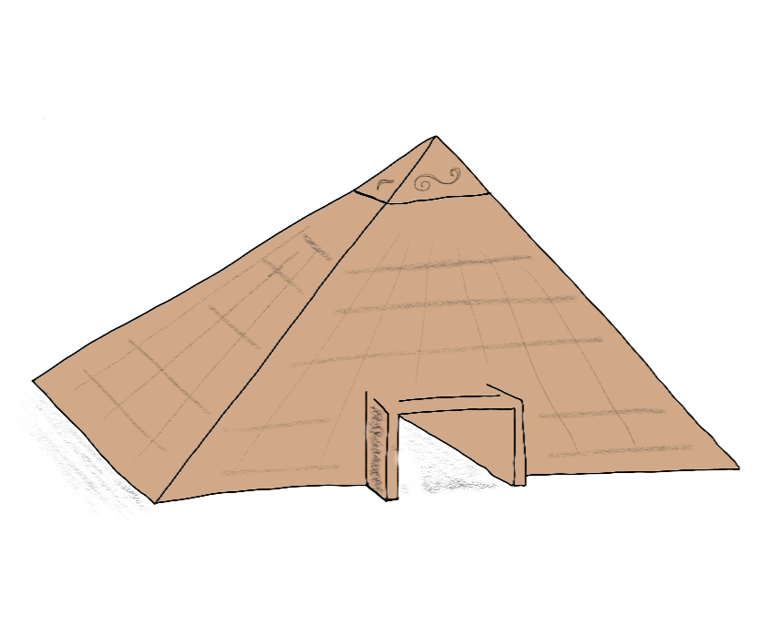

Figura 63. Boceto Mazmorra del desierto.

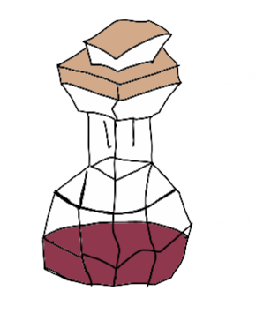

Figura 64. Boceto Poción Curativa.

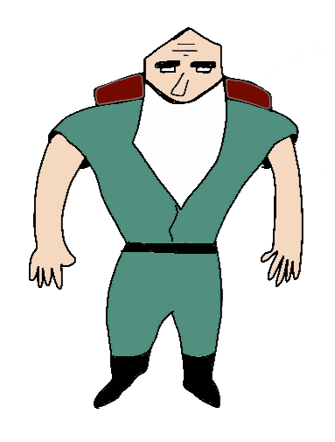

Figura 65. Boceto Sabio Björn

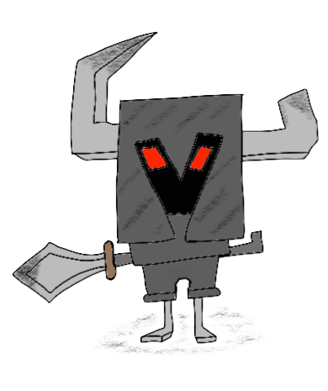

Figura 66. Boceto Señor Oscuro Boss Del Bosque.

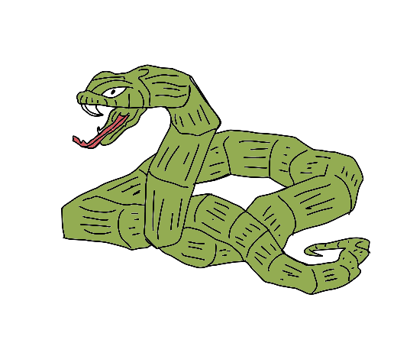

Figura 67. Boceto Serpiente Boss Del Desierto.

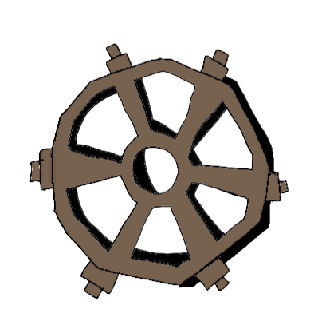

Figura 68. Boceto Timón Del Barco Pieza Faltante.

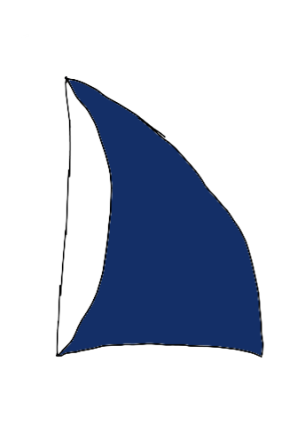

Figura 69. Boceto Vela Del Barco Pieza Faltante.

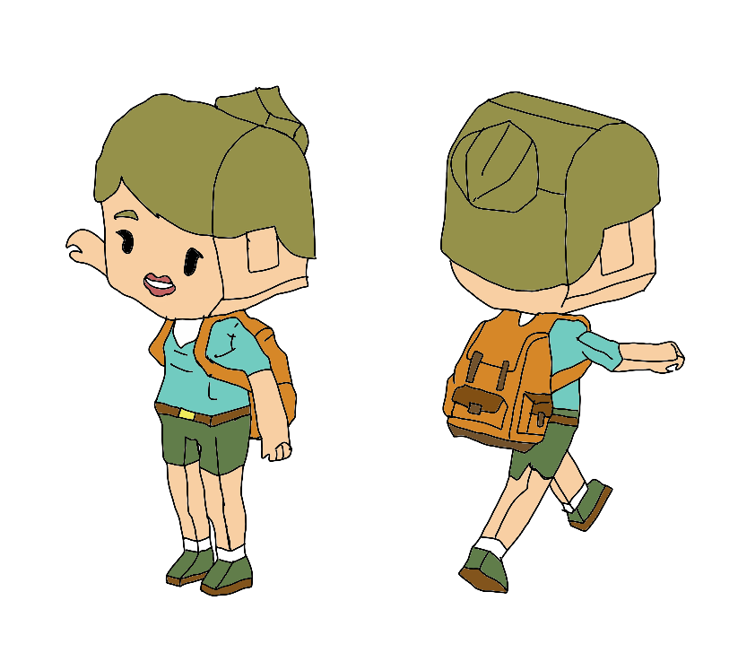

Figura 70. Boceto Viajera Desconocida.

STORYBOARD

El storyboard se encuentra desde la figura 70 hasta la figura 256, donde se desarrolla gráficamente la mezcla de la historia y los bocetos. Aquí se presenta el flujo completo de la historia, con todos los bloques que representan los posibles caminos para navegar en el juego.

Bloque 1 Inicio

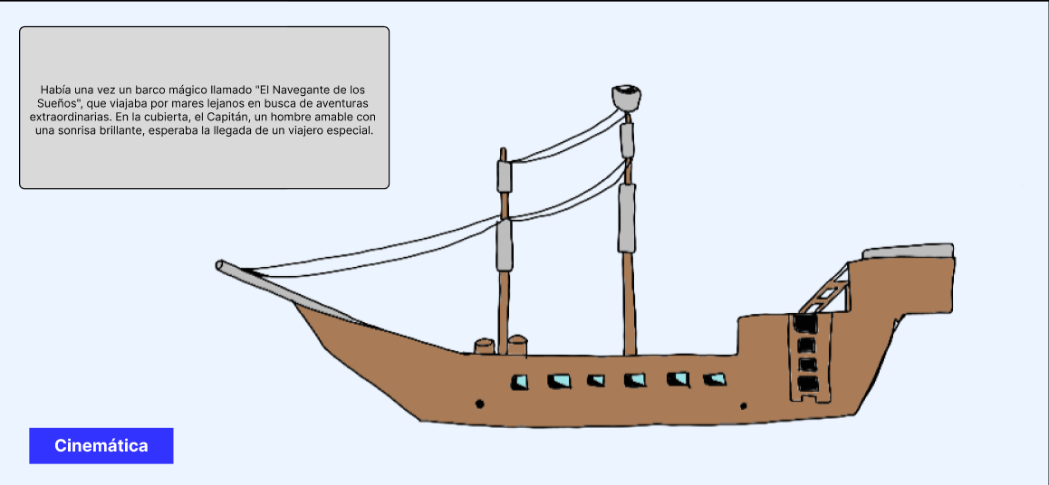

Figura 71. Inicio de la historia.

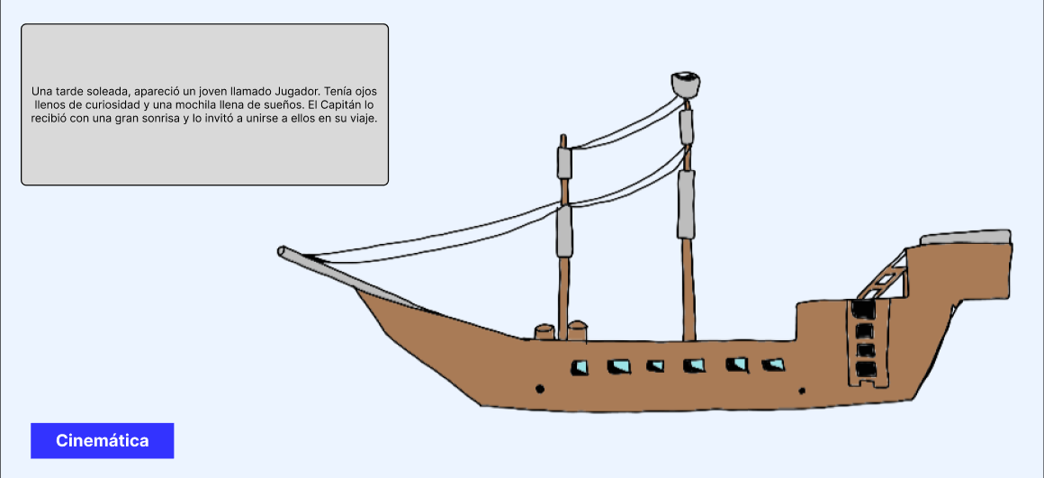

Figura 72. Inicio de la historia.

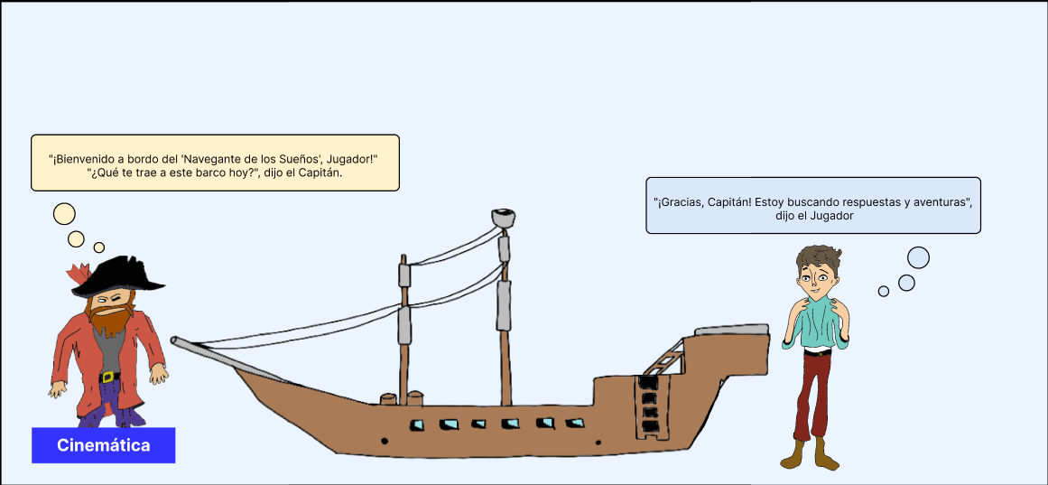

Figura 73. Inicio de la historia.

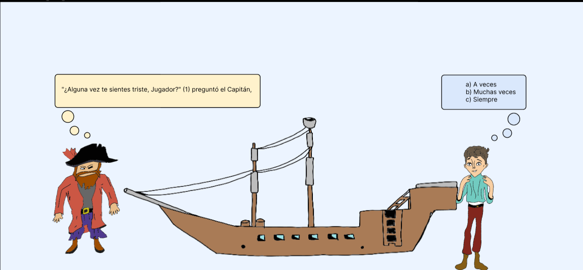

Figura 74. Inicio de la historia.

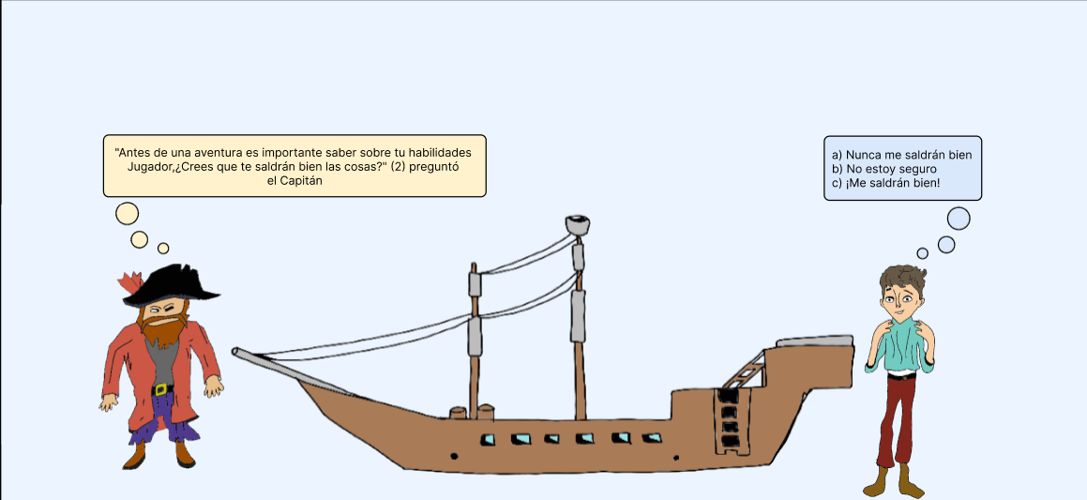

Figura 75. Inicio de la historia.

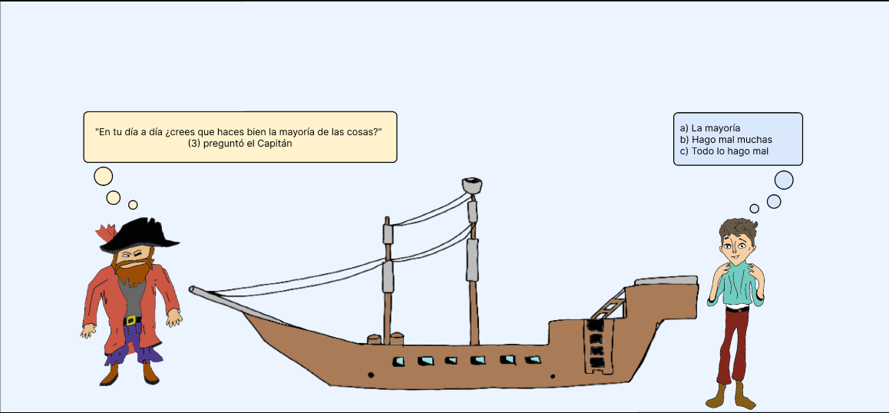

Figura 76. Inicio de la historia.

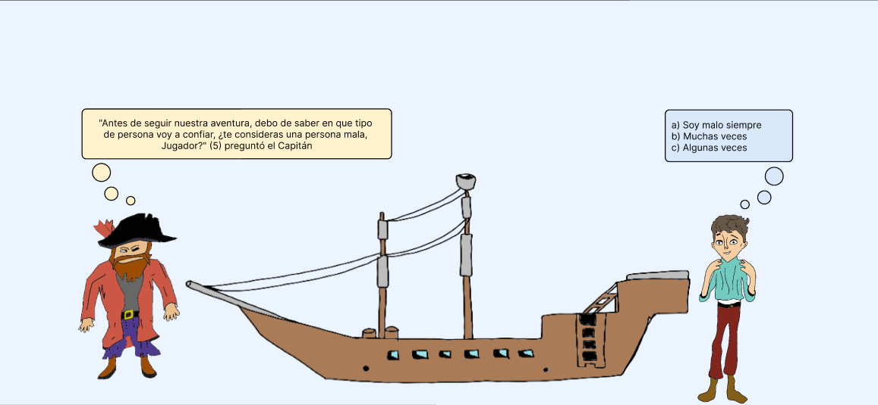

Figura 77. Inicio de la historia.

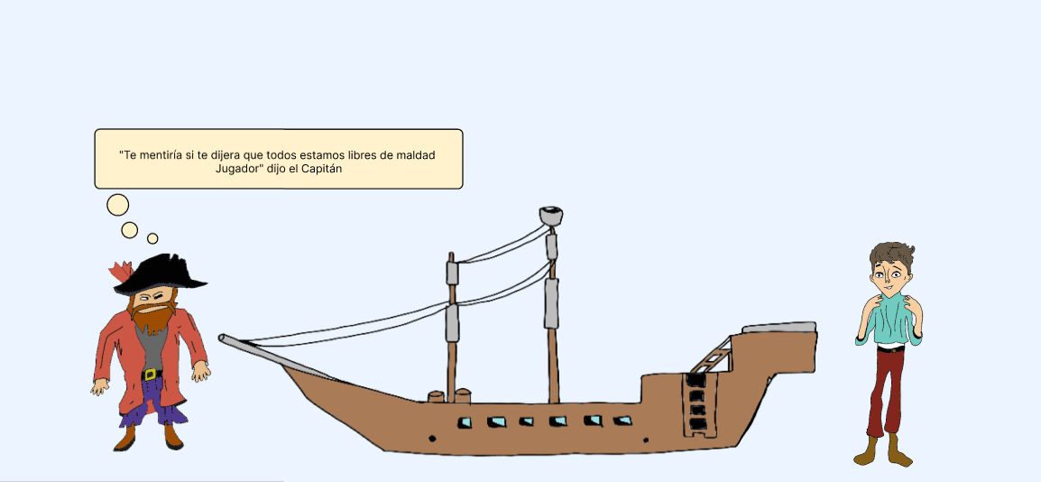

Figura 78. Inicio de la historia.

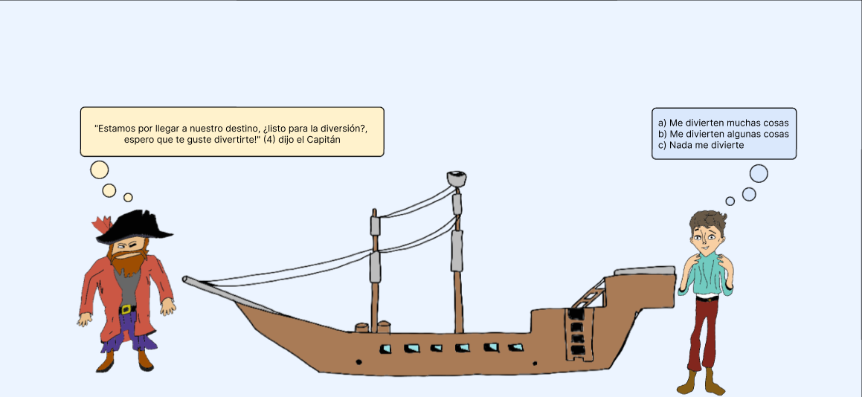

Figura 79. Inicio de la historia.

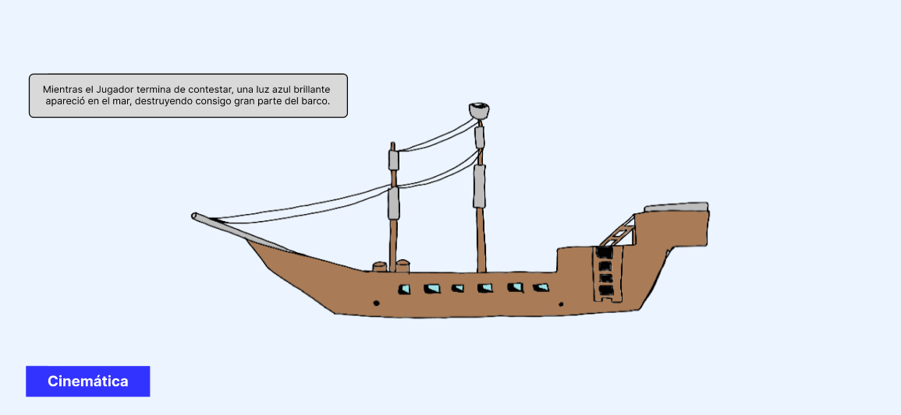

Figura 80. Inicio de la historia.

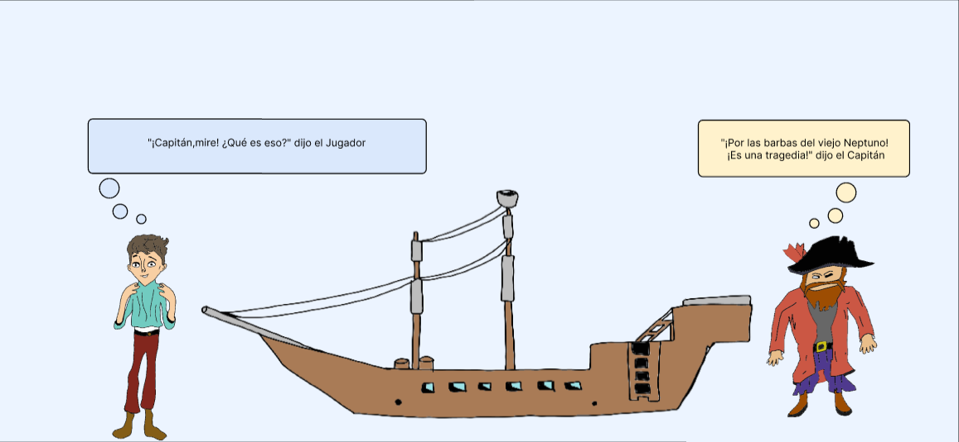

Figura 81. Inicio de la historia.

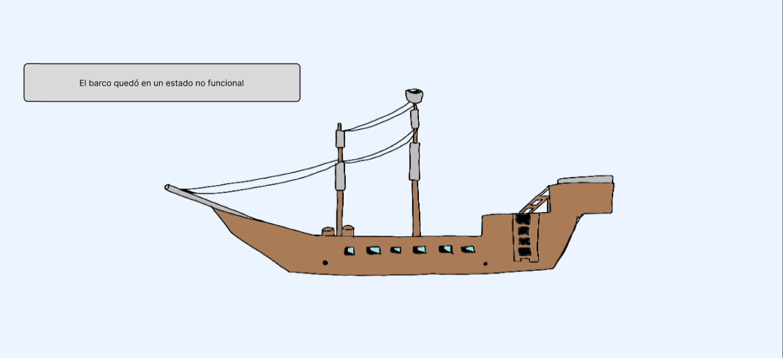

Figura 82. Inicio de la historia.

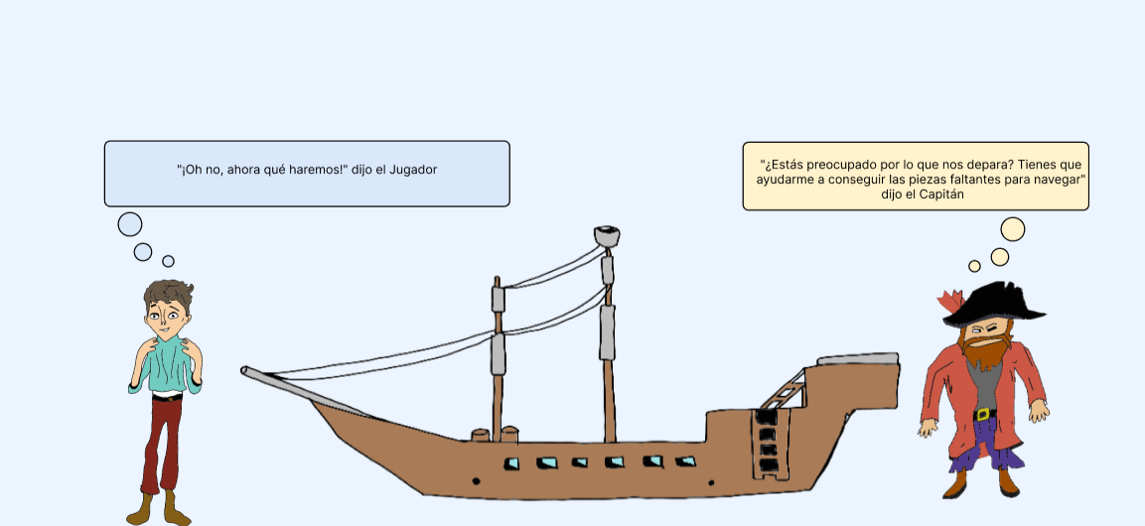

Figura 83. Inicio de la historia.

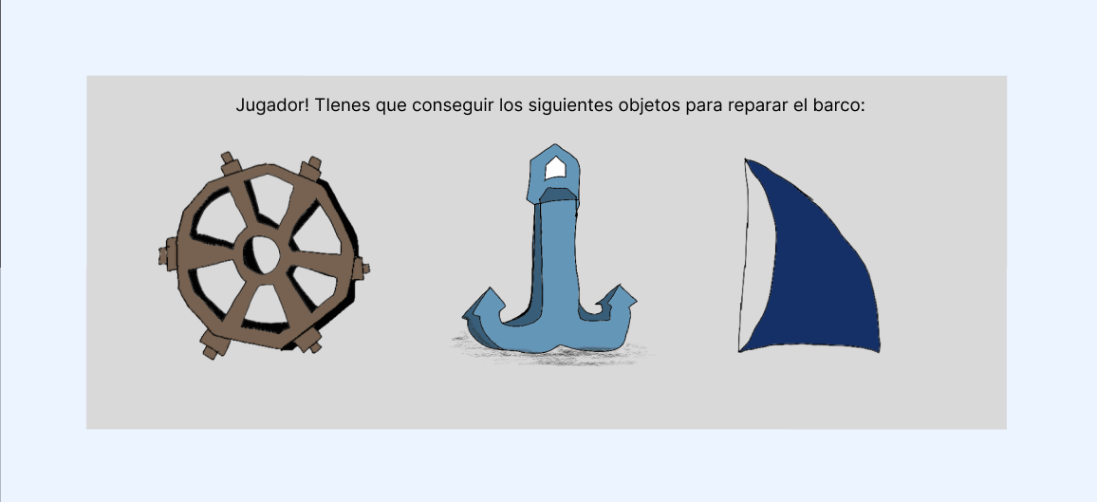

Figura 84. Inicio de la historia.

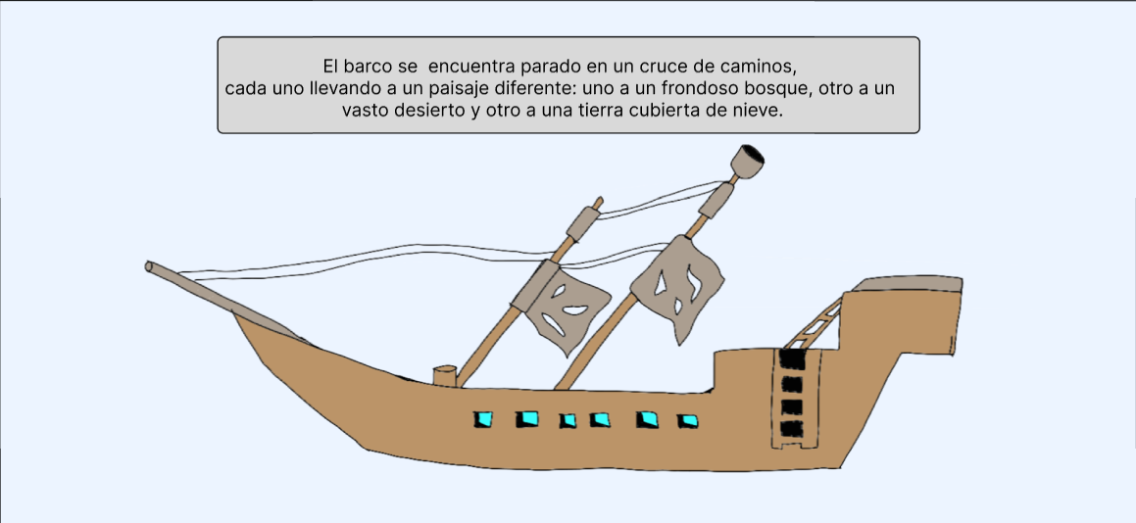

Figura 85. Inicio de la historia.

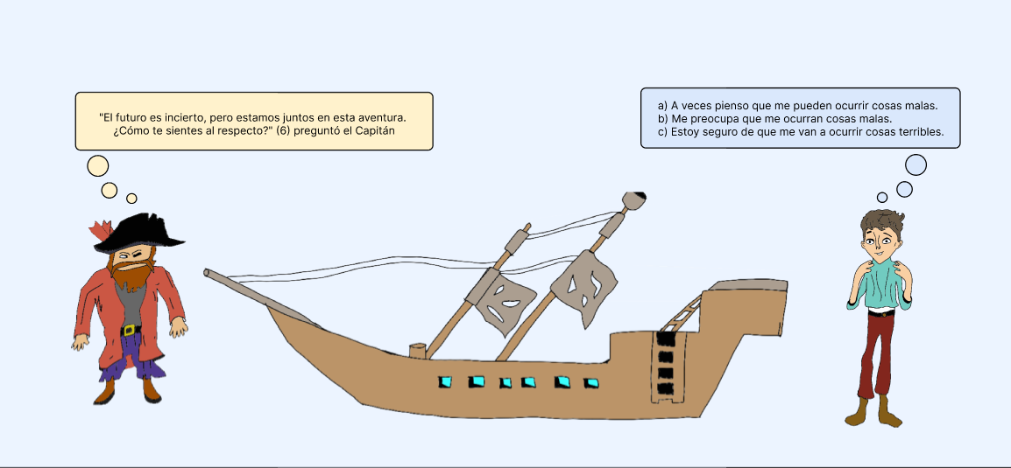

Figura 86. Inicio de la historia.

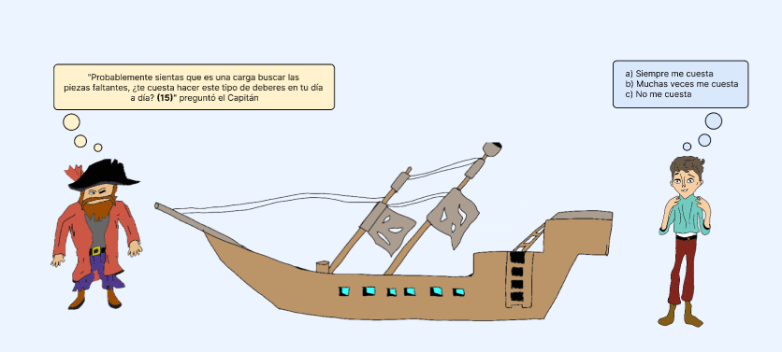

Figura 87. Inicio de la historia.

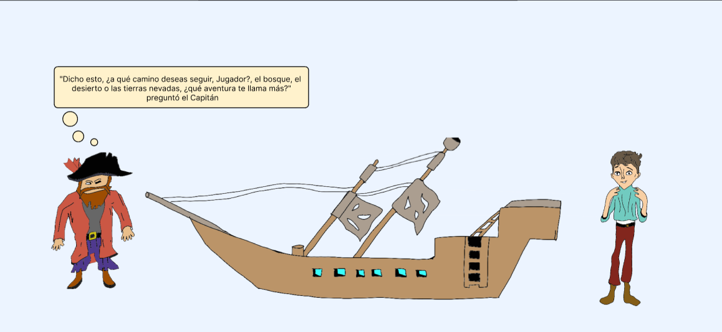

Figura 88. Inicio de la historia.

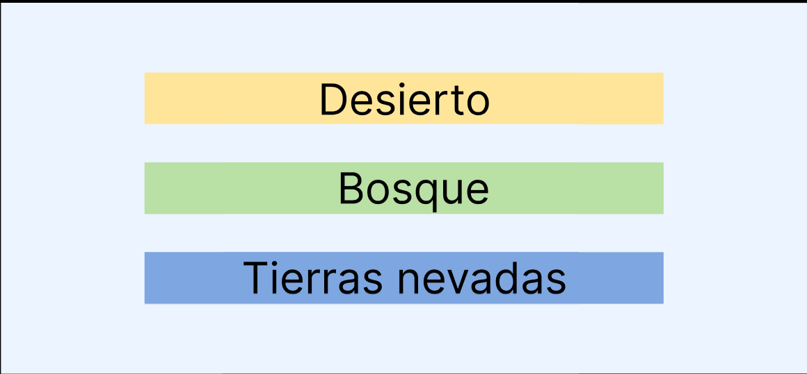

Figura 89. Inicio de la historia.

Bloque 1.1 Bosque

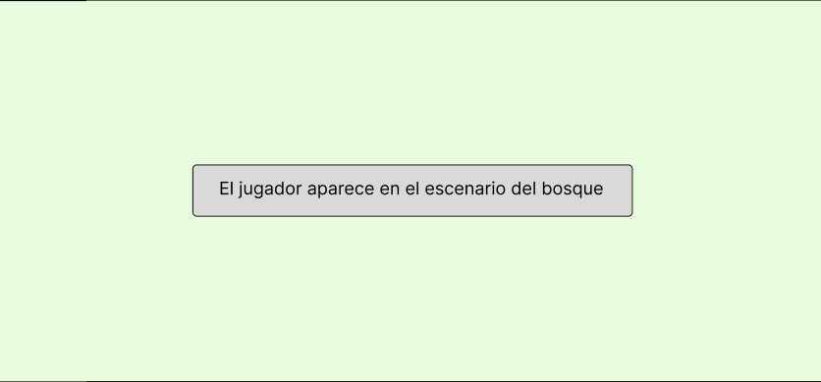

Figura 90. Camino del Bosque bloque 1.1.

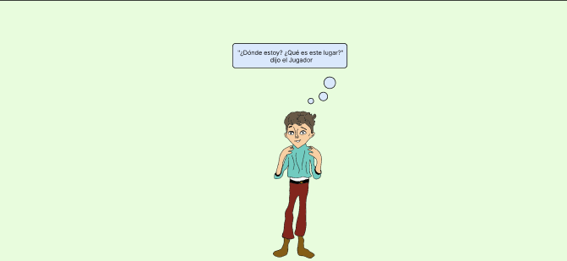

Figura 91. Camino del Bosque bloque 1.1.

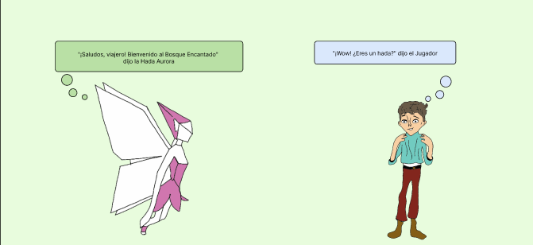

Figura 92. Camino del Bosque bloque 1.1.

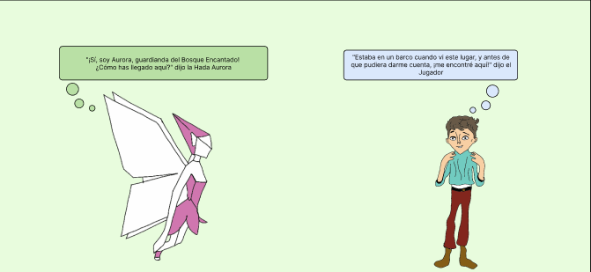

Figura 93. Camino del Bosque bloque 1.1.

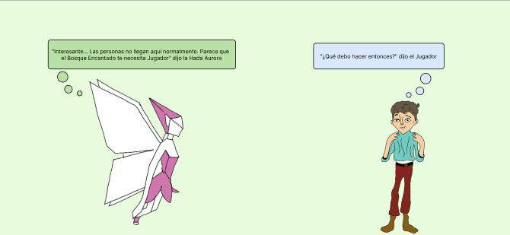

Figura 94. Camino del Bosque bloque 1.1.

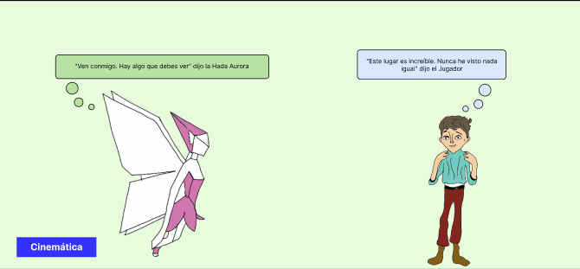

Figura 95. Camino del Bosque bloque 1.1.

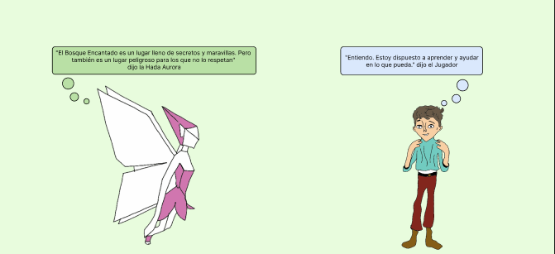

Figura 96. Camino del Bosque bloque 1.1.

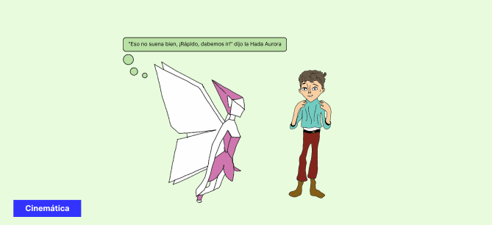

Figura 97. Camino del Bosque bloque 1.1.

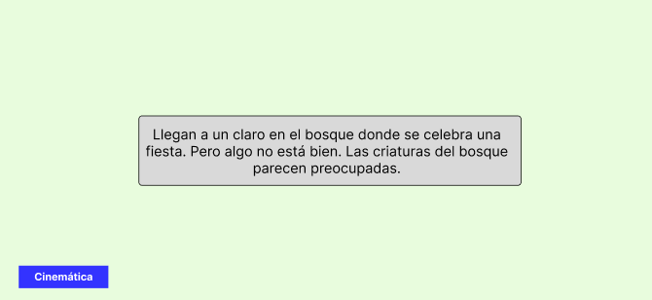

Figura 98. Camino del Bosque bloque 1.1.

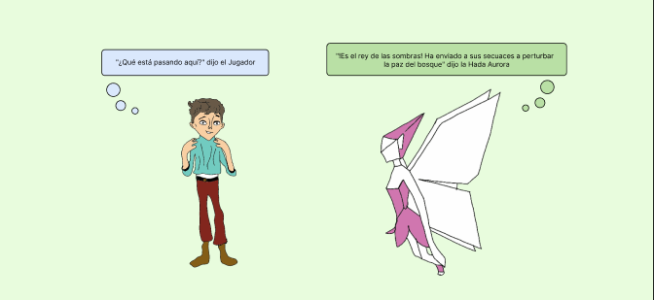

Figura 99. Camino del Bosque bloque 1.1.

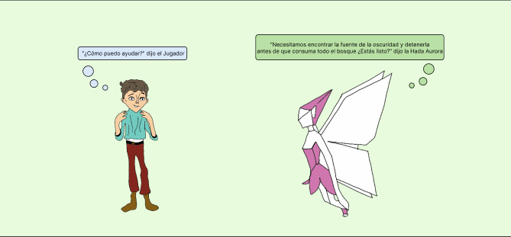

Figura 100. Camino del Bosque bloque 1.1.

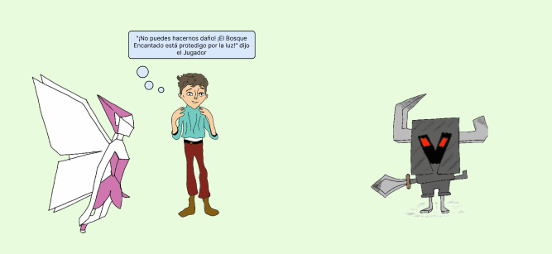

Figura 101. Camino del Bosque bloque 1.1.

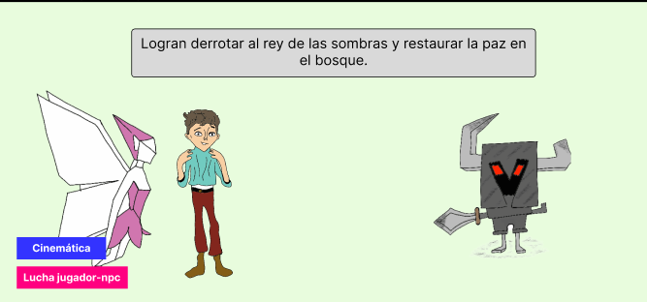

Figura 102. Camino del Bosque bloque 1.1.

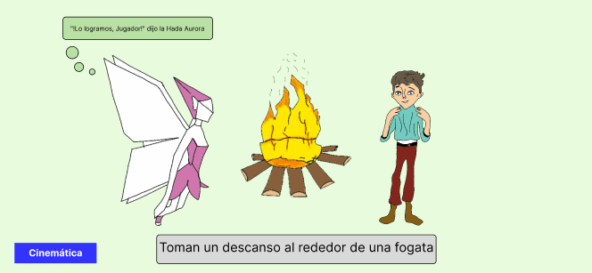

Figura 103. Camino del Bosque bloque 1.1.

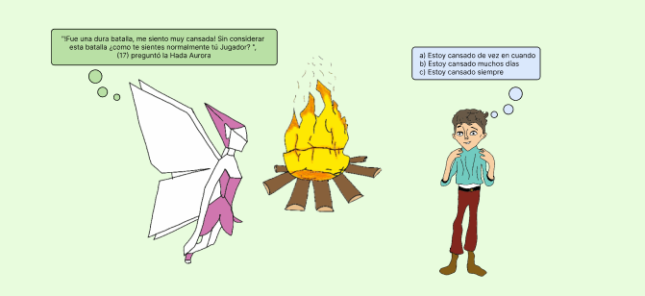

Figura 104. Camino del Bosque bloque 1.1.

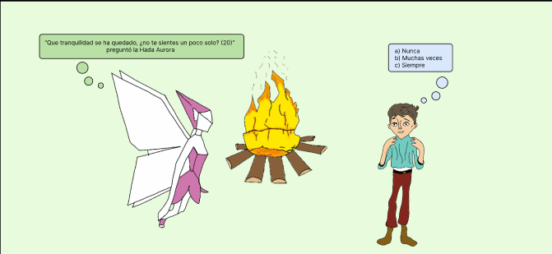

Figura 105. Camino del Bosque bloque 1.1.

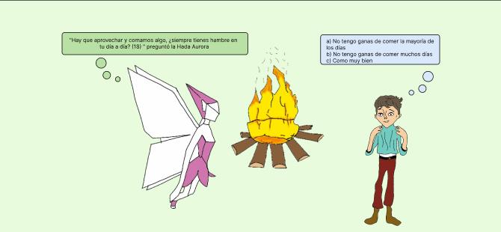

Figura 106. Camino del Bosque bloque 1.1.

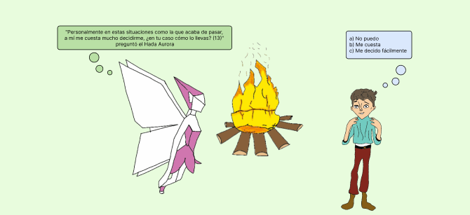

Figura 107. Camino del Bosque bloque 1.1.

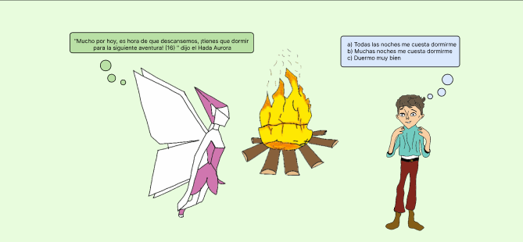

Figura 108. Camino del Bosque bloque 1.1.

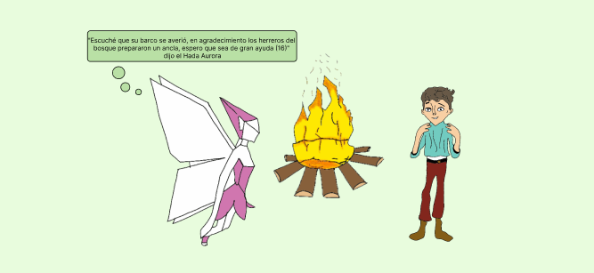

Figura 109. Camino del Bosque bloque 1.1.

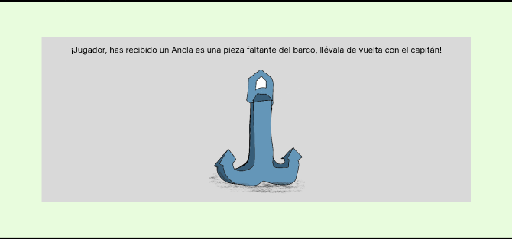

Figura 110. Camino del Bosque bloque 1.1.

Bloque 1.2 Desierto

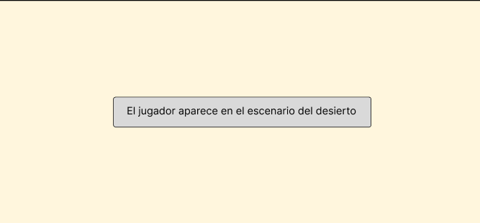

Figura 111. Camino del Desierto bloque 1.2.

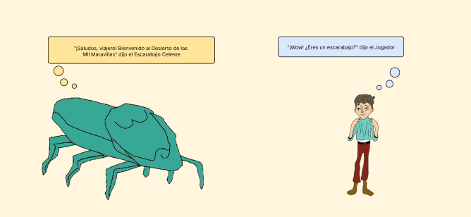

Figura 112. Camino del Desierto bloque 1.2.

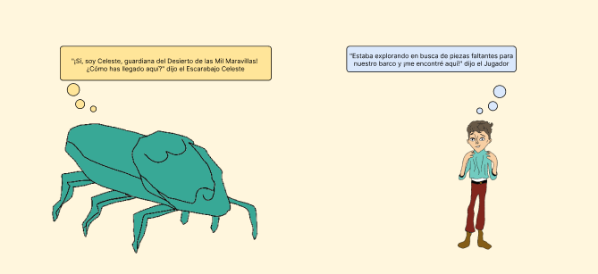

Figura 113. Camino del Desierto bloque 1.2.

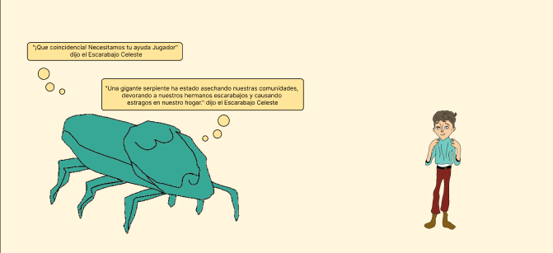

Figura 114. Camino del Desierto bloque 1.2.

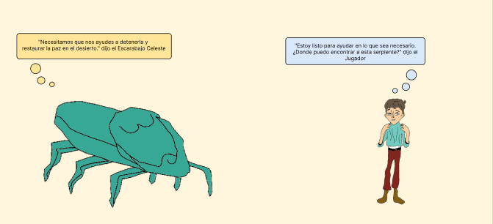

Figura 115. Camino del Desierto bloque 1.2.

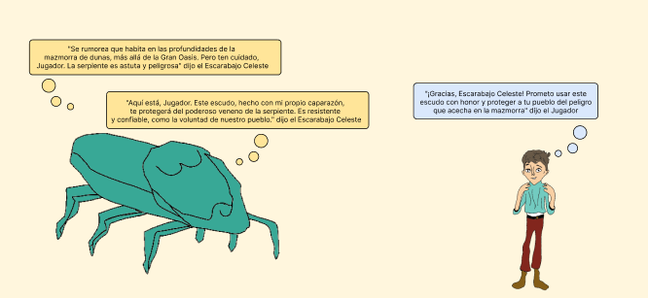

Figura 116. Camino del Desierto bloque 1.2.

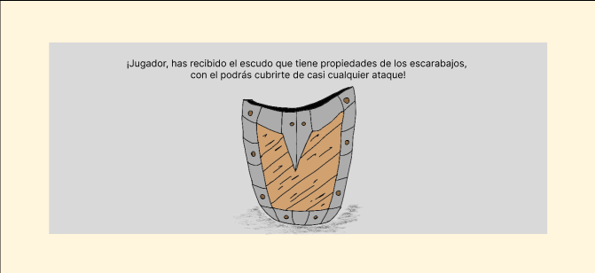

Figura 117. Camino del Desierto bloque 1.2.

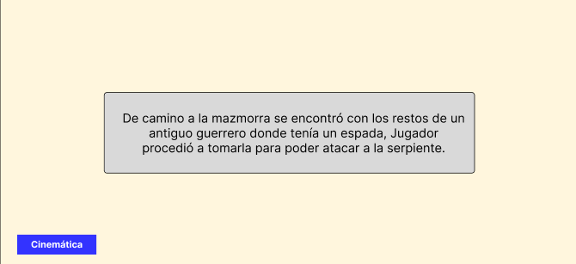

Figura 118. Camino del Desierto bloque 1.2.

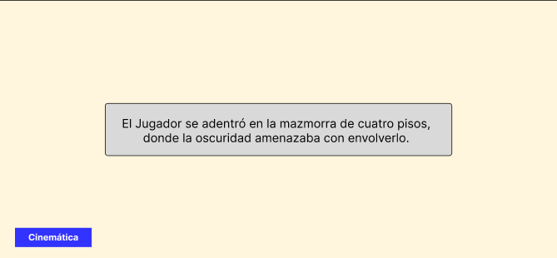

Figura 119. Camino del Desierto bloque 1.2.

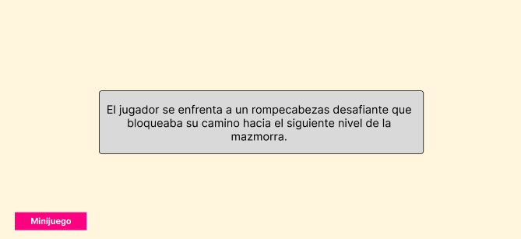

Figura 120. Camino del Desierto bloque 1.2.

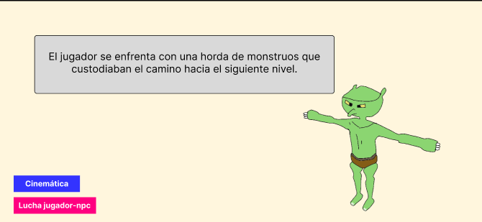

Figura 121. Camino del Desierto bloque 1.2.

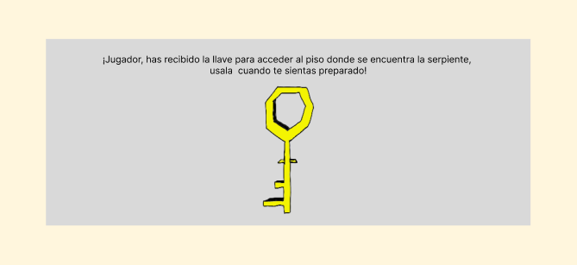

Figura 122. Camino del Desierto bloque 1.2.

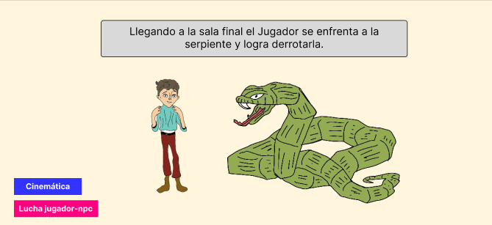

Figura 123. Camino del Desierto bloque 1.2.

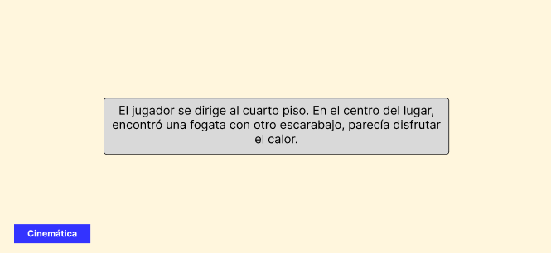

Figura 124. Camino del Desierto bloque 1.2.

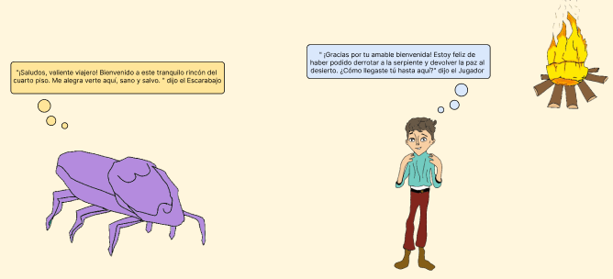

Figura 125. Camino del Desierto bloque 1.2.

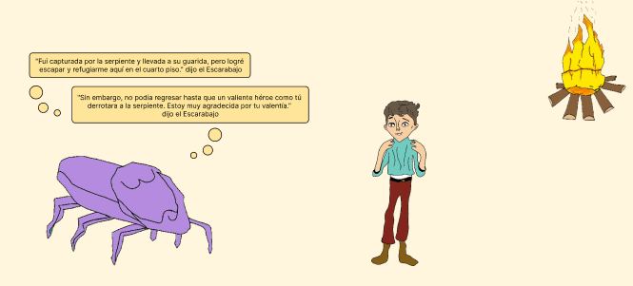

Figura 126. Camino del Desierto bloque 1.2.

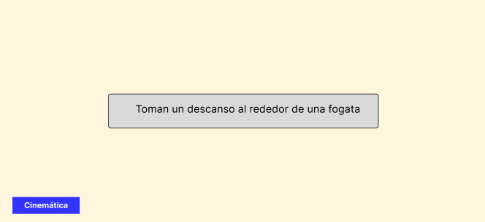

Figura 127. Camino del Desierto bloque 1.2.

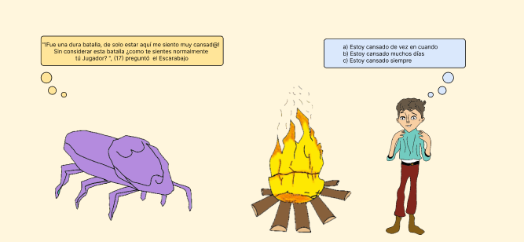

Figura 128. Camino del Desierto bloque 1.2.

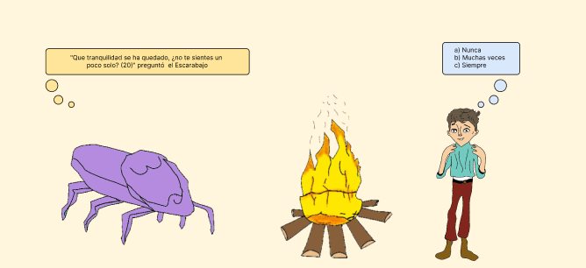

Figura 129. Camino del Desierto bloque 1.2.

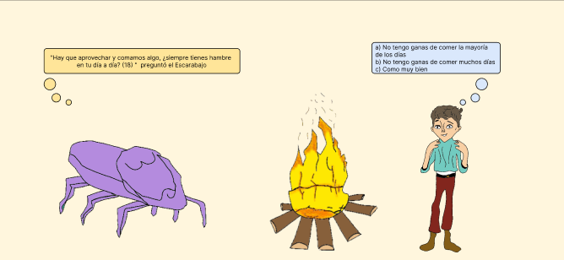

Figura 130. Camino del Desierto bloque 1.2.

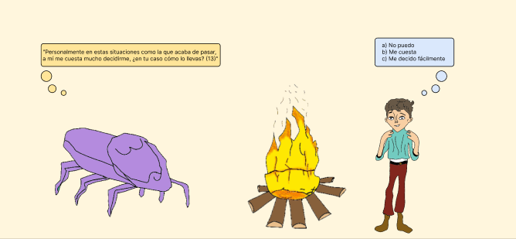

Figura 131. Camino del Desierto bloque 1.2.

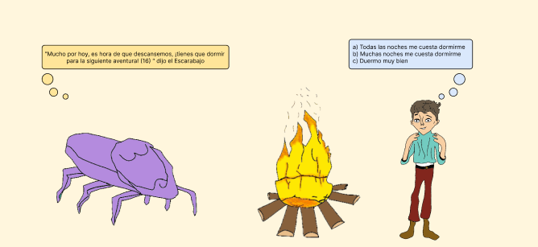

Figura 132. Camino del Desierto bloque 1.2.

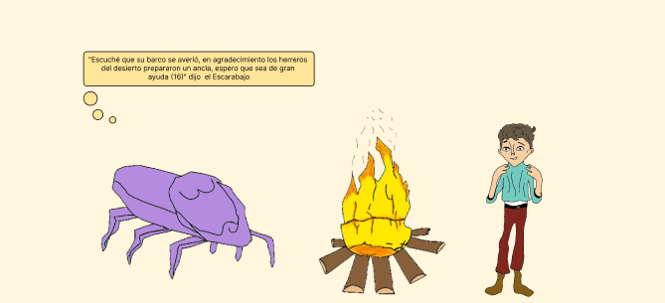

Figura 133. Camino del Desierto bloque 1.2.

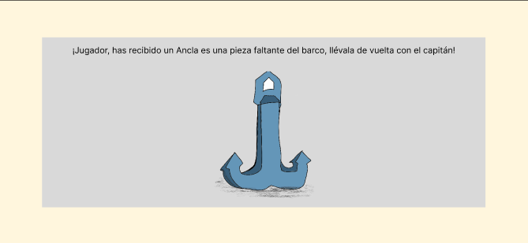

Figura 134. Camino del Desierto bloque 1.2.

Bloque 1.3 Nieve

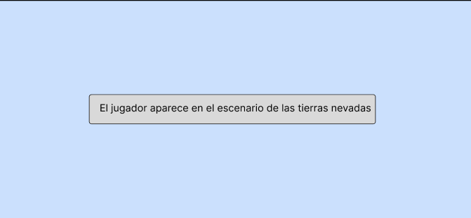

Figura 135. Camino de la Nieve bloque 1.3.

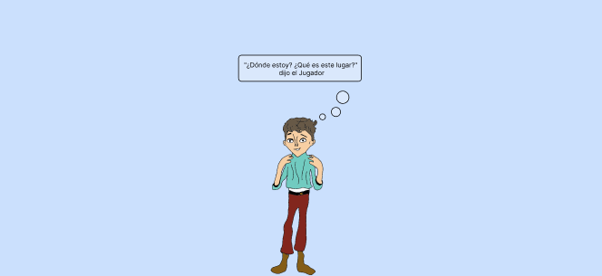

Figura 136. Camino de la Nieve bloque 1.3.

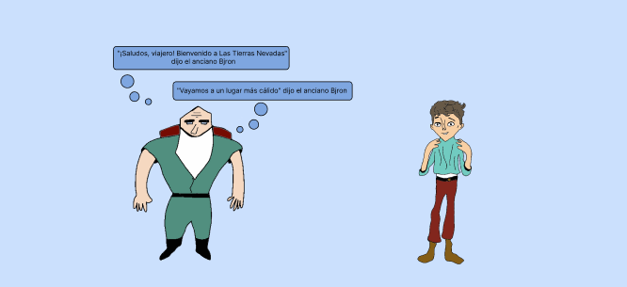

Figura 137. Camino de la Nieve bloque 1.3.

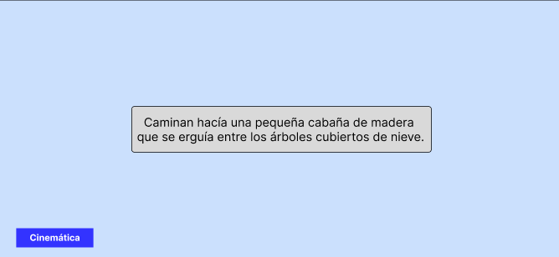

Figura 138. Camino de la Nieve bloque 1.3.

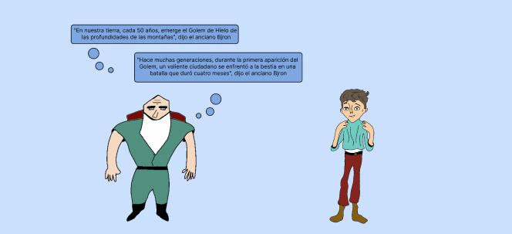

Figura 139. Camino de la Nieve bloque 1.3.

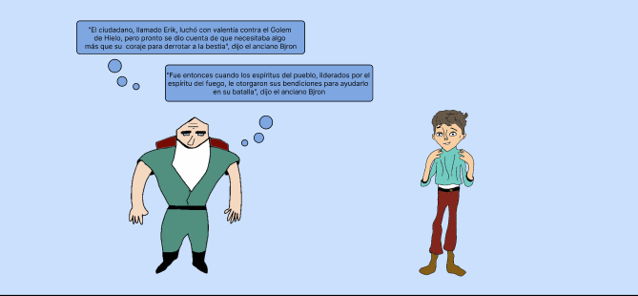

Figura 140. Camino de la Nieve bloque 1.3.

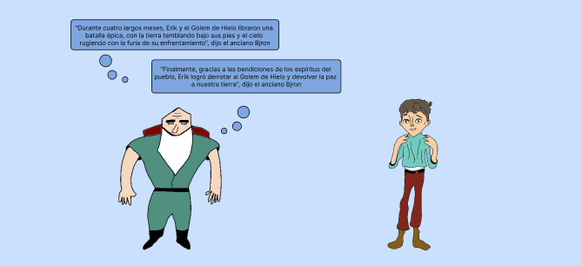

Figura 141. Camino de la Nieve bloque 1.3.

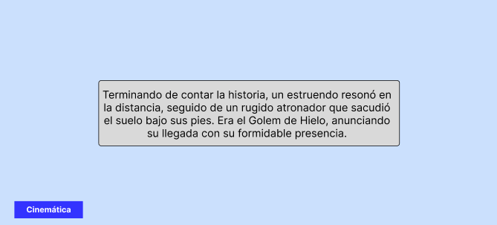

Figura 142. Camino de la Nieve bloque 1.3.

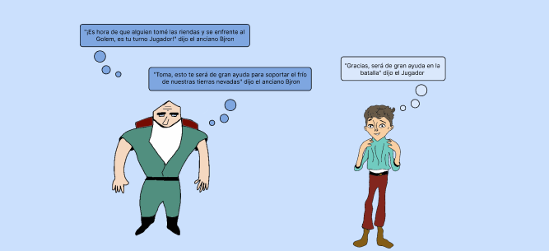

Figura 143. Camino de la Nieve bloque 1.3.

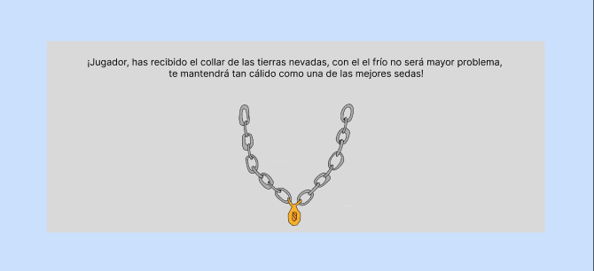

Figura 144. Camino de la Nieve bloque 1.3.

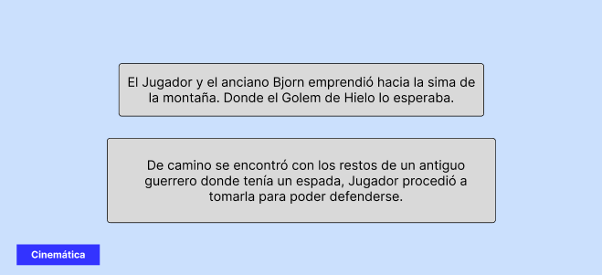

Figura 145. Camino de la Nieve bloque 1.3.

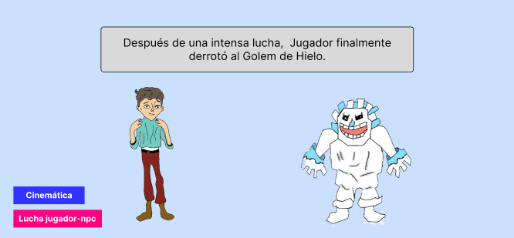

Figura 146. Camino de la Nieve bloque 1.3.

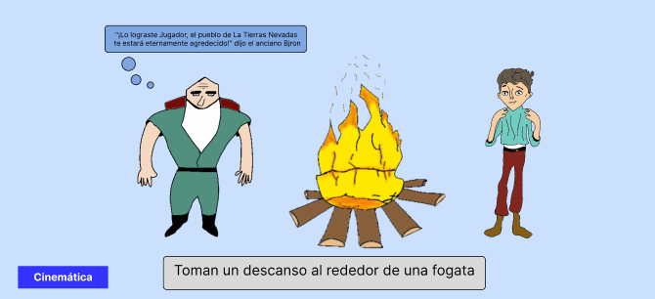

Figura 147. Camino de la Nieve bloque 1.3.

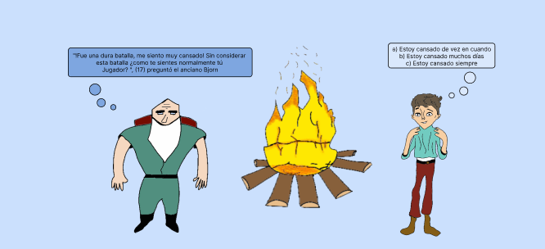

Figura 148. Camino de la Nieve bloque 1.3.

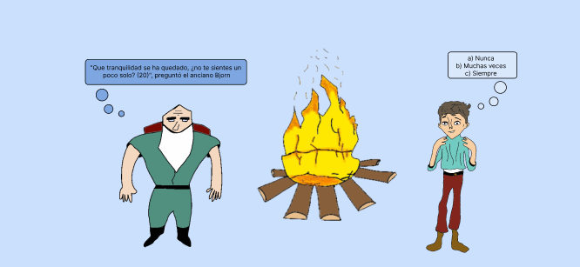

Figura 149. Camino de la Nieve bloque 1.3.

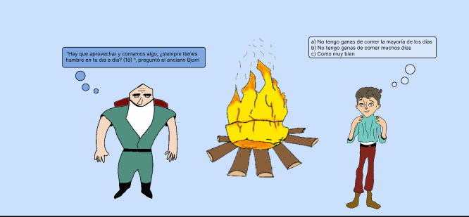

Figura 150. Camino de la Nieve bloque 1.3.

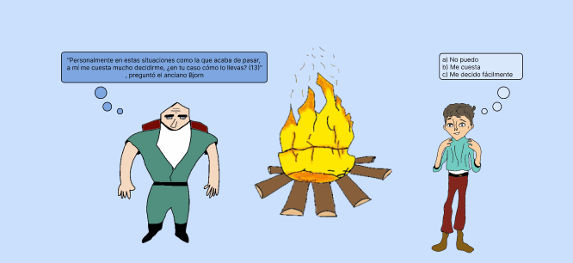

Figura 151. Camino de la Nieve bloque 1.3.

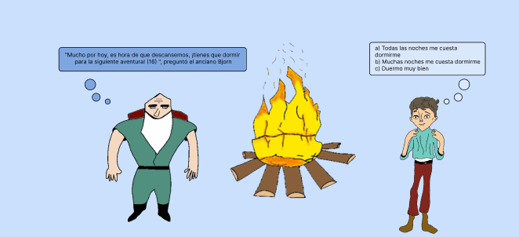

Figura 152. Camino de la Nieve bloque 1.3.

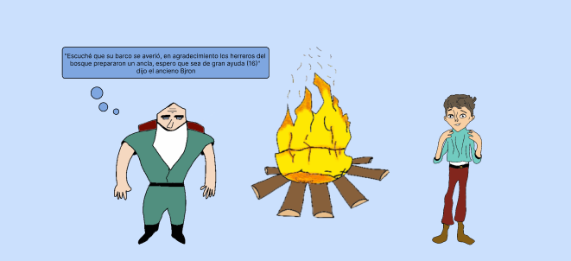

Figura 153. Camino de la Nieve bloque 1.3.

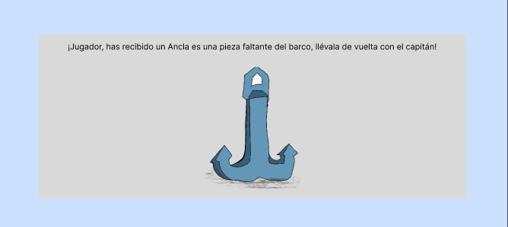

Figura 154. Camino de la Nieve bloque 1.3.

Bloque en el Barco

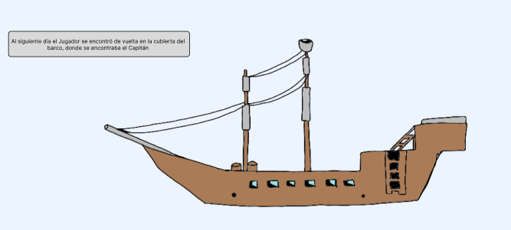

Figura 155. en el Barco.

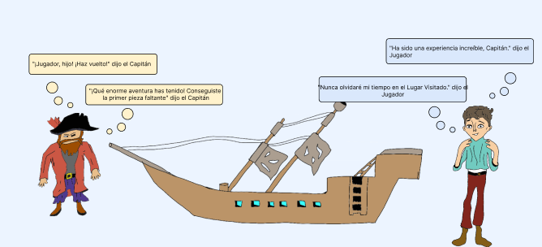

Figura 156. en el Barco.

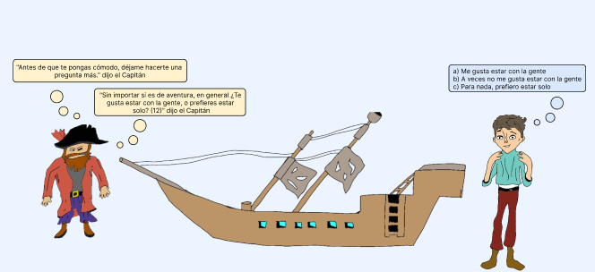

Figura 157. en el Barco.

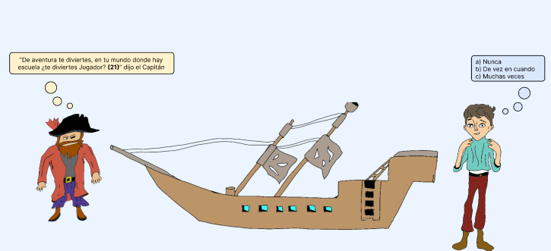

Figura 158. en el Barco.

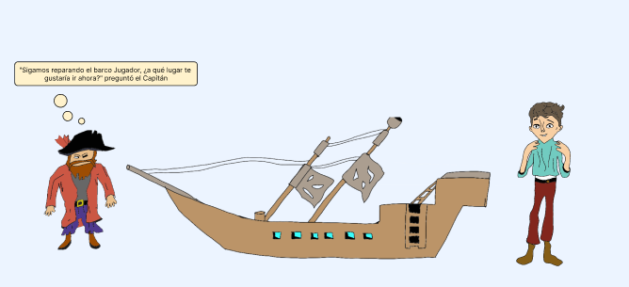

Figura 159. en el Barco.

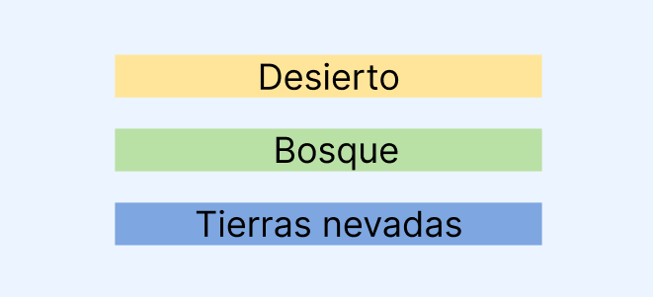

Figura 160. en el Barco.

Bloque 2.1 Bosque

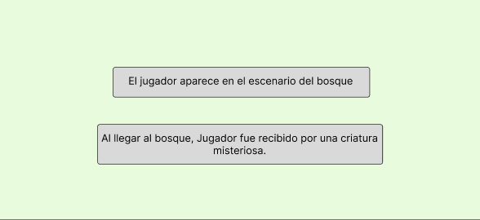

Figura 161. Camino del Bosque bloque 2.1.

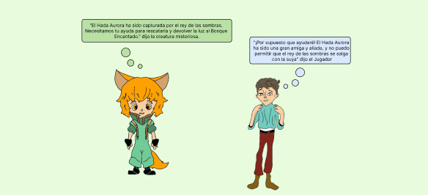

Figura 162. Camino del Bosque bloque 2.1.

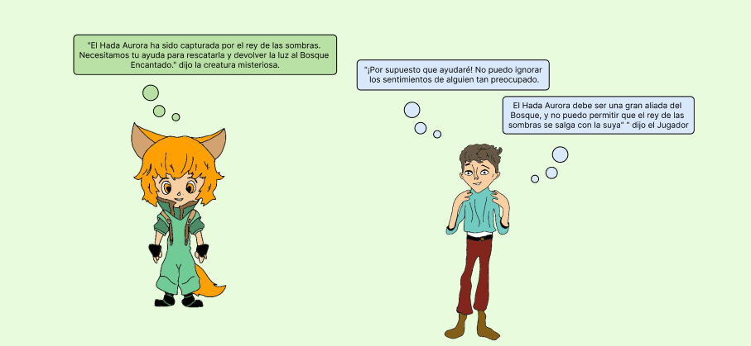

Figura 163. Camino del Bosque bloque 2.1.

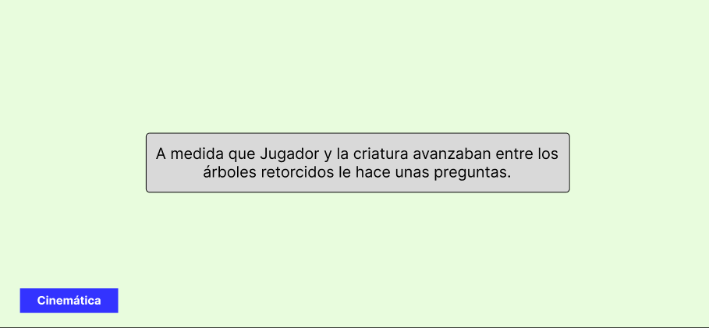

Figura 164. Camino del Bosque bloque 2.1.

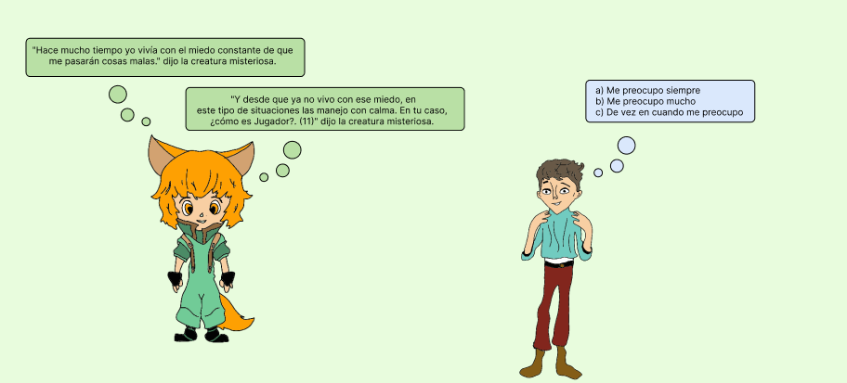

Figura 165. Camino del Bosque bloque 2.1.

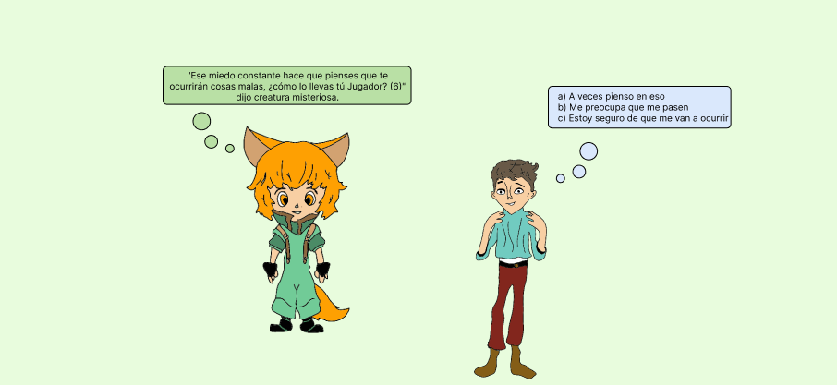

Figura 166. Camino del Bosque bloque 2.1.

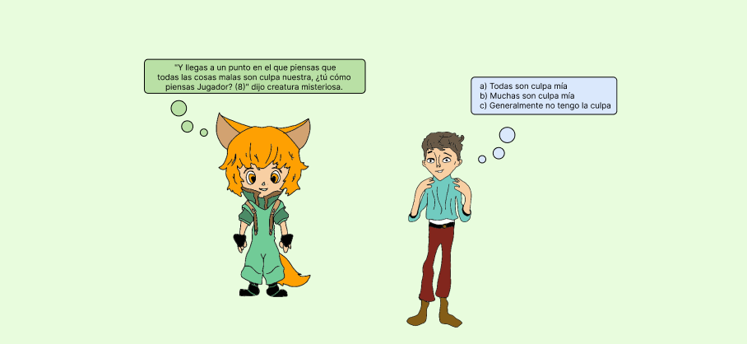

Figura 167. Camino del Bosque bloque 2.1.

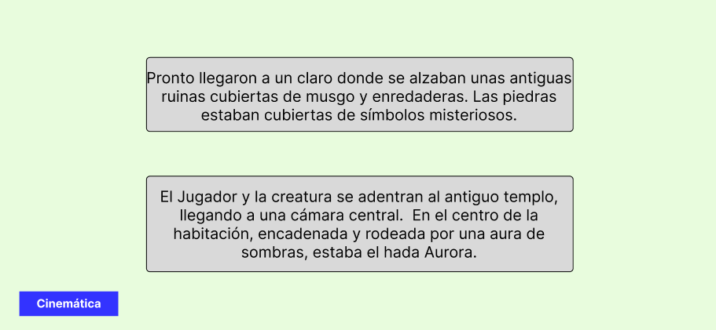

Figura 168. Camino del Bosque bloque 2.1.

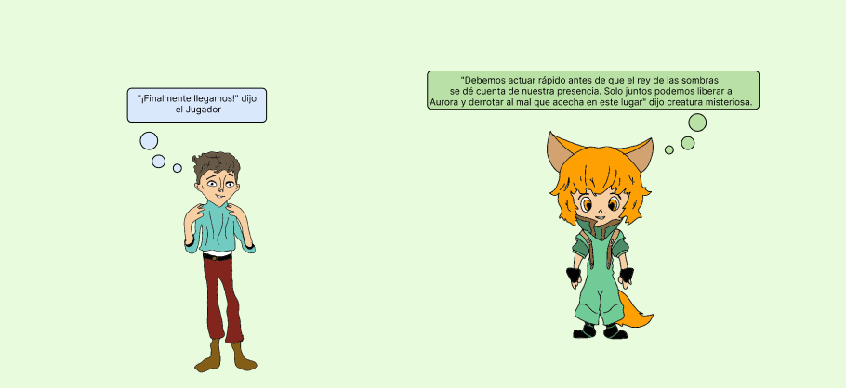

Figura 169. Camino del Bosque bloque 2.1.

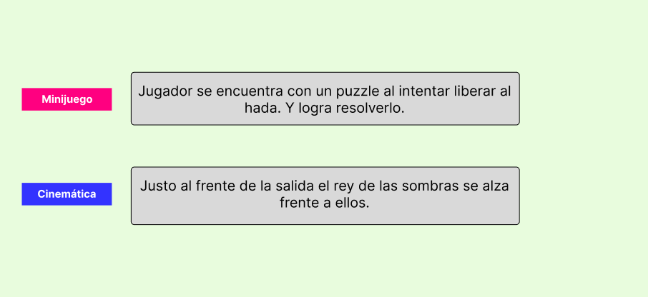

Figura 170. Camino del Bosque bloque 2.1.

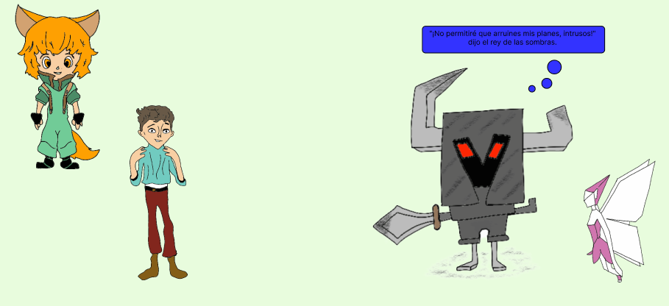

Figura 171. Camino del Bosque bloque 2.1.

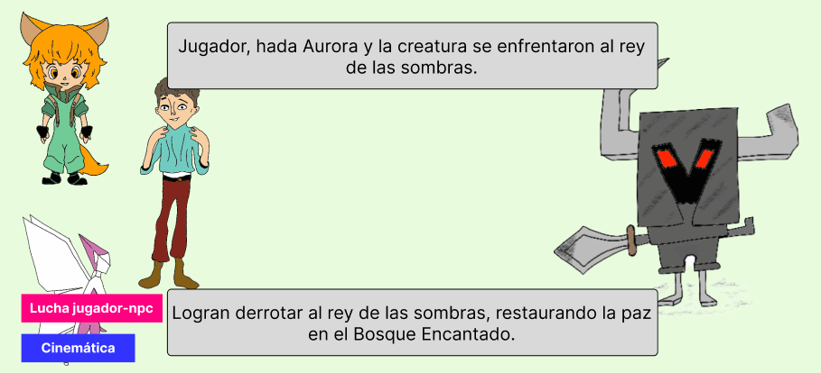

Figura 172. Camino del Bosque bloque 2.1.

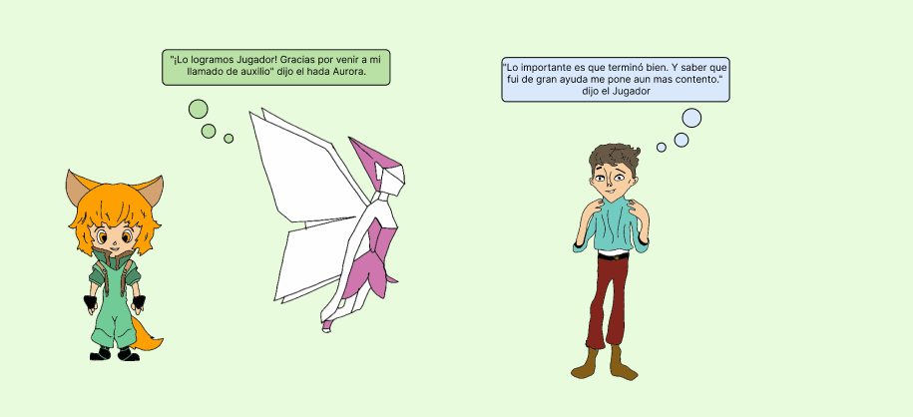

Figura 173. Camino del Bosque bloque 2.1.

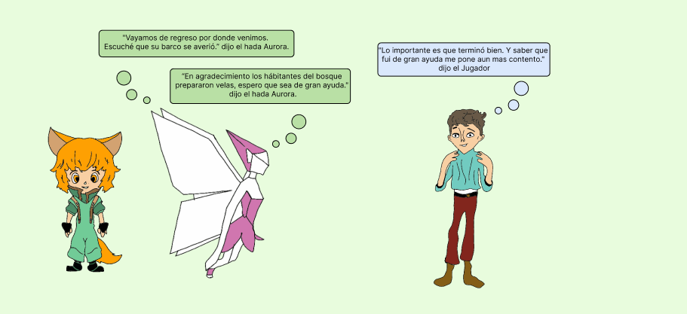

Figura 174. Camino del Bosque bloque 2.1.

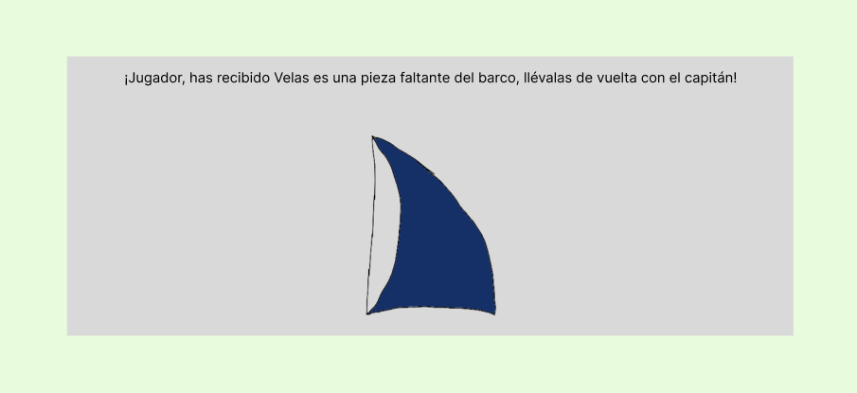

Figura 175. Camino del Bosque bloque 2.1.

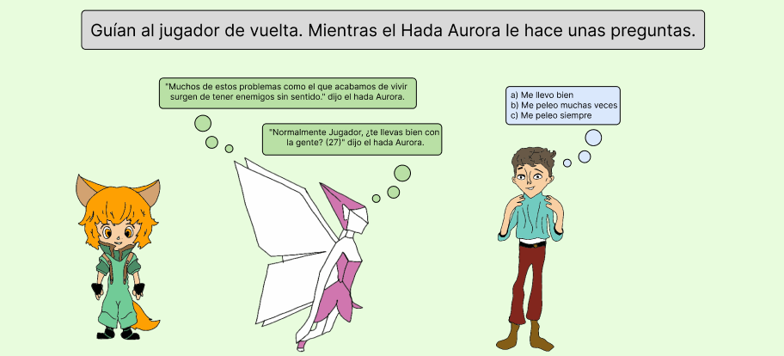

Figura 176. Camino del Bosque bloque 2.1.

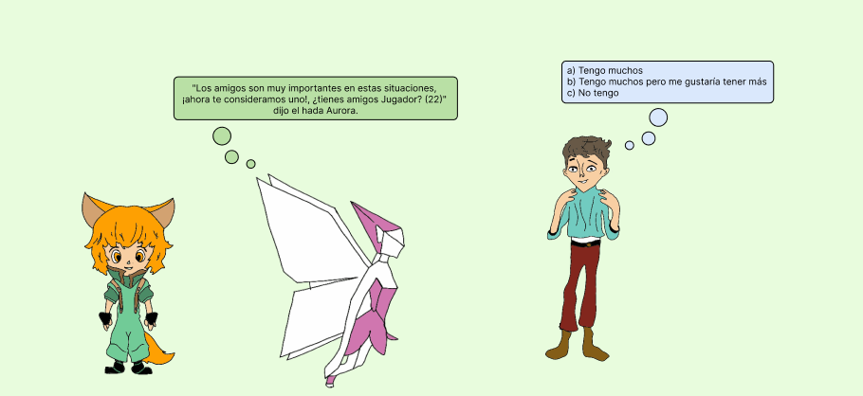

Figura 177. Camino del Bosque bloque 2.1.

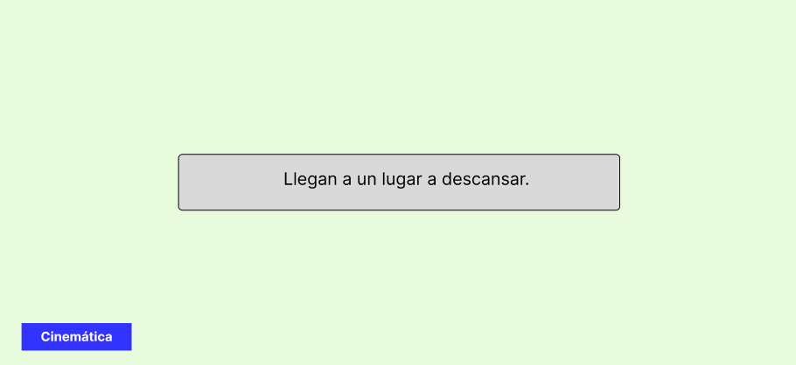

Figura 178. Camino del Bosque bloque 2.1.

Bloque 2.2 Desierto

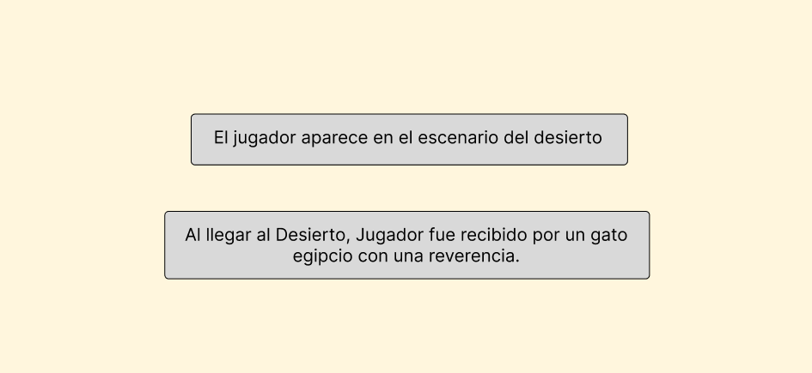

Figura 179. Camino del Desierto bloque 2.2.

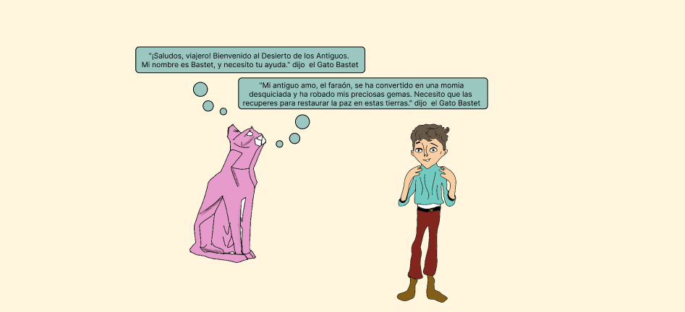

Figura 180. Camino del Desierto bloque 2.2.

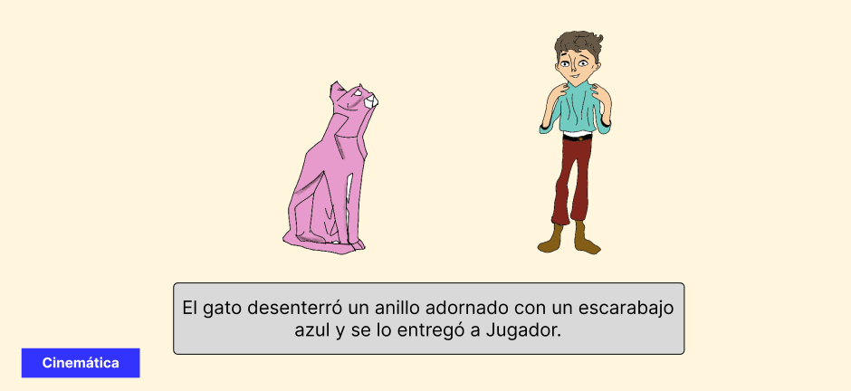

Figura 181. Camino del Desierto bloque 2.2.

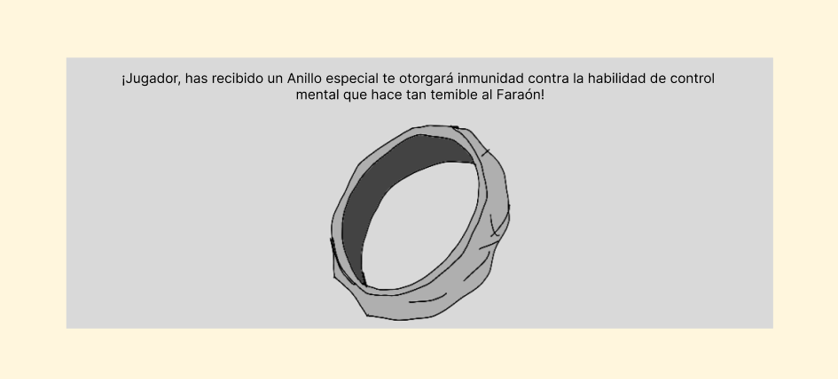

Figura 182. Camino del Desierto bloque 2.2.

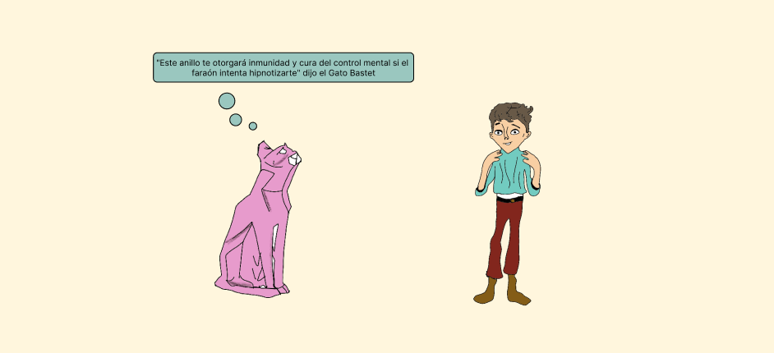

Figura 183. Camino del Desierto bloque 2.2.

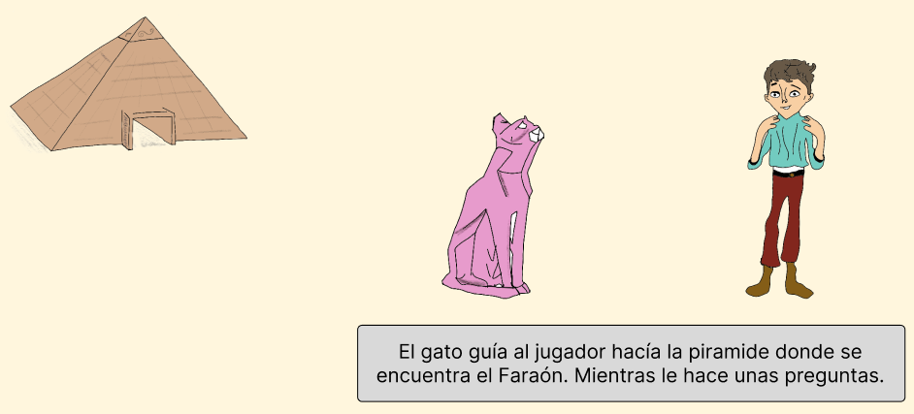

Figura 184. Camino del Desierto bloque 2.2.

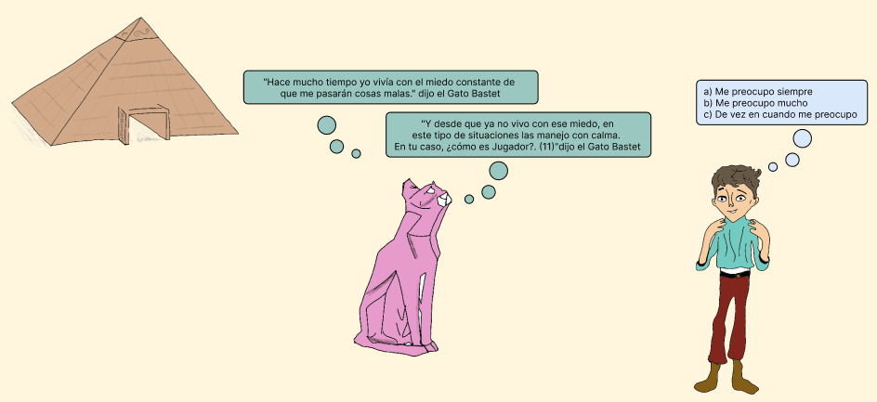

Figura 185. Camino del Desierto bloque 2.2.

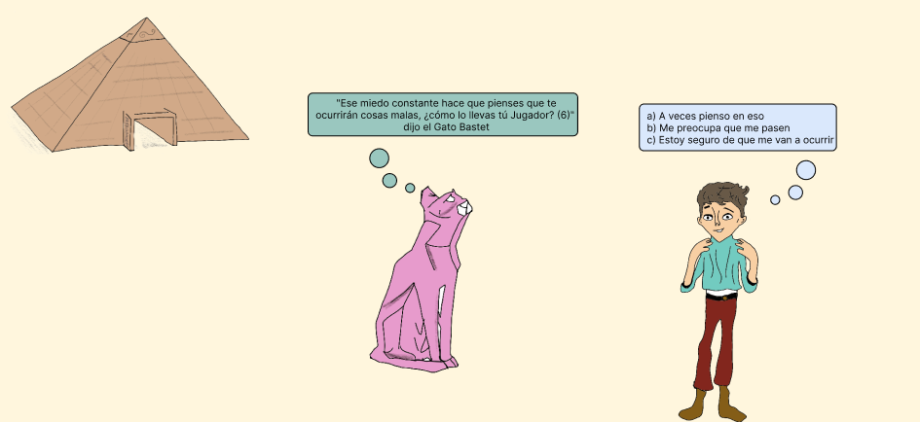

Figura 186. Camino del Desierto bloque 2.2.

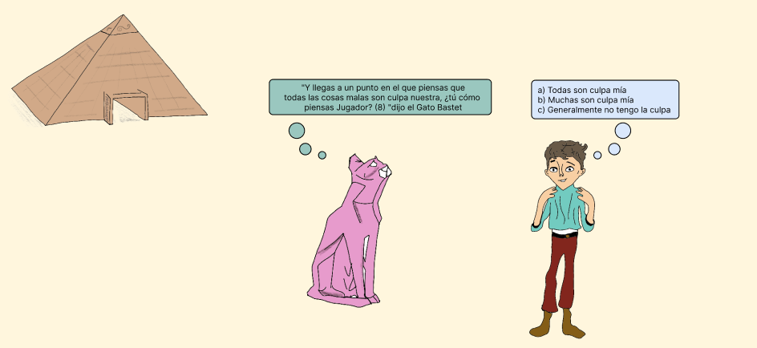

Figura 187. Camino del Desierto bloque 2.2.

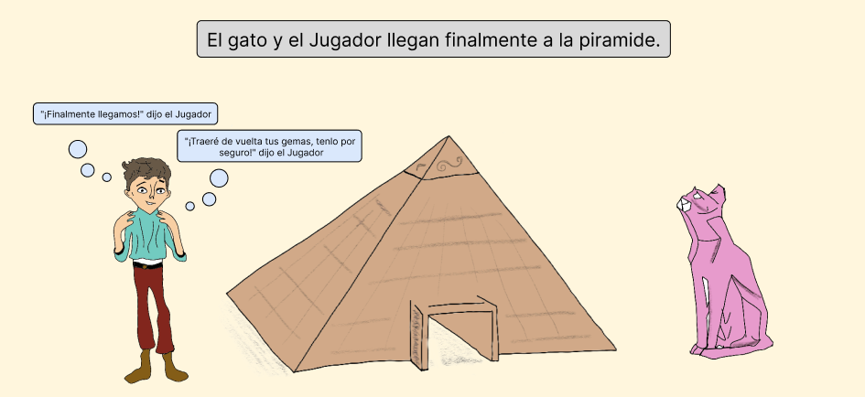

Figura 188. Camino del Desierto bloque 2.2.

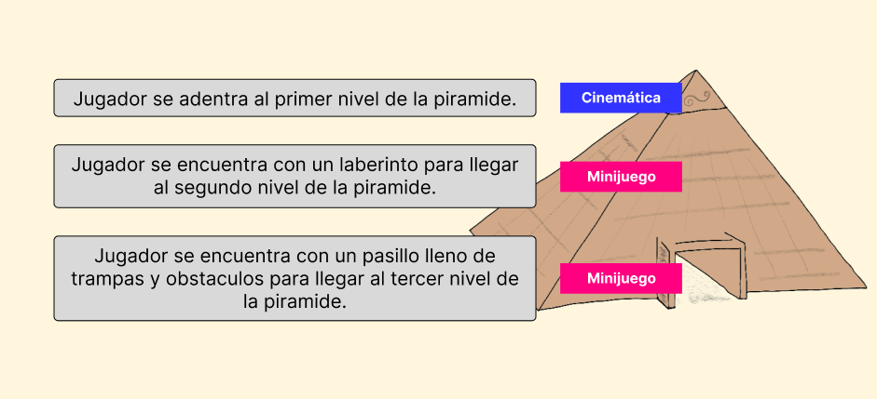

Figura 189. Camino del Desierto bloque 2.2.

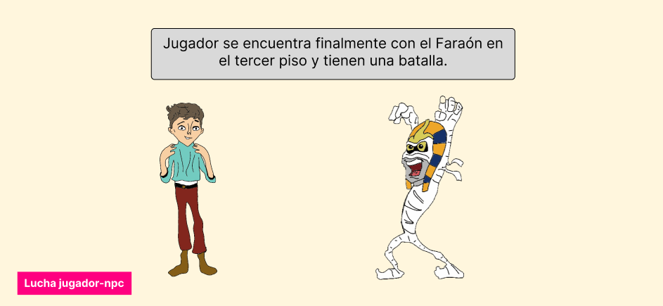

Figura 190. Camino del Desierto bloque 2.2.

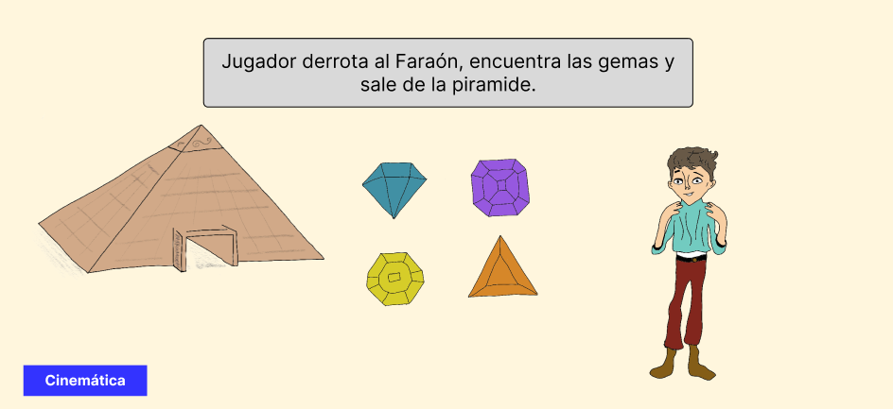

Figura 191. Camino del Desierto bloque 2.2.

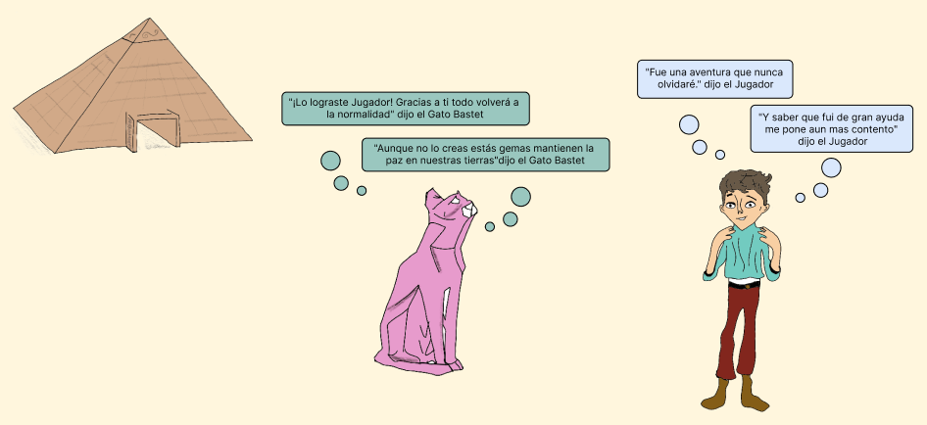

Figura 192. Camino del Desierto bloque 2.2.

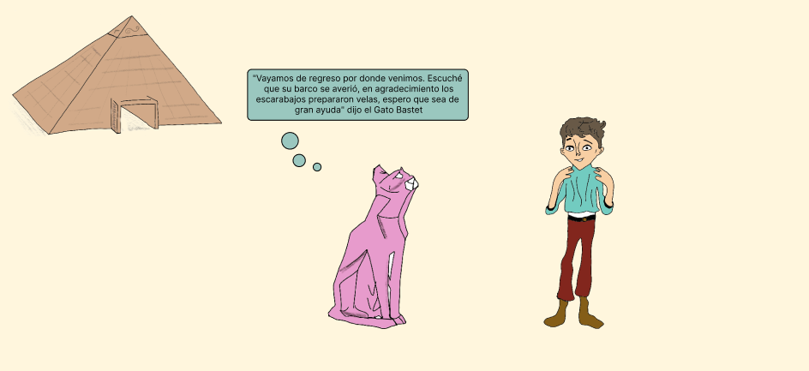

Figura 193. Camino del Desierto bloque 2.2.

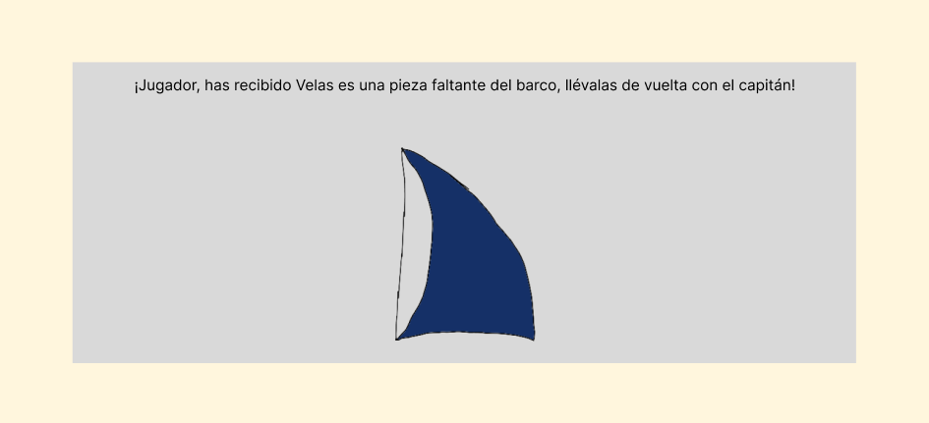

Figura 194. Camino del Desierto bloque 2.2.

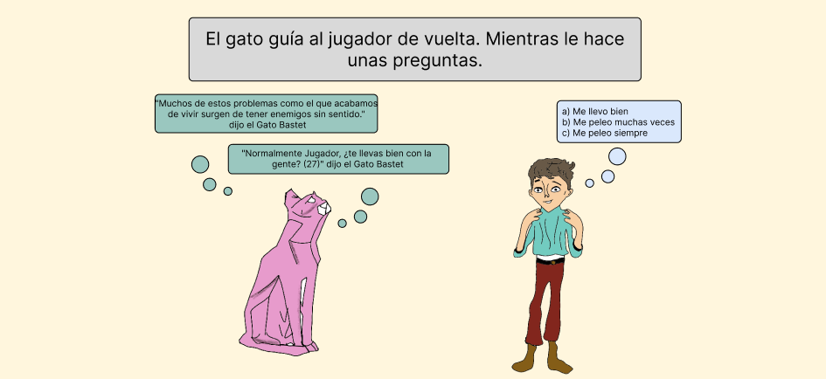

Figura 195. Camino del Desierto bloque 2.2.

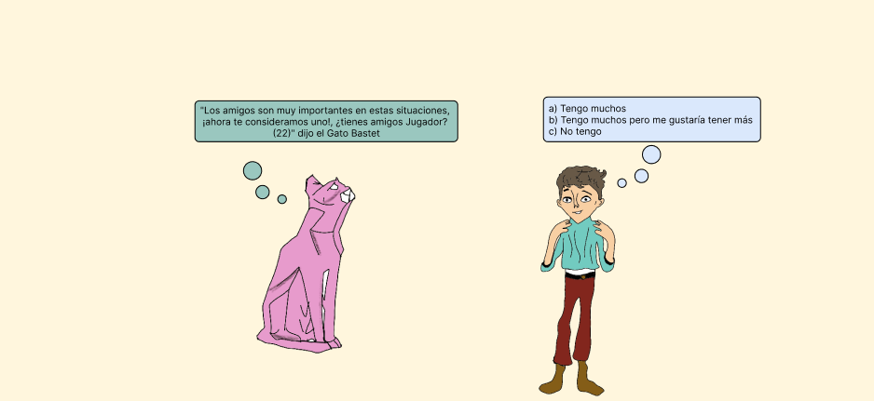

Figura 196. Camino del Desierto bloque 2.2.

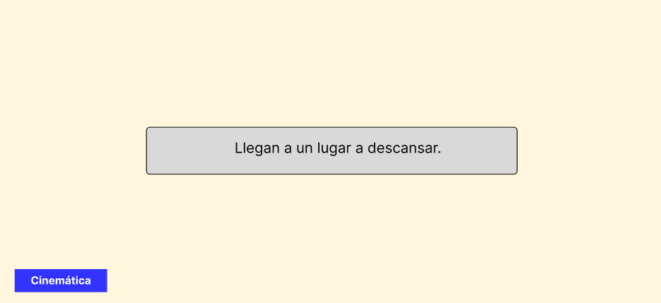

Figura 197. Camino del Desierto bloque 2.2.

Bloque 2.3 Nieve

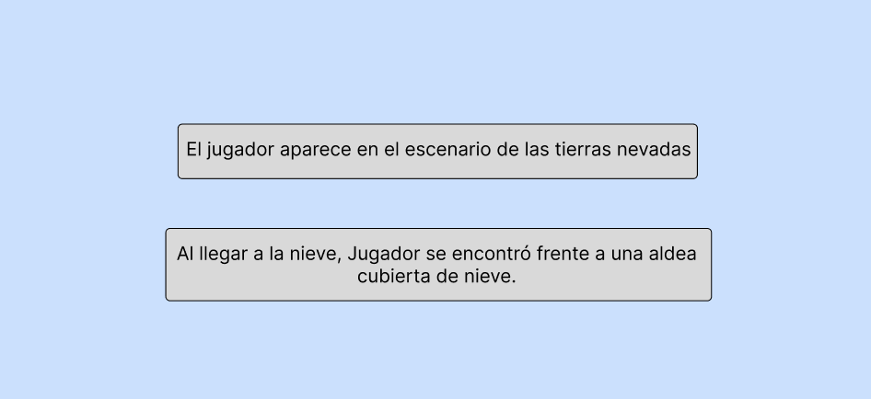

Figura 198. Camino de la Nieve bloque 2.3.

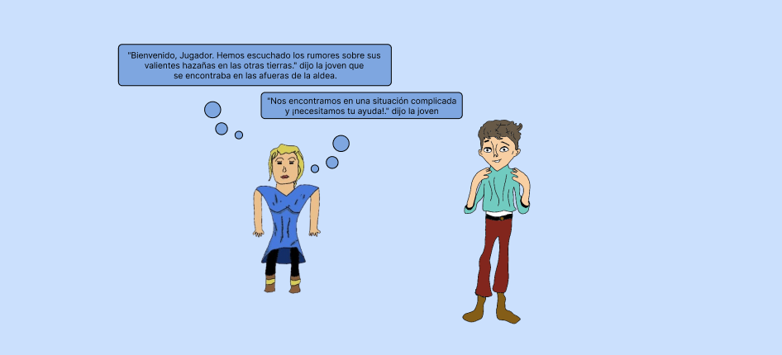

Figura 199. Camino de la Nieve bloque 2.3.

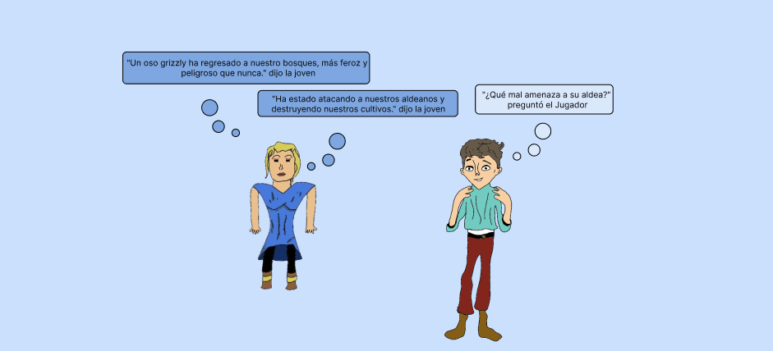

Figura 200. Camino de la Nieve bloque 2.3.

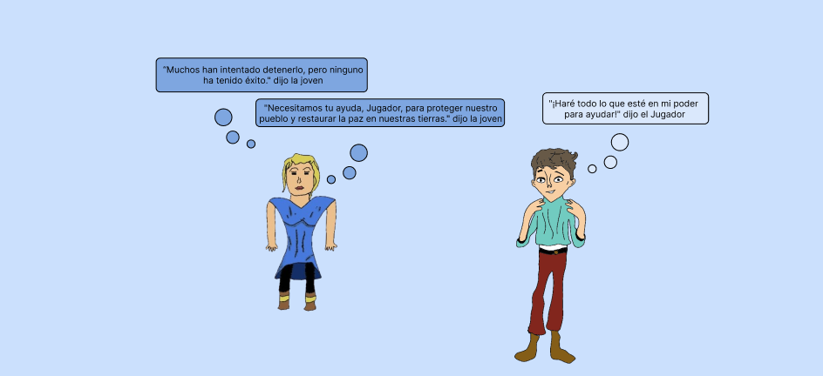

Figura 201. Camino de la Nieve bloque 2.3.

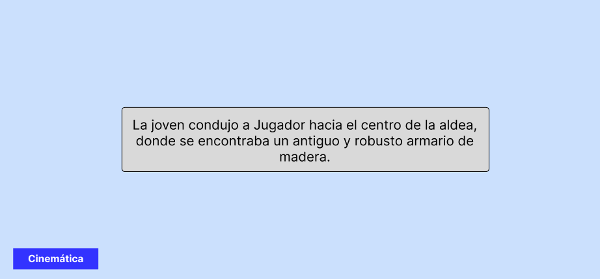

Figura 202. Camino de la Nieve bloque 2.3.

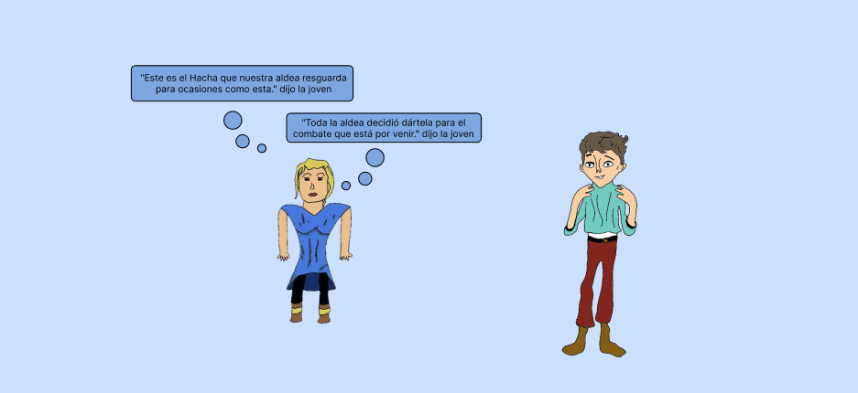

Figura 203. Camino de la Nieve bloque 2.3.

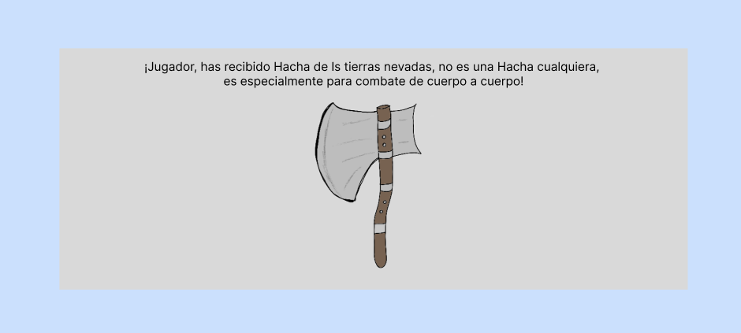

Figura 204. Camino de la Nieve bloque 2.3.

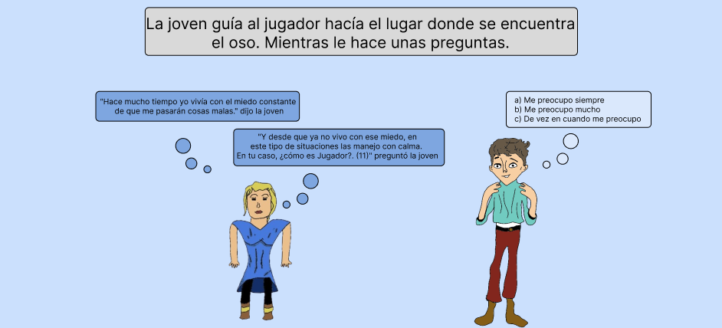

Figura 205. Camino de la Nieve bloque 2.3.

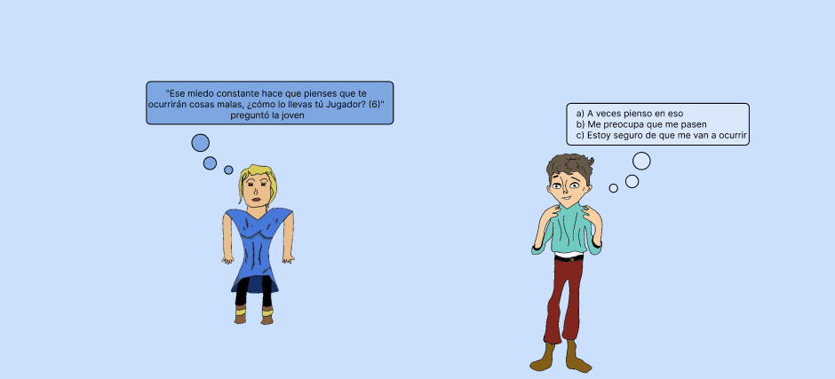

Figura 206. Camino de la Nieve bloque 2.3.

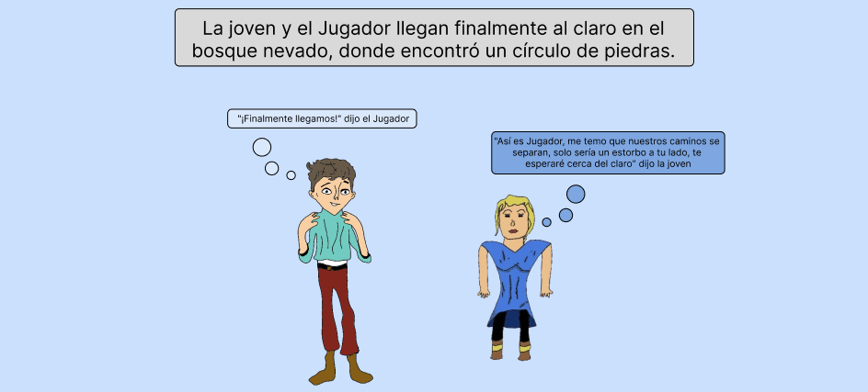

Figura 207. Camino de la Nieve bloque 2.3.

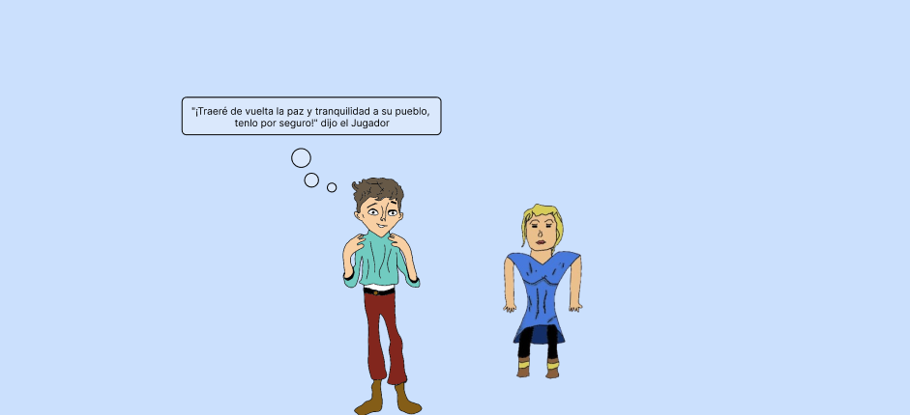

Figura 208. Camino de la Nieve bloque 2.3.

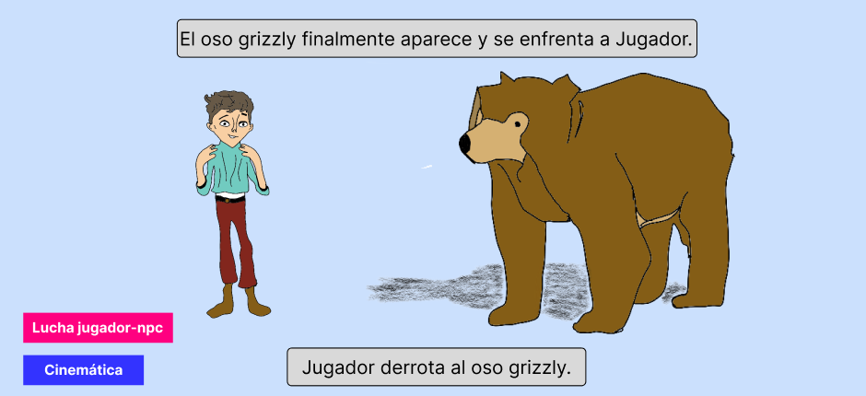

Figura 209. Camino de la Nieve bloque 2.3.

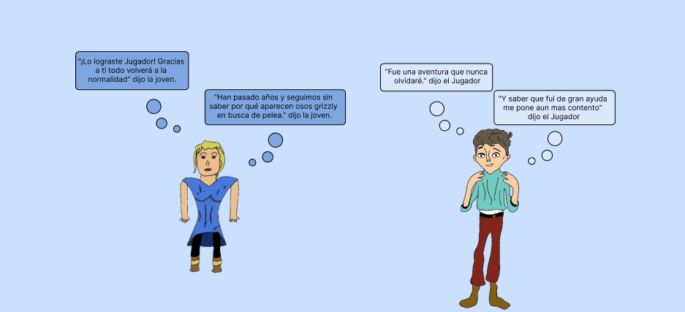

Figura 210. Camino de la Nieve bloque 2.3.

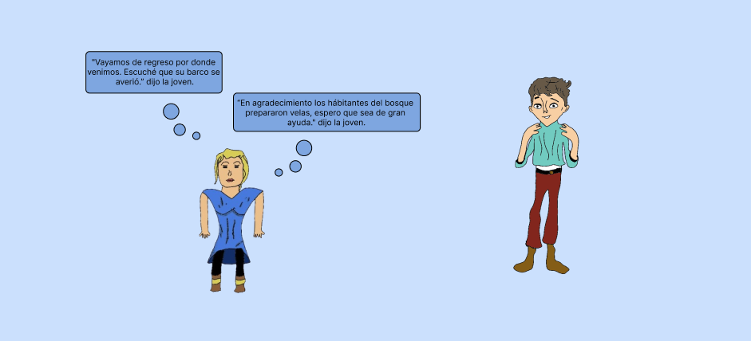

Figura 211. Camino de la Nieve bloque 2.3.

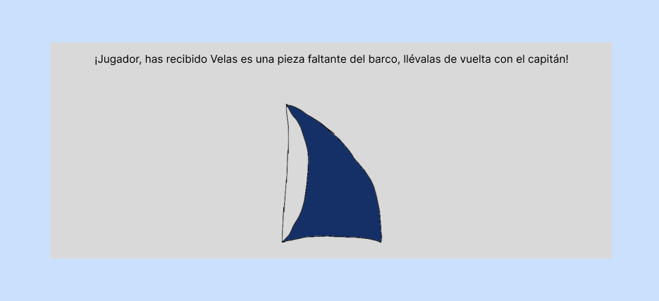

Figura 212. Camino de la Nieve bloque 2.3.

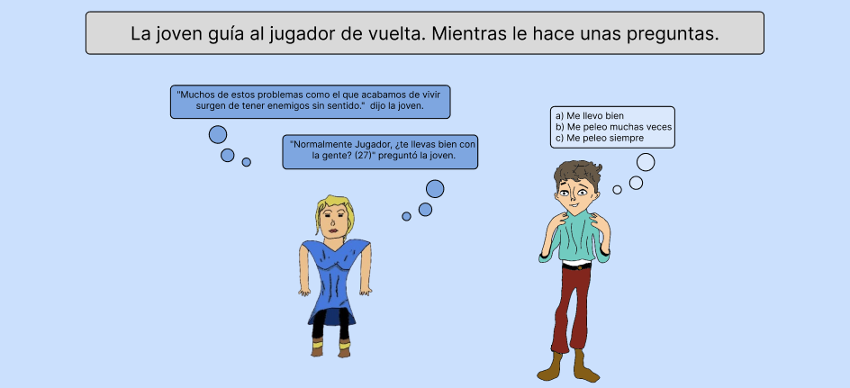

Figura 213. Camino de la Nieve bloque 2.3.

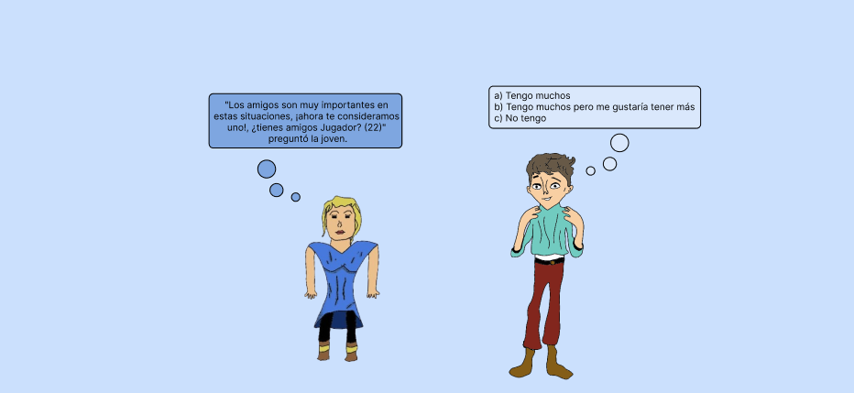

Figura 214. Camino de la Nieve bloque 2.3.

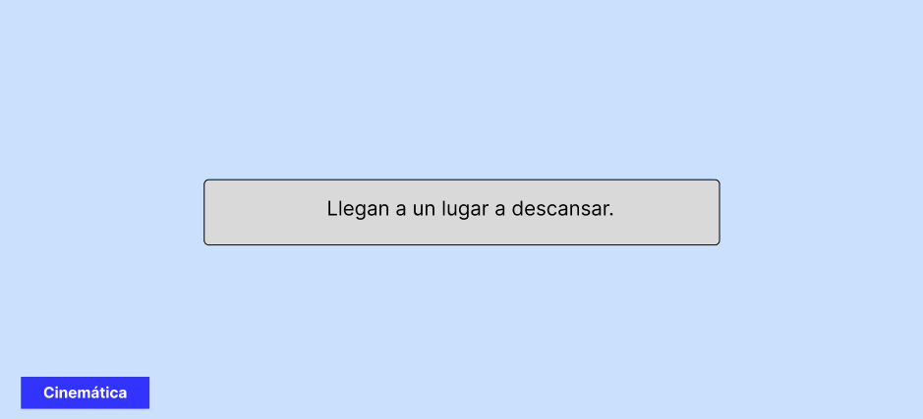

Figura 215. Camino de la Nieve bloque 2.3.

Bloque del Barco

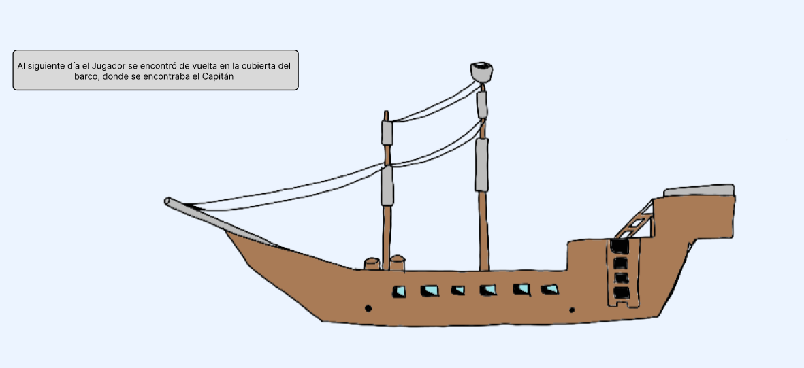

Figura 216. en el Barco.

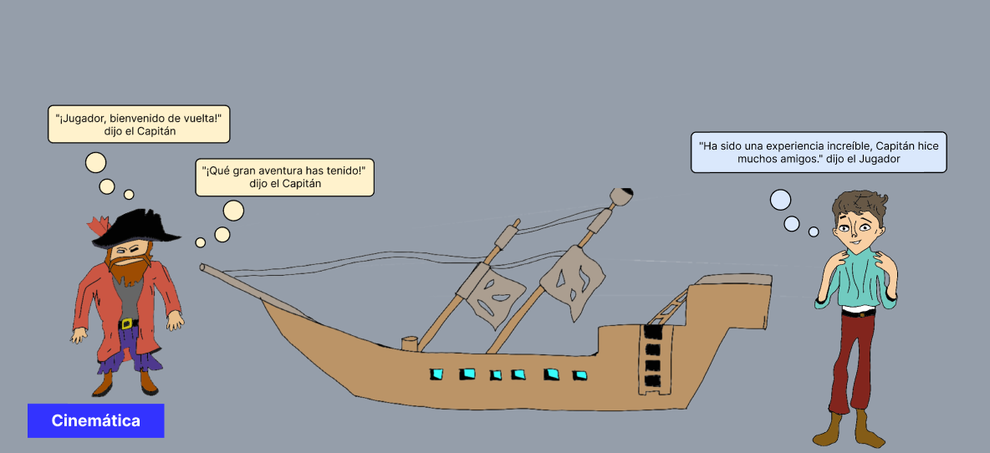

Figura 217. en el Barco.

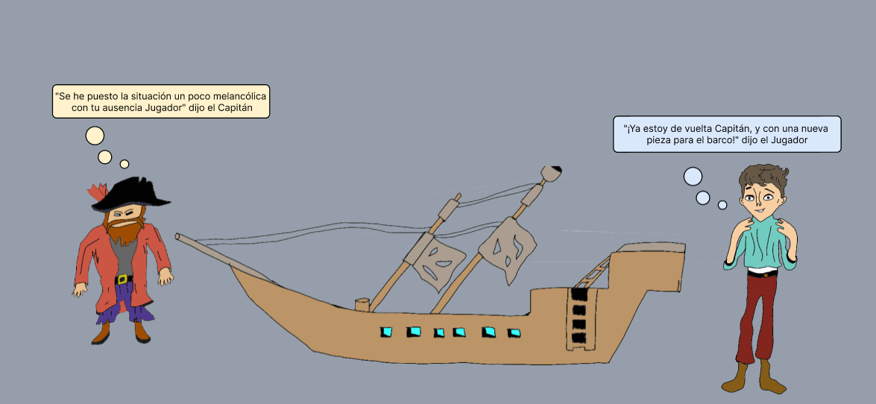

Figura 218. en el Barco.

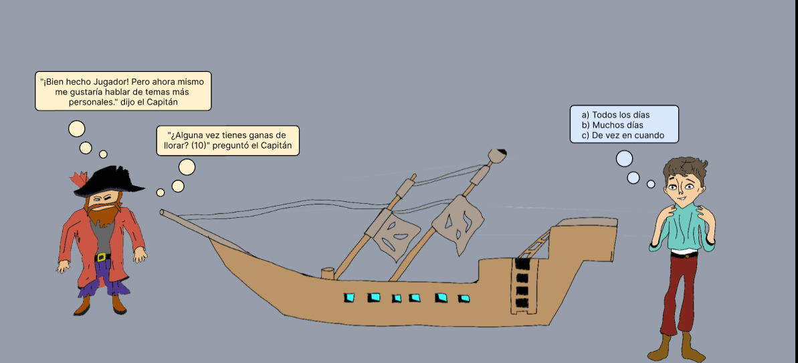

Figura 219. en el Barco.

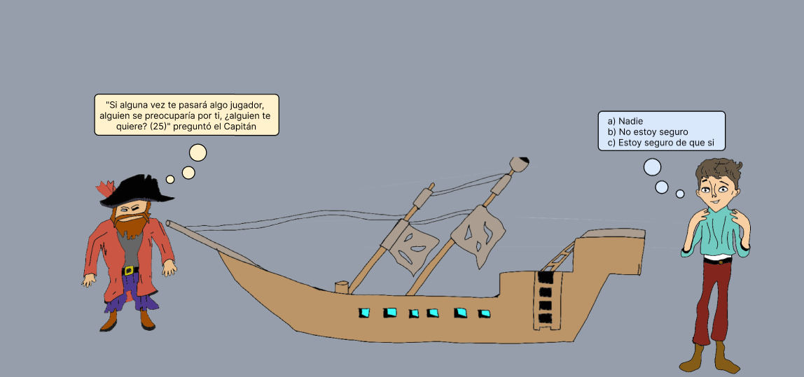

Figura 220. en el Barco.

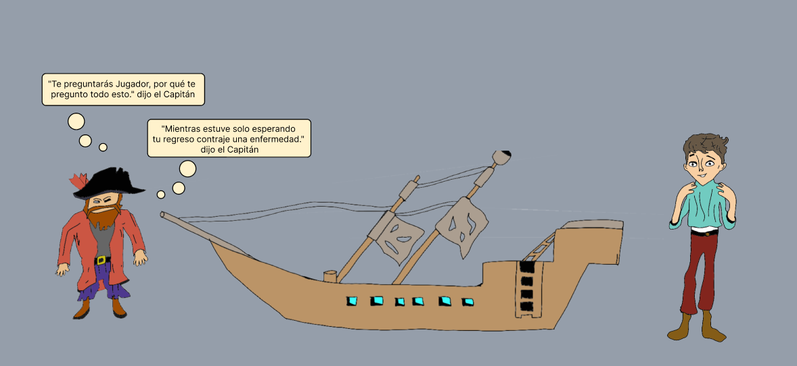

Figura 221. en el Barco.

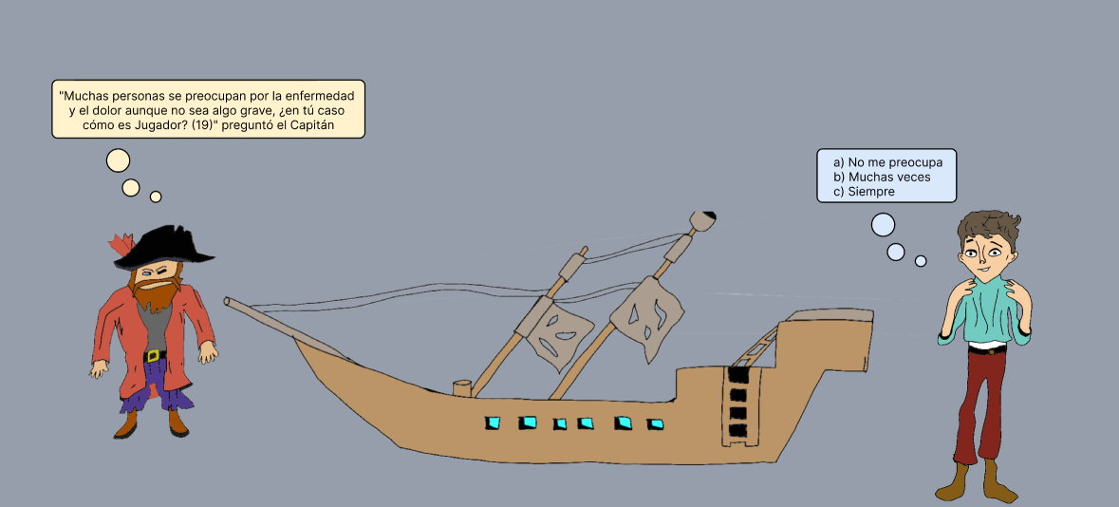

Figura 222. en el Barco.

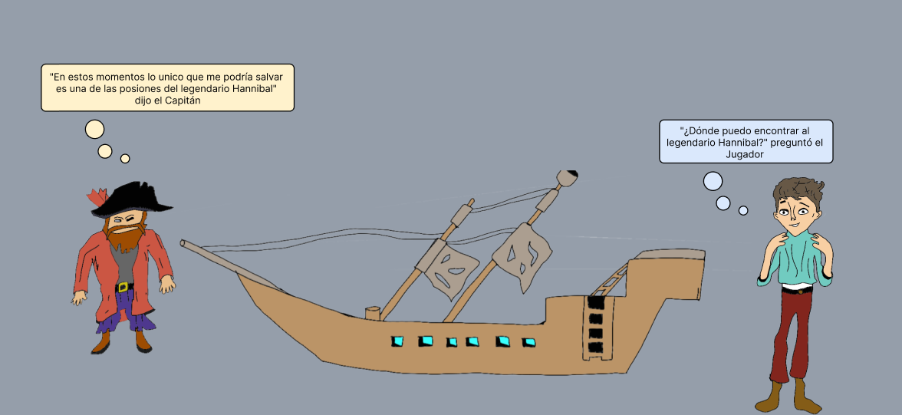

Figura 223. en el Barco.

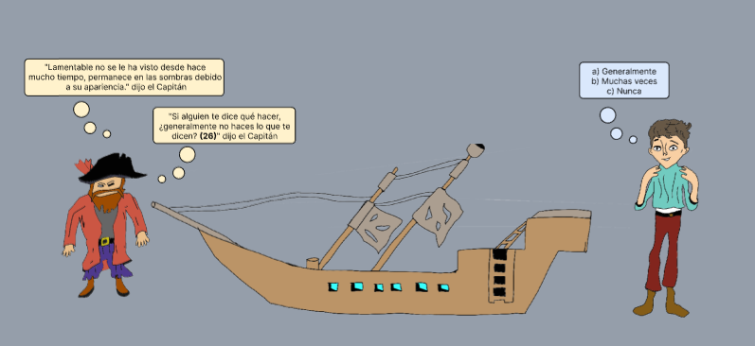

Figura 224. en el Barco.

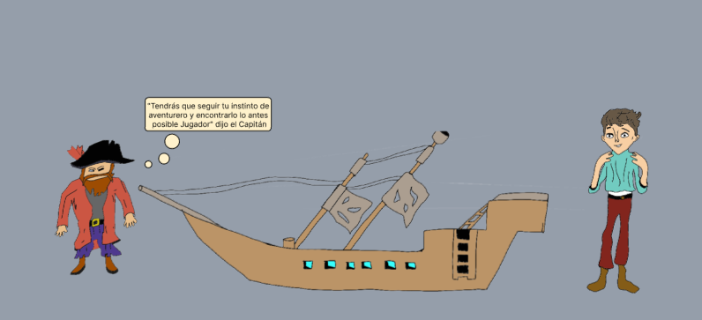

Figura 225. en el Barco.

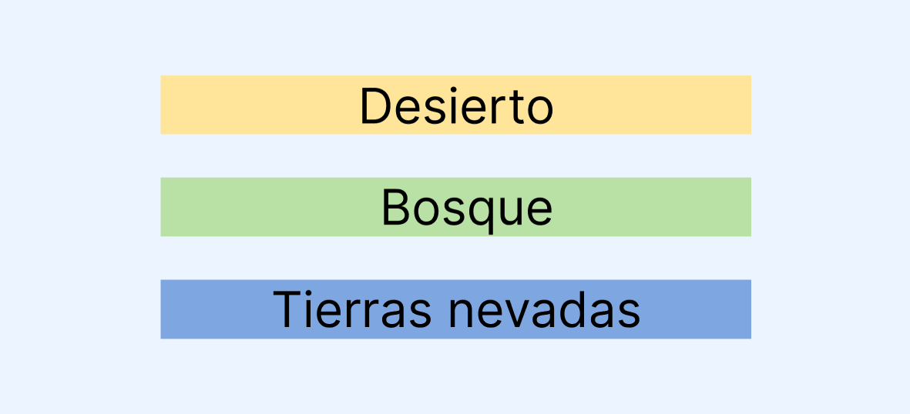

Figura 226. en el Barco.

Bloque 6 Mismo final para todos los caminos

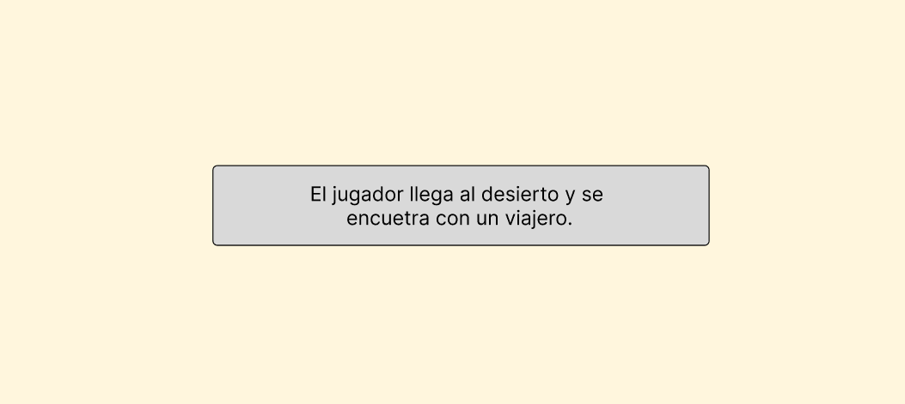

Figura 227. Camino al Desierto Bloque 3.

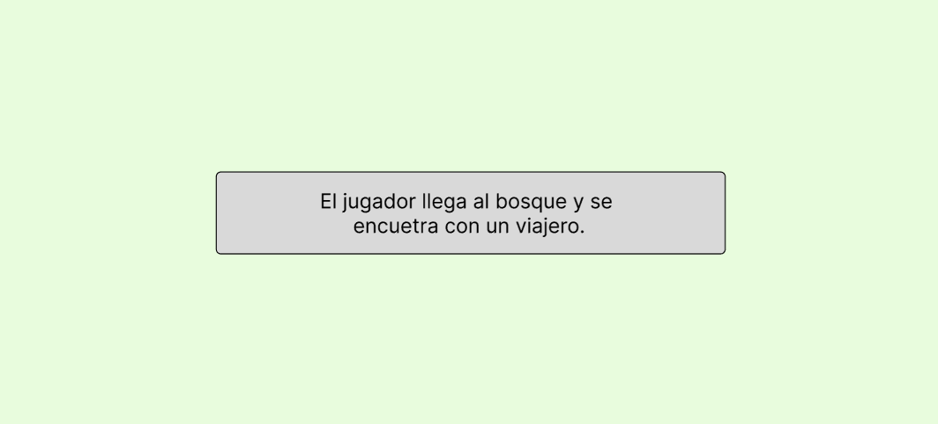

Figura 228. Camino al Bosque Bloque 3.

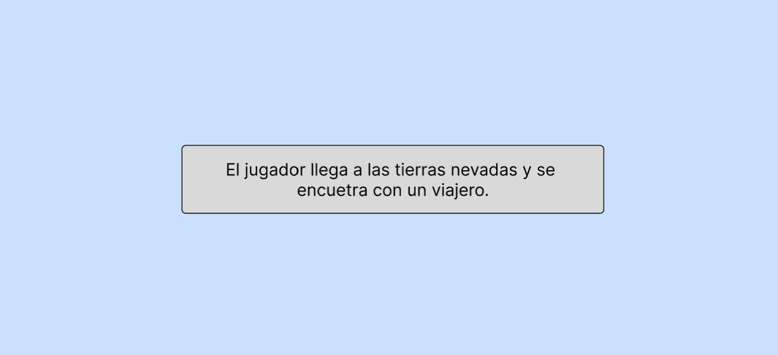

Figura 229. Camino de la Nieve Bloque 3.

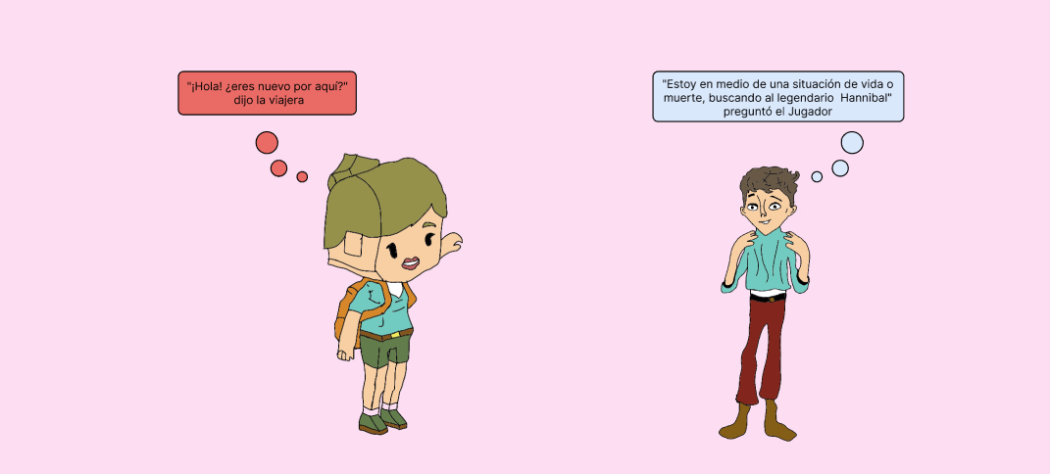

Figura 230. Camino al Desierto, Bosque y Nieve Bloque 3.

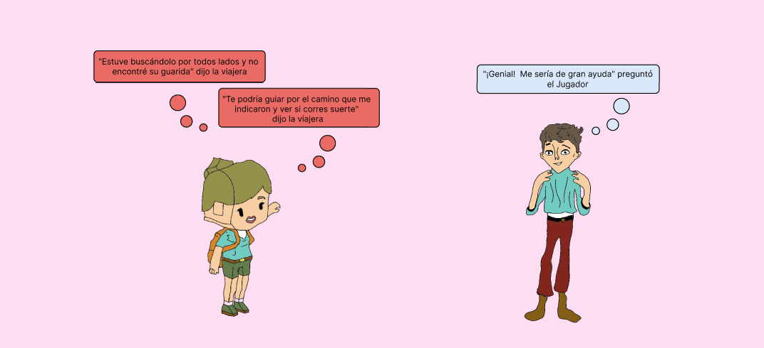

Figura 231. Camino al Desierto, Bosque y Nieve Bloque 3.

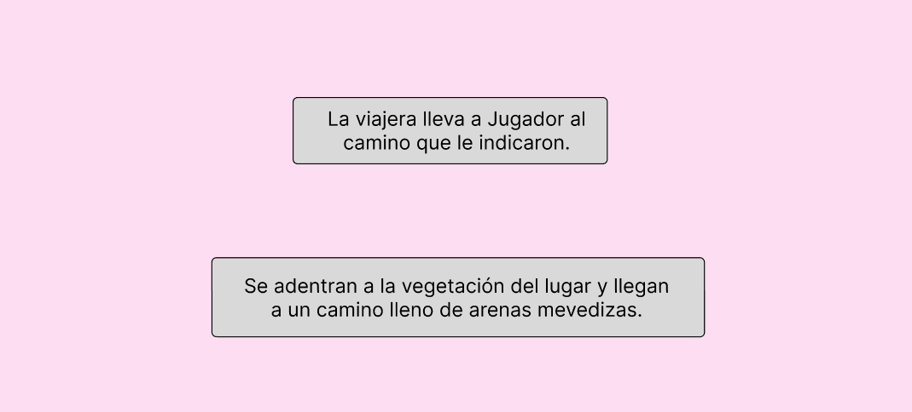

Figura 232. Camino al Desierto, Bosque y Nieve Bloque 3.

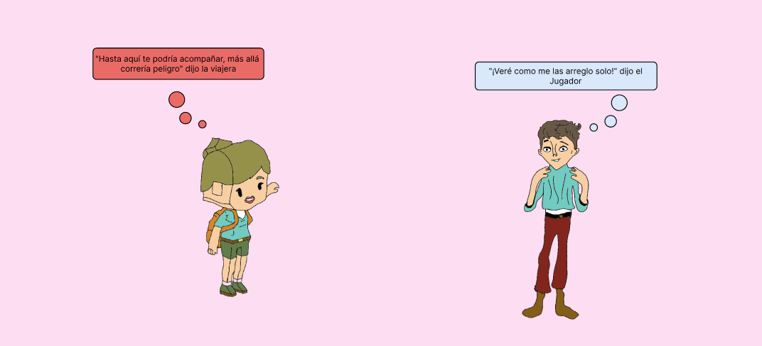

Figura 233. Camino al Desierto, Bosque y Nieve Bloque 3.

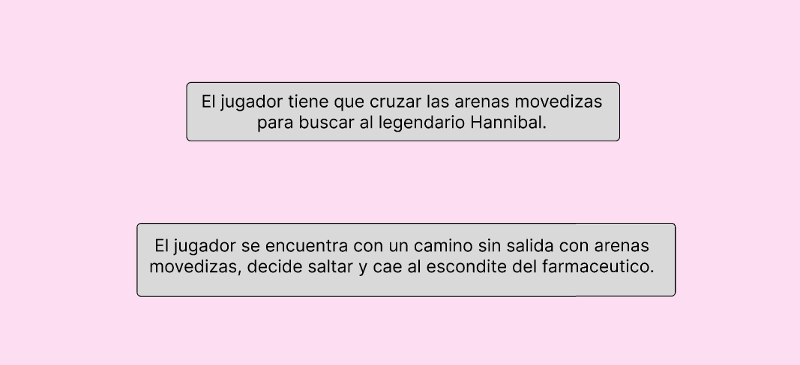

Figura 234. Camino al Desierto, Bosque y Nieve Bloque 3.

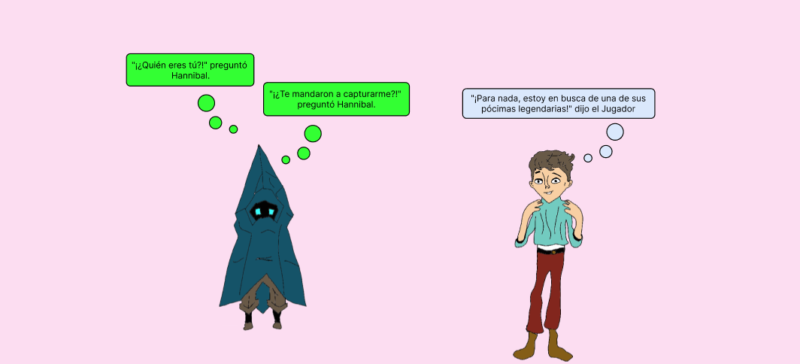

Figura 235. Camino al Desierto, Bosque y Nieve Bloque 3.

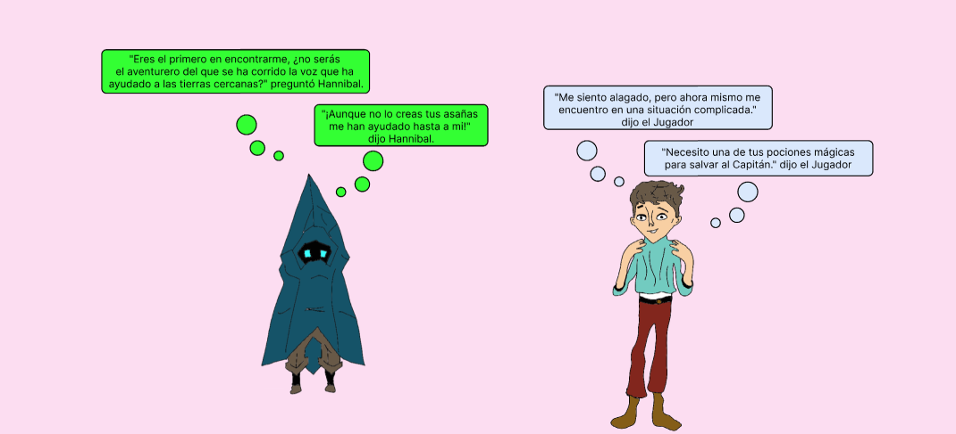

Figura 236. Camino al Desierto, Bosque y Nieve Bloque 3.

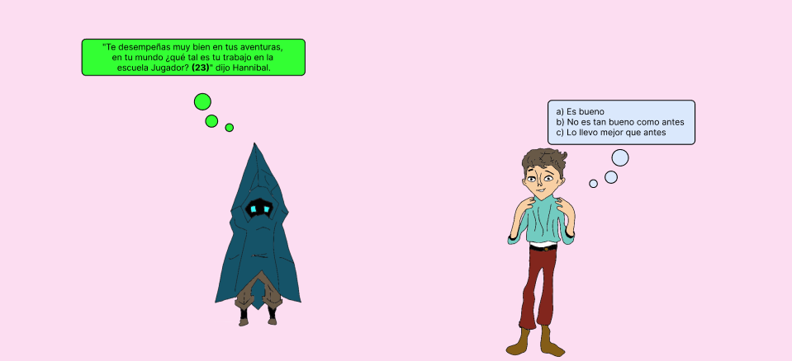

Figura 237. Camino al Desierto, Bosque y Nieve Bloque 3.

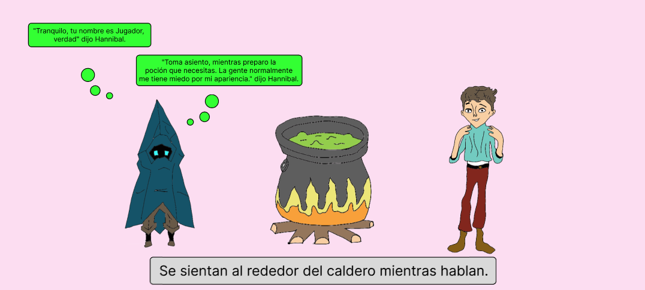

Figura 238. Camino al Desierto, Bosque y Nieve Bloque 3.

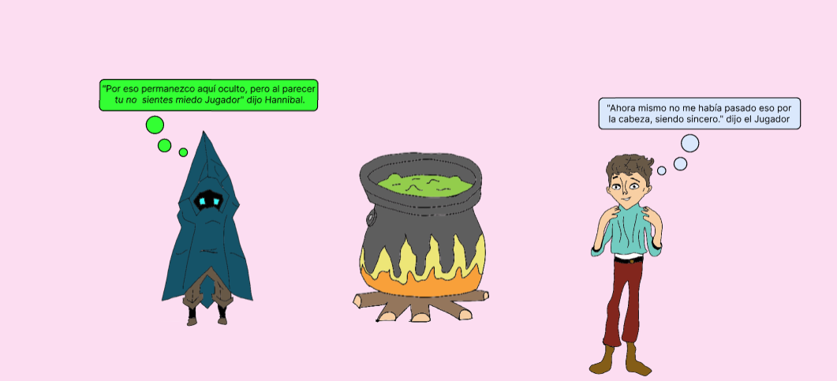

Figura 239. Camino al Desierto, Bosque y Nieve Bloque 3.

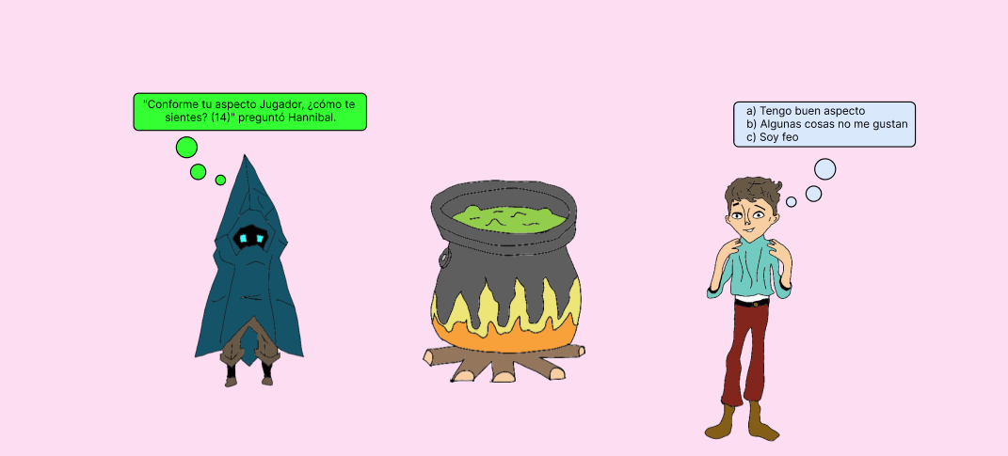

Figura 240. Camino al Desierto, Bosque y Nieve Bloque 3.

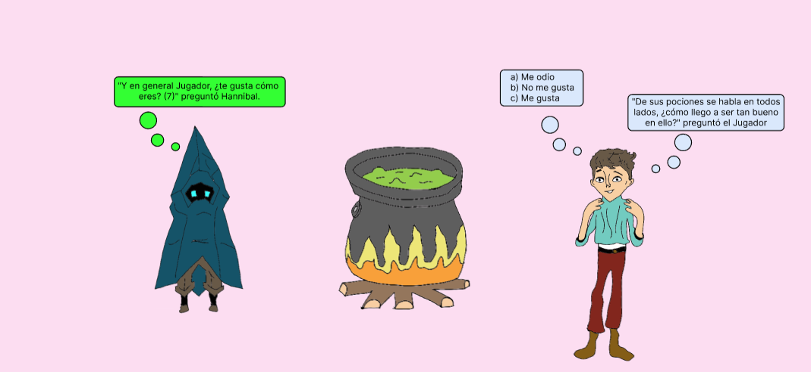

Figura 241. Camino al Desierto, Bosque y Nieve Bloque 3.

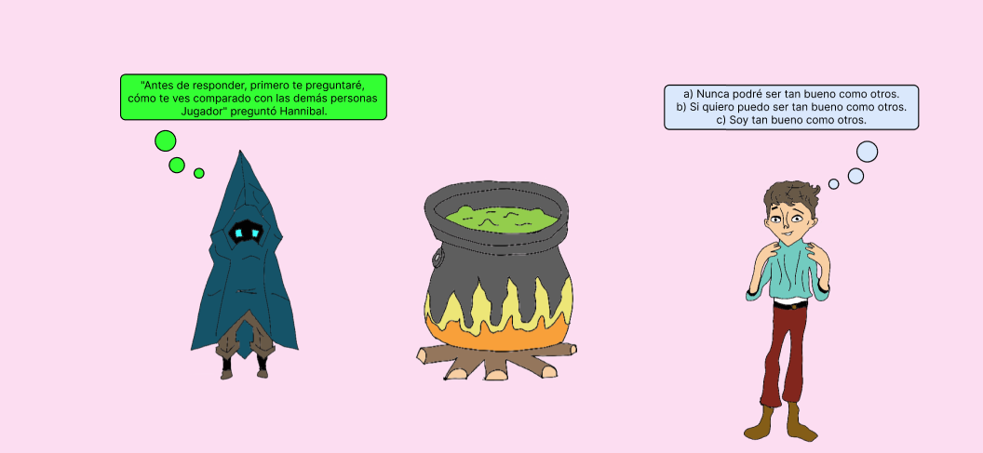

Figura 242. Camino al Desierto, Bosque y Nieve Bloque 3.

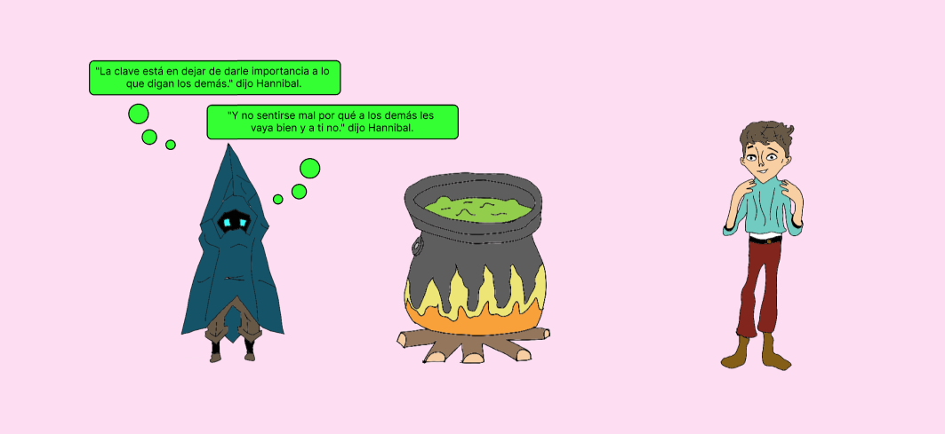

Figura 243. Camino al Desierto, Bosque y Nieve Bloque 3.

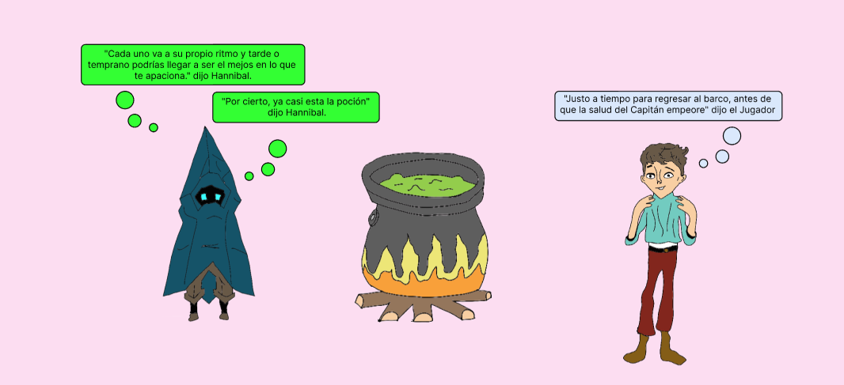

Figura 244. Camino al Desierto, Bosque y Nieve Bloque 3.

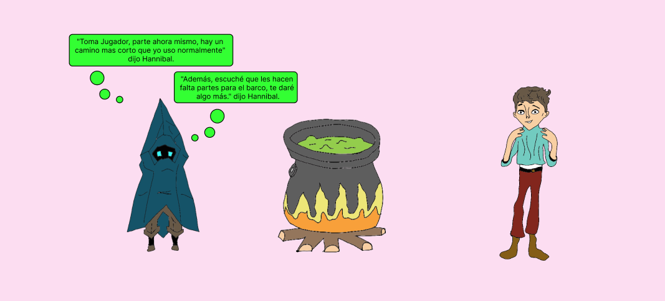

Figura 245. Camino al Desierto, Bosque y Nieve Bloque 3.

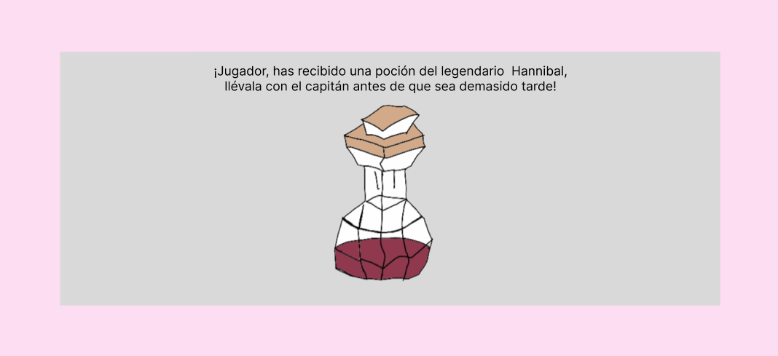

Figura 246. Camino al Desierto, Bosque y Nieve Bloque 3.

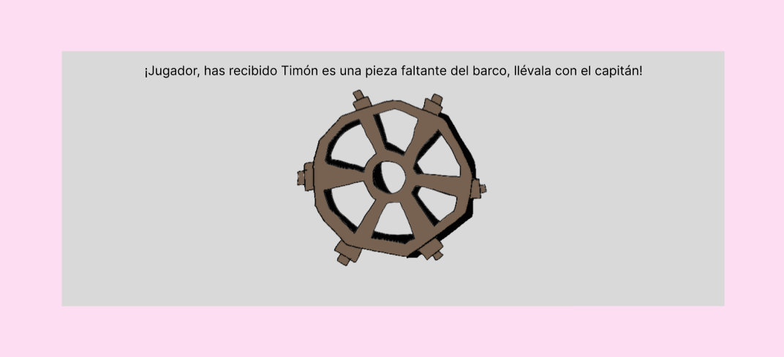

Figura 247. Camino al Desierto, Bosque y Nieve Bloque 3.

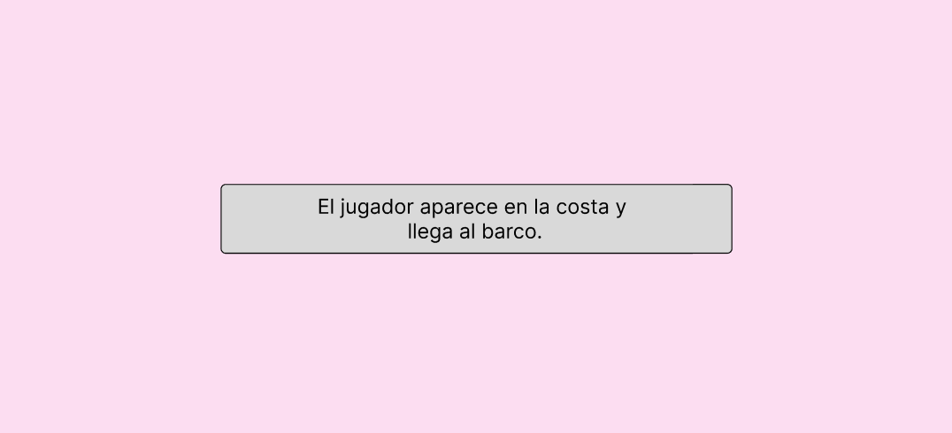

Figura 248. Camino al Desierto, Bosque y Nieve Bloque 3.

Bloque 4 Final de la historia

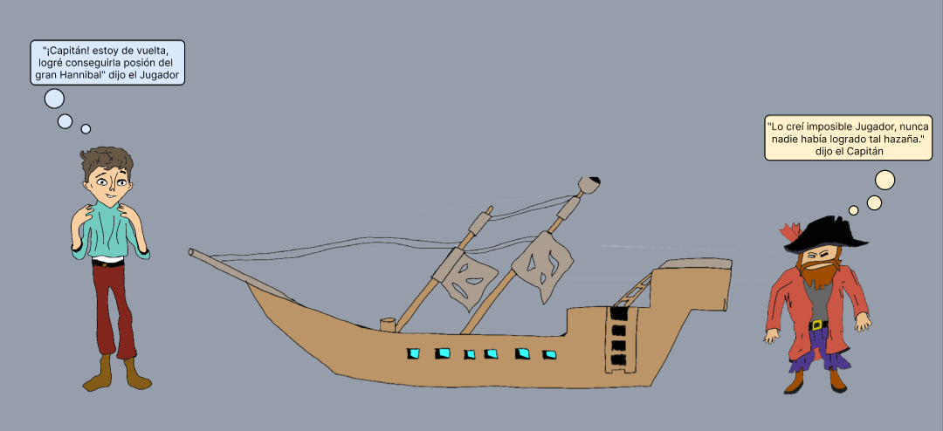

Figura 249. Final para los 3 caminos.

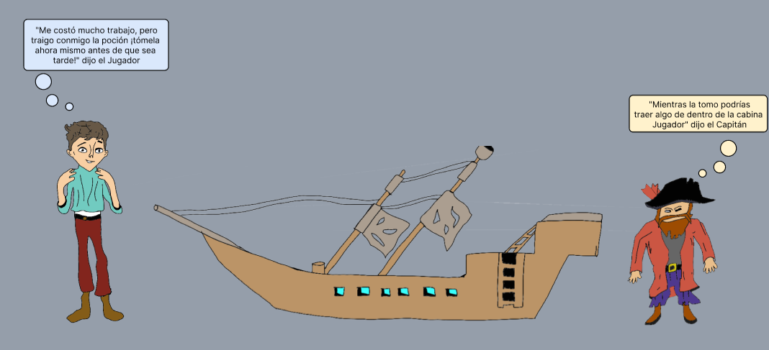

Figura 250. Final para los 3 caminos.

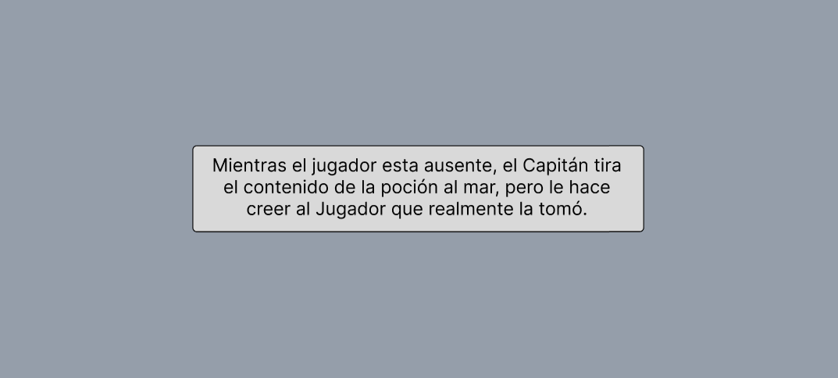

Figura 251. Final para los 3 caminos.

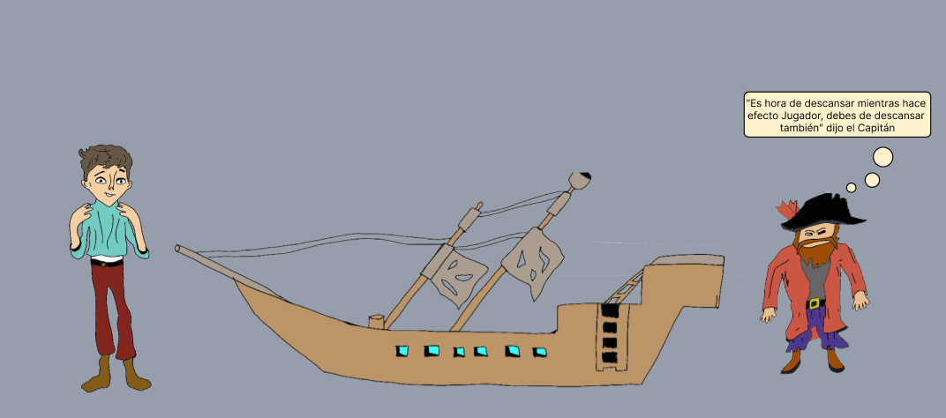

Figura 252. Final para los 3 caminos.

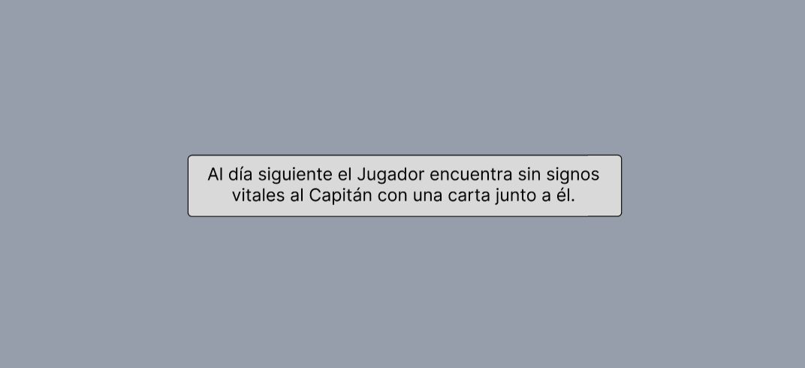

Figura 253. Final para los 3 caminos.

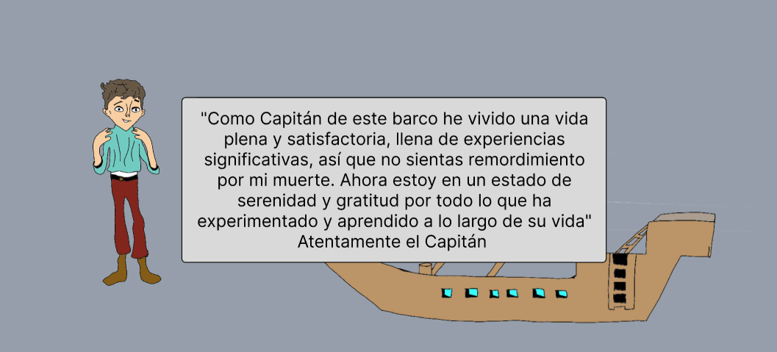

Figura 254. Final para los 3 caminos.

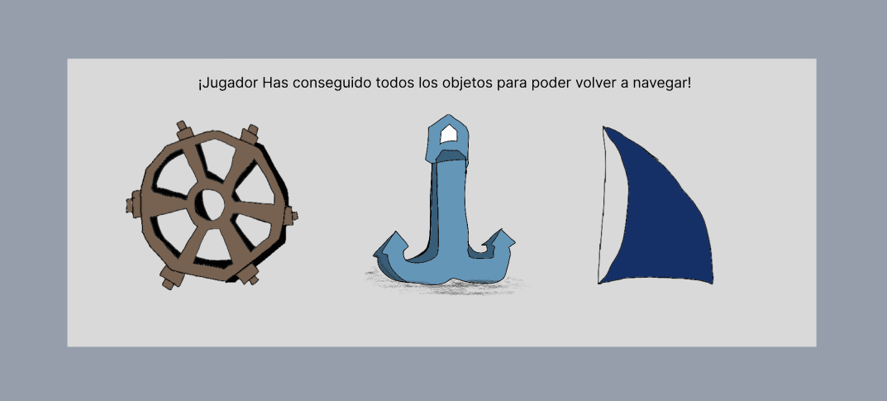

Figura 255. Final para los 3 caminos.

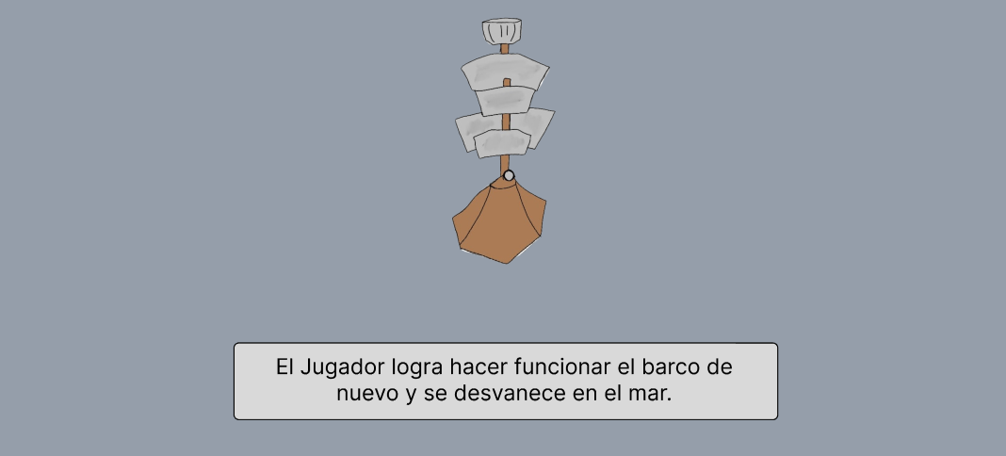

Figura 256. Final para los 3 caminos.



Figura 257. Final para los 3 caminos.

Interfaces

Las interfaces se encuentran desde la figura 257 hasta la figura 269, y se utilizarán para la navegación del juego.

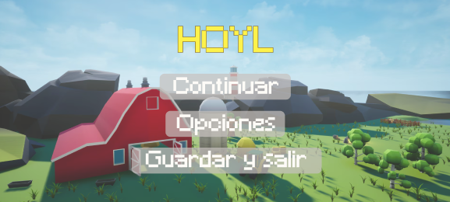

Figura 258. Interfaz de pausa.

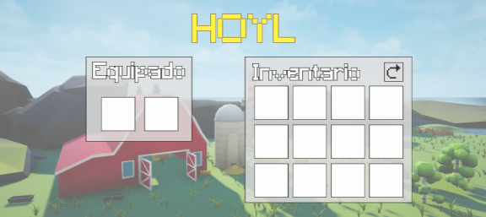

Figura 259. Interfaz de inventario.

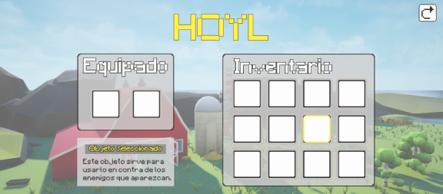

Figura 260. Interfaz descripción del objeto seleccionado.

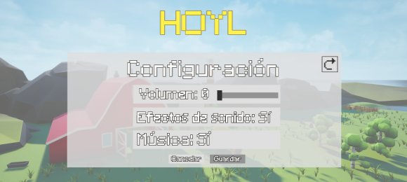

Figura 261. Interfaz Configuración.

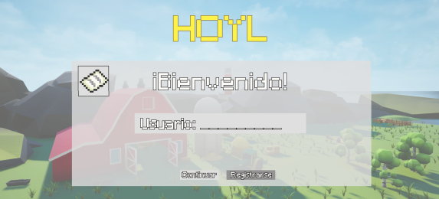

Figura 262. Interfaz Usuario Administrador Para Extracción De Datos.

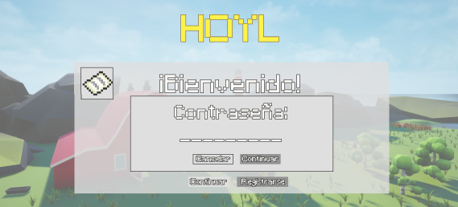

Figura 263. Interfaz Contraseña Para Extracción de datos.

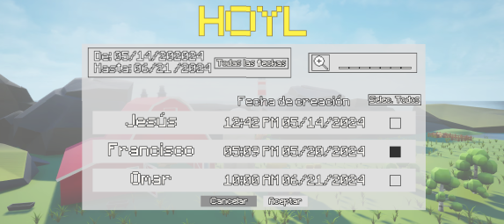

Figura 264. Interfaz Selección De Partida A Extraer.

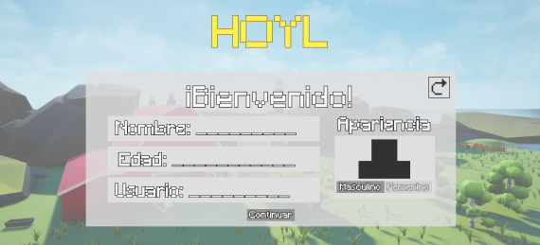

Figura 265. Interfaz Registro De Nuevo Usuario.

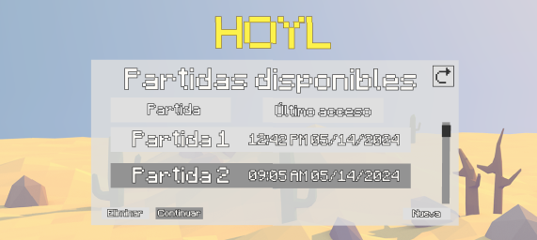

Figura 266. Interfaz Partidas Guardadas.

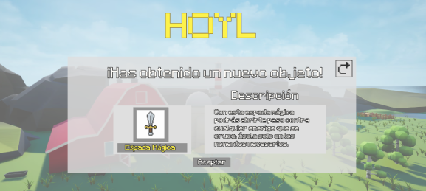

Figura 267. Interfaz Objeto Obtenido.

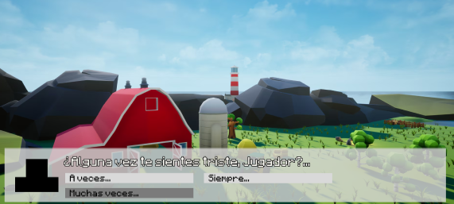

Figura 268. Interfaz Primer Perspectiva De Dialogo.

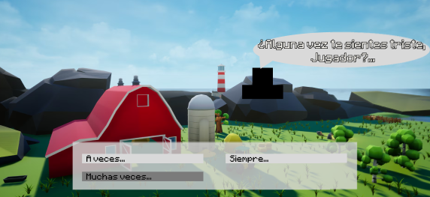

Figura 269. Interfaz Segunda Perspectiva De Dialogo.

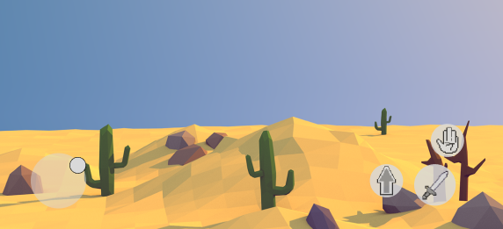

Figura 270. HUD (Ubicación de botones, joystick).